НАО «Евразийский национальный университет имени Л.Н. Гумилева»

УДК 378.14: 004.85 На правах рукописи

КЫДЫРБЕКОВА АЙГЕРИМ БАЛГАБАЕВНА

Разработка программного комплекса изучения предмета информатики для учащихся инклюзивной группы через цифровое интерактивное повествование

8D01511 ‒ Информатика

Диссертация на соискание степени
доктора философии (PhD)

Научный консультант
кандидат педагогических наук
ассоциированный профессор
А.Е. Карымсакова

Зарубежный научный консультант
доктор философии (PhD),
ассоциированный профессор
А.Ш. Докуз

Республика Казахстан
Астана, 2026
СОДЕРЖАНИЕ

 | НОРМАТИВНЫЕ ССЫЛКИ……………………………..……….. | 4
 | ОПРЕДЕЛЕНИЯ………………………………………………..…… | 5
 | ОБОЗНАЧЕНИЯ И СОКРАЩЕНИЯ……………………..……… | 7
 | ВВЕДЕНИЕ……………………………………………………..……. | 8
1 | ТЕОРЕТИЧЕСКИЕ ОСНОВЫ ОБУЧЕНИЯ ИНФОРМАТИКЕ УЧАЩИХСЯ ИНКЛЮЗИВНОЙ ГРУППЫ ЧЕРЕЗ ЦИФРОВОЕ ИНТЕРАКТИВНОЕ ПОВЕСТВОВАНИЕ В РАМКАХ ПРОГРАММНОГО КОМПЛЕКСА | 21
1.1  1.2 | Инклюзивное образование в Казахстане: подходы и регулятивная база……………………………………………………..……………….  Методологические подходы и принципы обучения информатике учащихся с нарушением слуха в условиях инклюзивного образования….………………………………………………………... | 21  26
1.3 | Теоретическое обоснования использования цифрового интерактивного повествования в обучении информатике учащихся инклюзивной группы……………..………………………………….. | 35
1.4 | Модель разработки программного комплекса изучения предмета информатики для учащихся инклюзивной группы на основе цифрового интерактивного повествования………..……………… | 42
 | Выводы по первому разделу…………………………….…………… | 55
2 | ПРОЕКТИРОВАНИЕ И РАЗРАБОТКА ПРОГРАММНОГО КОМПЛЕКСА НА ОСНОВЕ ЦИФРОВОГО ИНТЕРАКТИВНОГО ПОВЕСТВОВАНИЯ ДЛЯ УЧАЩИХСЯ ИНКЛЮЗИВНОЙ ГРУППЫ……………………............................. | 56
2.1 | Требования к проектированию и спецификация программного комплекса на основе цифрового интерактивного повествования…. | 56
2.2 | Модули и технологический стек программного комплекса на основе цифрового интерактивного повествования для обучения предмета информатики для учащихся инклюзивной группы……… | 62
2.3 | Реализация программного комплекса на основе дидактических материалов изучения предмета информатики для учащихся с нарушением слуха через цифровое интерактивное повествование | 75
 | Выводы по второму разделу…….………..………………..………… | 84
3 | ОПЫТНО-ЭКСПЕРИМЕНТАЛЬНАЯ РАБОТА ПО ИССЛЕДОВАНИЮ ВЛИЯНИЯ ЦИФРОВОГО ИНТЕРАКТИВНОГО ПОВЕСТВОВАНИЯ НА УЧЕБНЫЕ ДОСТИЖЕНИЯ УЧАЩИХСЯ ПО ИНФОРМАТИКЕ................ | 86
3.1 | Компоненты, критерии и показатели оценки эффективности цифрового интерактивного повествования в обучении информатике учащихся инклюзивной группы с нарушением слуха | 86
3.2 | Проведение опытно-экспериментальной работы с использованием цифрового интерактивного повествования для обучения предмета информатики………………………………………………………... | 96
3.3 | Результаты и анализ опытно-экспериментальной работы с применением цифрового интерактивного повествования для обучения предмета информатики для учащихся с нарушением слуха. …….…………….…………….…………….…………….…… | 100
 | Выводы по третьему разделу..…………….....……….……….…… | 110
 | ЗАКЛЮЧЕНИЕ…………………………………………….……….. | 111
 | СПИСОК ИСПОЛЬЗОВАННЫХ ИСТОЧНИКОВ…………….. | 112
 | ПРИЛОЖЕНИЕ А – Акт и справка о проведении научно-исследовательского эксперимента……….….…….……… | 125
 | ПРИЛОЖЕНИЕ Б – Свидетельство о внесении сведений в государтсвенный реестр прав на объекты, охраняемые авторским правом ……….….……..………….….……..……...….……..……. | 128
 | ПРИЛОЖЕНИЕ В – Вопросы анкетирования учащихся................  ПРИЛОЖЕНИЕ Г – Вопросы и результаты анкетирования родителей.......….....................................................................................  ПРИЛОЖЕНИЕ Д – Протокол родительского собрания обучающихся 5-6 классов..................................................................... | 129  131  136

НОРМАТИВНЫЕ ССЫЛКИ

В настоящей диссертации использованы ссылки на следующие стандарты:
Закон Республики Казахстан. Об образовании: принят 27 июля 2007 года, №319-III (с изменениями и дополнениями по состоянию на 21.05.2024 №86-VIII).
Приказ Министра образования и науки Республики Казахстан от 29 ноября 2007 года №583. Об утверждении Правил организации и осуществления учебно-методической и научно-методической работы в организациях образования.
Конвенция о правах инвалидов от 13 декабря 2006 года. Ратифицирована Республикой Казахстан от 20 февраля 2015 года. Закон Республики Казахстан от 20 февраля 2015 года № 288-V ЗРК. О ратификации Конвенции о правах инвалидов.
Саламанкская декларация о принципах, политике и практике в области образования лиц с особыми потребностями от 10 июня 1994 года.
Дакарская рамочная программа действий «Образование для всех: выполнение наших общих обязательств» от 28 апреля 2000 года.
Всемирная декларация об образовании для всех от 9 марта 1990 года.
Конвенция о правах ребенка от 20 ноября 1989 года. Ратифицирована постановлением Веpховного Совета Республики Казахстан от 8 июня 1994 года. О ратификации Конвенции о правах ребенка.
Приказ Министра просвещения Республики Казахстан от 3 августа 2022 года № 348. Об утверждении государственных общеобязательных стандартов дошкольного воспитания и обучения, начального, основного среднего и общего среднего, технического и профессионального, послесреднего образования.
Приказ Министра образования и науки Республики Казахстан от 12 января 2022 года № 4. Зарегистрирован в Министерстве юстиции Республики Казахстан 24 января 2022 года № 26618. Об утверждении правил и программ оценки особых образовательных потребностей.
Закон Республики Казахстан от 26 июня 2021 года № 56-VII ЗРК. О внесении изменений и дополнений в некоторые законодательные акты Республики Казахстан по вопросам инклюзивного образования.
Постановление Правительства Республики Казахстан от 28 марта 2023 года № 249. Об утверждении концепции развития дошкольного, среднего, технического и профессионального образования Республики Казахстан на 2023-2029 годы.
ОПРЕДЕЛЕНИЕ

В настоящей диссертации применены следующие термины с соответствующими определениями:
Цифровое интерактивное повествование (ЦИП) – метод подачи учебного материала, основанный на сочетании мультимедийных элементов (текста, графики, видео, анимации), интерактивных заданий и сюжета.
StoryHub – программный комплекс, разработанный автором исследования, предназначенный для обучения информатике учащихся с нарушениями слуха в инклюзивных и специальных классах с использованием метода цифрового интерактивного повествования.
Казахский жестовый язык (КЖЯ) – естественный визуально-жестовый язык, используемый в Республике Казахстан сообществом глухих и слабослышащих, обладающий собственной грамматикой и лексикой.
Мультимодальное обучение – образовательный подход, использующий комбинацию различных каналов восприятия (визуальный, аудиальный, кинестетический), а также мультимедийных форматов для повышения эффективности усвоения материала.
Эмоционально-мотивационный компонент - составляющая модели оценки, отражающая уровень интереса, вовлечённости и положительного отношения обучающихся к процессу обучения.
Содержательно-деятельностный компонент - составляющая модели оценки, характеризующая активное участие обучающихся в учебной деятельности и практическое применение знаний.
Инклюзивное образование - система обучения, обеспечивающая равные возможности для всех обучающихся, независимо от физических, сенсорных, интеллектуальных или иных особенностей развития, в том числе для глухих и слабослышащих учащихся.
Учащиеся с нарушением слуха - обучающиеся, имеющие стойкое снижение слуховой функции различной степени, влияющее на восприятие устной речи и требующее специальных условий обучения и коммуникационной поддержки.
Сурдоперевод / жестовый перевод – перевод устной/письменной речи на жестовый язык и обратно, обеспечивающий доступность учебной информации для обучающихся с нарушением слуха.
Адаптация учебного материала – целенаправленное изменение формы и способов предъявления содержания с учётом образовательных потребностей обучающихся, при сохранении целей и ключевых результатов обучения.
Интерактивное задание – учебное действие в цифровой среде, предполагающее активный выбор, выполнение и получение обратной связи, позволяющее контролировать усвоение материала.
Геймификация – использование игровых механик (баллы, уровни, награды, прогресс) в обучении для повышения вовлечённости и поддержания мотивации.
Эффективность обучения – степень достижения обучающимися планируемых результатов обучения при заданных условиях и применяемых педагогических средствах, измеряемая выбранными критериями и показателями.
Критерий оценки – основание для оценивания результата, отражающее значимую сторону исследуемого явления и конкретизируемое через показатели/индикаторы.
Показатель (индикатор) – измеряемая характеристика, позволяющая количественно или качественно фиксировать проявление критерия в ходе диагностики или наблюдения.
Цифровая образовательная платформа – программная среда, обеспечивающая размещение учебного контента, взаимодействие обучающегося с заданиями и получение результатов/обратной связи.
Мониторинг учебной деятельности – сбор и фиксация данных об активности обучающихся (время, попытки, результаты, прогресс) для контроля и анализа учебного процесса.

ОБОЗНАЧЕНИЯ И СОКРАЩЕНИЯ

DHH | - Deaf and hard of hearing (глухие и слабослышащие)
LMS | - Learning Management System (система управления обучением)
OECD | - Organisation for Economic Co-operation and Development (Организация экономического сотрудничества и развития)
p | - Уровень статистической значимости (p-value)
r | - Коэффициент корреляции Пирсона
StoryHub | - Программный комплекс для обучения информатике с применением цифрового интерактивного повествования
STEM | - Science, Technology, Engineering, Mathematics (естественные науки, технологии, инженерия, математика)
t-test | - t-критерий Стьюдента
U-test | - U-критерий Манна–Уитни
UNESCO | - United Nations Educational, Scientific and Cultural Organization (Организация Объединённых Наций по вопросам образования, науки и культуры)
UNICEF | - United Nations International Children's Emergency Fund (Детский фонд Организации Объединённых Наций)
QR-код | - Quick Response Code (код быстрого отклика)
ВОЗ | - Всемирная организация здравоохранения
ИКР | - Индекс когнитического развития
ИКТ | - Информационно-коммуникационные технологии
ИС | - Информационная система
КГ | - Контрольная группа
КЖЯ | - Казахский жестовый язык
КПД | - Коэффициент полезного действия обучения (в контексте педагогической эффективности)
Критерий Уилкоксона | - Непараметрический критерий для связанных выборок
КТ | - Критическое мышление
ООП | - Особые образовательные потребности
ППР | - Предпосттестовое различие (в контексте анализа данных эксперимента)
СЭД | - Среда электронного обучения
ЦИП | - Цифровое интерактивное повествование
ЭГ | - Экспериментальная группа

ВВЕДЕНИЕ

Актуальность исследования. Современная система образования сталкивается с необходимостью обеспечения равного доступа к качественным знаниям для всех категорий учащихся, включая детей с особыми образовательными потребностями. По данным Всемирной организации здравоохранения, более 34 миллионов детей в мире страдают потерей слуха [1]. По обновлённой оценке, ВОЗ, нарушения слуха у детей остаются значимой глобальной проблемой здравоохранения и образования, в связи с чем организация рекомендует системные межсекторные решения, включая цифровые и инклюзивные практики обучения [2]. Дополняя глобальную картину, UNICEF для региона Европы и Центральной Азии фиксирует сопоставимые вызовы в доступе к образованию для детей с инвалидностью, куда входят и дети с нарушением слуха [3].
В Республике Казахстан проживает порядка 30800 человек с нарушением слуха, в том числе более 6000 детей [4]. Исследования показывают, что учащиеся с нарушением слуха в среднем отстают в освоении школьной программы на 2–3 года по сравнению со слышащими сверстниками [5,6]. Согласно современным исследованиям, существует устойчивый разрыв учебных достижений неслышащих учащихся в ряде предметных областей (чтение, математика), выявленный ещё в ранних работах и подтвержденный более поздними обзорами [7]. Этот разрыв имеет системный характер и объясняется комбинацией когнитивно-языковых факторов, подробно описанных в работе Малофеева Н.Н. и его соавторов [8].
Одной из ключевых причин отставания является недостаток адаптированных учебных материалов и цифровых инструментов, учитывающих особенности визуального восприятия информации и когнитивного стиля неслышащих учащихся [9]. Особенно остро проблема встаёт при изучении технических дисциплин, таких как информатика, где традиционные формы подачи материала чрезмерно зависят от вербальной информации. Актуальность усиливается тем, что в общеобразовательных школах адаптация учебного контента часто ложится на плечи учителей, не имеющих специальных методических ресурсов. Это усложняет реализацию принципов инклюзивного образования на практике.
Развитие цифровых технологий открывает новые возможности для создания адаптированных образовательных решений. Одним из перспективных направлений является цифровое интерактивное повествование (ЦИП) – метод, сочетающий визуализацию, интерактивность и сюжетную структуру, что способствует повышению вовлечённости и понимания учебного материала [10], особенно среди учащихся, для которых ведущим является визуальный канал восприятия.
В данном исследовании цифровое интерактивное повествование рассматривается как мультимедийный подход к обучению, который опирается на визуализированный сюжет и предполагает возможность активного взаимодействия учащегося с материалом. Реализация ЦИП осуществляется через специально разработанный программный комплекс StoryHub, который включает в себя сюжетные линии, жестовый язык, субтитры, анимированные алгоритмы и геймифицированные задания, адаптированные к когнитивным особенностям неслышащих учащихся.
В современной педагогике понятия «подход», «метод» и «технология» тесно связаны, однако имеют различную степень обобщения и различный теоретико-практический смысл. В рамках настоящего исследования рассматривается цифровое интерактивное повествование (ЦИП), которое может интерпретироваться в трёх аспектах:
Как педагогический подход - ЦИП отражает концептуальную установку на визуально-нарративную модель представления знаний, ориентированную на когнитивные особенности учащихся с нарушением слуха. В этом контексте оно согласуется с деятельностным, визуальным и инклюзивным подходами в обучении.
Как метод обучения - ЦИП представляет собой совокупность приёмов и средств, направленных на передачу учебного материала с использованием сюжетной, мультимедийной и интерактивной формы. Именно в таком значении понятие применяется в настоящем исследовании, как метод адаптации учебного материала по информатике для учащихся с нарушением слуха.
Как образовательная технология - ЦИП может рассматриваться как комплексное дидактическое решение, включающее программный инструмент (StoryHub), мультимедийные элементы, языковую адаптацию, алгоритмы взаимодействия и мониторинга успеваемости. Такая трактовка актуальна при описании системы реализации, технических и организационных условий внедрения.
Несмотря на возможные пересечения в трактовках, в рамках настоящего исследования ЦИП рассматривается прежде всего как метод обучения, поскольку основной акцент сделан на его функциональной роли в учебном процессе: адаптация, подача и усвоение учебного контента по информатике учащимися с нарушением слуха в условиях инклюзивного образования.
Научная новизна исследования заключается в научном обосновании и интеграции цифрового интерактивного повествования как метода адаптации учебного материала по информатике для учащихся с нарушением слуха. Впервые разработан и апробирован программный комплекс StoryHub, в котором метод цифрового интерактивного повествования реализован через визуальный нарратив, жестовый язык, субтитры и интерактивные элементы, адаптированные под когнитивные особенности учащихся с нарушением слуха. Установлено положительное влияние предложенного метода на вовлечённость и академическую успеваемость учащихся, что подтверждено экспериментальными данными.
Применение данного метода способствует сокращению образовательного разрыва между учащимися с нарушением слуха и их слышащими сверстниками, повышает академическую успеваемость и способствует созданию доступной, мотивирующей и визуально ориентированной образовательной среды. Таким образом, проведённое исследование обладает высокой социальной и научной значимостью, поскольку направлено на решение одной из ключевых задач инклюзивного образования, адаптацию учебных материалов по информатике с учётом индивидуальных потребностей учащихся с нарушением слуха посредством современных цифровых технологий.
Степень изученности проблемы. В международной практике накоплен значительный опыт инклюзивного образования, включая применение цифровых технологий в обучении детей с особыми образовательными потребностями. Однако большинство существующих решений ориентированы на вербально-аудиальные форматы подачи информации и не учитывают специфику визуального и жестового восприятия. В исследованиях Robin B.R. [11], Sadik A. [12], Moreno R. и Mayer R. [13] подчёркивается эффективность мультимодального и нарративного подходов, но их реализация в контексте преподавания информатики учащимися с нарушением слуха изучена недостаточно.
Казахстанские исследования в области инклюзивного образования в основном сосредоточены на правовых, нормативных и организационных аспектах, таких как совершенствование законодательной базы, кадровое обеспечение и развитие инфраструктуры [14,15,16]. При этом целенаправленные научные разработки, посвящённые цифровой адаптации содержания предмета «Информатика» с учётом когнитивных и языковых особенностей обучающихся с нарушением слуха, в отечественной педагогике недостаточно изучены.
Существующие инициативы в цифровой сфере в основном направлены на обучение казахскому жестовому языку или на общее развитие цифровой доступности [17,18], тогда как комплексные мультимодальные решения, интегрированные в предметное обучение, остаются неразработанными. Международные обзоры подтверждают, что для стран с формирующейся системой инклюзии характерен перекос в сторону политико-правовых исследований, при недостатке эмпирических работ, ориентированных на предметно-цифровые методики [19].
Проблема адаптации учебных материалов по информатике для детей с нарушением слуха изучена недостаточно и остается актуальной как в международной, так и в отечественной образовательной практике. Исследования Галлодетского университета (США) показывают, что учащиеся с нарушением слуха отстают в академических знаниях на 2–3 года от своих слышащих сверстников [20]. Это связано с ограниченным доступом к адаптированным учебным материалам и традиционными методами преподавания, ориентированными на аудиальное восприятие.
В странах, где жестовый язык не интегрирован в образовательный процесс (в Казахстане не интегрирован), отставание учащихся остается значительным [21]. Современные исследования подтверждают, что цифровое повествование может быть эффективным инструментом обучения, особенно для учеников с особыми образовательными потребностями [22,23]. Однако применение интерактивного цифрового повествования в изучении информатики для детей с нарушением слуха мало исследовано, что делает данное направление перспективным.
В современном технологически насыщенном мире представители цифрового поколения осваивают знания и решают задачи иными способами, чем предыдущие поколения [24]. Технологии стали неотъемлемой частью повседневной жизни, органично интегрируясь в домашнюю, образовательную и профессиональную среду.
Несмотря на активное распространение образовательных практик, ориентированных на навыки XXI века, в контексте обучения учащихся с нарушением слуха системное внедрение этих подходов остаётся ограниченным. В образовательных учреждениях для глухих и слабослышащих, а также в профильных научных публикациях, практически отсутствуют свидетельства применения цифровых педагогических стратегий, аналогичных тем, что активно используются в работе со слышащими учащимися. В то время как большинство слышащих учащихся свободно используют разнообразные цифровые инструменты для выполнения учебных и бытовых задач, глухие и слабослышащие учащиеся, как правило, лишены аналогичного опыта. Этот цифровой разрыв усугубляется рядом факторов, включая ограниченные языковые и письменные навыки, более низкий уровень академической успеваемости по сравнению со сверстниками, ограниченный доступ к дополнительным образовательным возможностям, а также недостаточную готовность педагогов к интеграции технологий в образовательный процесс для данной категории обучающихся [25]. Недостаток специализированных программ ведет к тому, что учащиеся используют учебники на несколько лет младше их фактического уровня [26], что снижает их возможности для успешного освоения технических дисциплин.
Разработка адаптированных цифровых решений для обучения информатике детей с нарушением слуха недостаточно представлена в казахстанских исследованиях, что обусловливает актуальность данного исследования.
Изучение работ отечественных ученых показало, что казахстанские исследователи, такие как Абильдинова Г.М. [27], Альжанов А.К. [28], Давлетова А.Х. [29], Зулпыхар Ж.Е. [30], Карелхан Н. [31], Кариева К.У. [32], Карымсакова А.Е. [33], Ермаганбетова М.А. [34], Мубараков А.М. [35], Серік М. [36], Садвакасова А.К. [37], Шындалиев Н.Т. [38] и другие, внесли значительный вклад в развитие методического сопровождения педагогов. Ими разработаны современные подходы, методики и технологии информационно-коммуникативного сопровождения, которые повысили качество образования, способствовали развитию профессиональной компетентности учителей и улучшили подготовку кадров для различных сфер. Их исследования ориентированы на создание инновационных образовательных сред, учитывающих индивидуальные потребности учащихся и требования современного общества, что стало основой для дальнейшего совершенствования образовательных практик в Республике Казахстан.
В отечественных исследованиях рассматриваются проблемы обучения детей с ограниченными слуховыми возможностями и поиск методик, позволяющих повысить эффективность образовательного процесса. Так, Прокопец Е.В. [39] обращает внимание на потенциал мультимедийных технологий при работе с детьми с нарушениями слуха и речи, делая акцент на необходимости визуальной поддержки и адаптации материала по времени. Сивинский А.М. [40] анализируют современные методики эффективного преподавания с акцентом на межпредметность, сотрудничество и подготовку педагогов. В рамках культурно-направленного подхода Akhmediyeva A., Autayeva A. и соавторы [41] показали, как использование казахского фольклора может содействовать формированию патриотических ценностей у младших школьников с нарушением слуха. Материалы, представленные в национальных и международных научных базах свидетельствуют о том, что отечественная наука активно разрабатывает темы, связанные как с педагогикой, так и с социальным включением, цифровизацией образования и профессиональной подготовкой учителей для работы с детьми с особыми образовательными потребностями. Также исследователи Назарбаев Университета Имашев А. [42] и Сандыгулова А. [43], а также научная группа Евразийского национального университета имени Л.Н. Гумилёва во главе с Амангельды Н. [44] опубликовали результаты своих исследований по обучению казахскому жестовому языку в ведущих зарубежных научных изданиях.
В литературе мы не обнаружили работ, в которых имела бы место целенаправленная работа по разработке или адаптации учебного материала по информатике для детей инклюзивных и специальных классов. Недостаточно изучены процессы адаптации цифрового образовательного контента, интеграции жестового языка в интерактивные учебные платформы, а также влияния цифрового интерактивного повествования на повышение успеваемости у учащихся с особыми образовательными потребностями.
Вместе с тем ощущается острая необходимость научного исследования данного вопроса, поскольку отсутствие адаптированных цифровых решений усугубляет образовательное отставание детей с нарушением слуха, затрудняет освоение ими ключевых компетенций в области информатики и ограничивает их возможности для дальнейшего профессионального развития в цифровой сфере.
Проблема разработки и адаптации учебного материала по предмету информатика для инклюзивных и специальных классов становится актуальной в связи с имеющимися противоречиями между:
- декларируемыми принципами инклюзивного образования и недостатком специализированных методик: несмотря на активное внедрение инклюзивных практик, учителя вынуждены самостоятельно адаптировать материалы, что приводит к разрыву в качестве образования и снижению мотивации учащихся;
- традиционными методами преподавания и потребностью в цифровых образовательных технологиях: стандартные учебники и текстовые материалы малоэффективны для детей с нарушением слуха, тогда как интерактивные и визуальные формы подачи информации пока недостаточно исследованы и внедрены в образовательный процесс.
Недостаток адаптированных образовательных материалов по информатике для учащихся с нарушением слуха, необходимость внедрения современных цифровых технологий в инклюзивное обучение, а также выявленные противоречия между традиционными методами преподавания и потребностями учеников с нарушением слуха обусловили выбор темы исследования "Разработка программного комплекса для изучения предмета информатики для учащихся инклюзивной группы через цифровое интерактивное повествование".
Цель исследования: разработка, внедрение и научное обоснование программного комплекса на основе цифрового интерактивного повествования для обучения информатике учащихся с нарушением слуха, направленного на повышение доступности и результативности обучения.
Объект исследования: процесс обучения информатике учащихся с нарушением слуха в условиях инклюзивного и специального образования.
Предмет исследования: разработка программного комплекса, реализующего метод цифрового интерактивного повествования для адаптации содержания предмета «Информатика» к образовательным потребностям учащихся с нарушением слуха.
Гипотеза исследования: если в процессе обучения информатике учащихся с нарушением слуха использовать разработанный программный комплекс, основанный на методе цифрового интерактивного повествования, то это обеспечит более высокую степень усвоения материала, так как визуальный, сюжетно-структурированный и интерактивный формат обучения соответствует их когнитивным и перцептивным особенностям.
В соответствии с поставленной целью и выдвинутой гипотезой были определены задачи исследования:
– определить теоретические основы обучения информатике учащихся инклюзивной группы через цифровое интерактивное повествование и разработанных программных комплексов;
– создать модель разработки программного комплекса изучения предмета информатики для учащихся инклюзивной группы с нарушением слуха на основе цифрового интерактивного повествования;
– проектировать и разработать программный комплекс для изучения предмета информатики для учащихся инклюзивной группы на основе цифрового интерактивного повествования;
– разработать дидактические материалы для реализации программного комплекса изучения предмета информатики для учащихся инклюзивной группы с нарушением слуха через цифровое интерактивное повествование;
– организовать и провести опытно-экспериментальную работу по исследованию влияния цифрового интерактивного повествования на учебные достижения по информатике.
Ведущая идея исследования заключается в том, что цифровое интерактивное повествование рассматривается как способ адаптации учебного контента по информатике, обеспечивающий комплексную поддержку когнитивного развития и формирование личности обучающихся с особыми слуховыми потребностями в инклюзивной образовательной среде.
Методологические и теоретические основы исследования представляют собой совокупность подходов, методов и концепций, обеспечивающих разработку, обоснование и апробацию цифрового образовательного комплекса на основе интерактивного повествования для преподавания информатики учащимся с особыми слуховыми потребностями. Методологическая база работы строится на сочетании нескольких взаимодополняющих научных подходов, что связано с междисциплинарностью исследования и особенностями целевой группы обучающихся. Эти подходы обеспечивают как научную строгость, так и практическую применимость полученных результатов.
Теоретические основы исследования опираются на научные концепции и теории, лежащие в основе адаптивного и цифрового образования:
- теория цифрового повествования [45] – подчеркивает значимость интерактивных, мультимедийных и визуально ориентированных методов для повышения вовлеченности и освоения учебного материала;
- теория мультимодального обучения [46] – объясняет, как комбинация визуальной, текстовой и интерактивной информации способствует глубокому усвоению знаний, особенно у учащихся с особыми образовательными потребностями;
- теория инклюзивного образования [47, 48] – определяет принципы доступности, адаптации и равных образовательных возможностей, что является основой для разработки цифрового образовательного комплекса.
- теория конструктивизма [49,50] подчеркивает важность активного освоения знаний через взаимодействие с образовательным контентом, что особенно актуально в условиях цифрового обучения.
Интеграция этих теоретических основ позволила разработать и апробировать метод цифрового интерактивного повествования в виде программного комплекса StoryHub, ориентированного на учащихся с нарушением слуха.
Методы исследования. Для достижения поставленных целей и решения задач диссертации использован комплекс взаимосвязанных методов теоретического и эмпирического уровня, обеспечивающих научную обоснованность и достоверность полученных результатов.
Теоретические методы - анализ и синтез для изучения и систематизации отечественных и зарубежных научных источников по вопросам инклюзивного образования, цифрового обучения, особенностей преподавания информатики и использования цифрового повествования; классификация и обобщение использовались при выделении ключевых признаков и параметров цифрового интерактивного повествования как метода обучения; моделирование при построении модели цифровой адаптации учебного материала и проектировании структуры образовательного комплекса StoryHub.
Эмпирические методы - педагогическое наблюдение в процессе тестирования и основного эксперимента с целью анализа поведения, вовлечённости и эмоционального отклика учащихся; тестирование (пре- и пост-тесты) для диагностики уровня усвоения учебного материала; анкетирование учащихся и учителей для оценки мотивации, удовлетворённости и восприятия цифрового метода; беседы с педагогами для получения качественной обратной связи о применимости цифрового комплекса в условиях инклюзивного класса.
Методы количественного и качественного анализа - статистическая обработка данных для оценки значимости различий между экспериментальной и контрольной группами, сравнительный анализ для сопоставления результатов традиционного и цифрового методов обучения.
Экспериментальная база исследования: КГУ «Школа-гимназия №65 имени М. Жумабаева» акимата города Астана. В эксперименте приняли участие 64 учащихся 5–6 классов, обучающихся в инклюзивных и специальных классах данной школы. Все участники имели нарушения слуха разной степени и владели русским языком в письменной форме и казахским жестовым языком в разной степени. Исследование было проведено в строгом соответствии с этическими нормами: участие учащихся осуществлялось добровольно, с предварительным информированным согласием родителей и администрации школы. Все данные учащихся были обезличены, что гарантировало конфиденциальность и исключало возможность идентификации участников.
Основные этапы исследования. Исследование осуществлялось в течение 2021-2025 гг., состояло из трех этапов.
1-й этап – Теоретико-аналитический этап. На этом этапе было проведено изучение и анализ научных, методических и нормативных источников, касающихся инклюзивного образования и преподавания информатики учащимся с нарушением слуха. Особое внимание уделено существующим международным и отечественным практикам адаптации образовательного контента. Проведён обзор современных подходов к использованию цифрового интерактивного повествования в обучении. Выявлены ключевые противоречия между требованиями образовательных стандартов и возможностями учащихся с нарушением слуха, а также между традиционными методами преподавания информатики и потребностью в мультимодальных визуальных форматах. Сформулированы цель, гипотеза, задачи исследования, уточнены объект и предмет. Создана модель разработки программного комплекса изучения предмета информатики для учащихся инклюзивной группы на основе цифрового интерактивного повествования. Определены методологические основания, педагогические принципы и требования к цифровому образовательному комплексу.
2-й этап– Проектно-технологический этап и тестирование. На втором этапе осуществлена практическая разработка цифрового образовательного комплекса StoryHub, основанного на методе цифрового интерактивного повествования. Были освоены среды визуального и интерактивного проектирования, отобраны инструменты для создания учебных модулей, учитывающих когнитивные особенности восприятия информации детьми с нарушением слуха. Разработаны и визуализированы ключевые темы курса информатики в виде анимированных алгоритмов, геймифицированных заданий, интерактивных сцен с субтитрами и жестовым языком. Создан программный прототип комплекса, проведено его техническое тестирование. Реализовано внедрение в рамках малой выборки с участием педагогов и учащихся специальных и инклюзивных классов. По итогам тестирования внесены необходимые корректировки в структуру, визуальный язык и взаимодействие платформы.
3-й этап– Экспериментально-эмпирический этап. Цель этапа эмпирическая проверка гипотезы и оценка эффективности использования метода цифрового интерактивного повествования в обучении информатике. Организован педагогический эксперимент с участием контрольной и экспериментальной групп учащихся с нарушением слуха. Разработаны диагностические инструменты (пре- и пост-тесты) для оценки уровня усвоения материала, мотивации и вовлечённости. Собранные данные были подвергнуты количественному и качественному анализу, включая математико-статистическую обработку результатов. По итогам эксперимента подтверждена эффективность предложенного метода и разработаны практические рекомендации для педагогов по его внедрению. На основе результатов подготовлены научные статьи, отчётные материалы и положения, выносимые на защиту.
Научная новизна и теоретическая значимость исследования состоит в том, что:
- определены теоретические основы обучения в контексте регулятивной базы, методологических подходов и принципов обучения информатике учащихся с нарушением слуха в условиях инклюзивного образования через цифровое интерактивное повествование, определены теоретические обоснования использования цифрового интерактивного повествования в обучении информатике учащихся инклюзивной группы;
- создана модель разработки программного комплекса изучения предмета информатики для учащихся инклюзивной группы с нарушением слуха на основе цифрового интерактивного повествования;
- выполнен анализ требований к проектированию и определены составы модулей, технологический стек программного комплекса предназначенного для изучения предмета информатики учащимися с нарушением слуха;
‒ разработан программный комплекс StoryHub, построенный на принципах цифрового интерактивного повествования, где в его структуру включены сюжетные визуальные модули, жестовый язык и задания с элементами интерактивности;
- разработаны дидактические материалы для реализации программного комплекса изучения предмета информатики для учащихся с нарушением слуха через цифровое интерактивное повествование в рамках программного комплекса;
‒ получены положительные результаты опытно-экспериментального исследования, свидетельствующие об эффективности использования цифрового интерактивного повествования в обучении детей инклюзивной группы с нарушениями слуха для изучения предмета информатики.
Практическая значимость исследования заключается в создании и апробации программного комплекса на основе цифрового интерактивного повествования (StoryHub), который предоставляет педагогам и учащимся с нарушением слуха адаптированный, визуально понятный и интерактивный инструмент для освоения учебного материала по информатике. Разработанные дидактические материалы, критерии и показатели эффективности использования цифрового интерактивного повествования позволяют учителям обоснованно интегрировать данный подход в учебный процесс, повышать мотивацию учащихся и улучшать результаты обучения. Полученные в ходе опытно-экспериментальной работы данные демонстрируют реальное улучшение учебных достижений и вовлеченности учащихся, что обеспечивает практическую применимость результатов исследования в инклюзивных школах и создаёт возможности для дальнейшего внедрения цифровых мультимедийных технологий в обучение детей с нарушением слуха.
Достоверность и обоснованность научных результатов исследования обусловлена изучением всесторонних аспектов использования цифрового интерактивного повествования для повышения эффективности усвоения материала по предмету информатика учащимися с нарушением слуха; использованием комплекса научных методов, соответствующих объекту, предмету, цели и задачам исследования, репрезентативностью материала, разнообразием источников информации и личным участием автора в экспериментальной работе.
На защиту выносятся следующие положения:
- Теоретические основы обучения информатике учащихся инклюзивной группы через цифровое интерактивное повествование в рамках программного комплекса:
  - Теоретические основы обучения в контексте подходов и регулятивной базы.
  - Выявление методологических подходов и принципов обучения
информатике учащихся с нарушением слуха в условиях инклюзивного образования.
1.3 Теоретическое обоснования использования цифрового интерактивного повествования в обучении информатике учащихся инклюзивной группы.
2. Модель разработки программного комплекса изучения предмета информатики для учащихся инклюзивной группы на основе цифрового интерактивного повествования, которая состоит из:
2.1. Целевого блока, включающего цель разработки программного
комплекса, которая заключается в обеспечении цифровой адаптации учебного материала по информатике с учётом когнитивных и языковых особенностей обучающихся с нарушением слуха; перечень государственных нормативных документов, используемых при реализации задач исследования; требования к обеспечению доступности: мультимодальность (текст, изображения, анимация, жестовое сопровождение), упрощённая визуально-языковая структура материала, чёткая последовательность представления контента, адаптивный темп восприятия.
2.2. Содержательного блока, отражающего структуру и функциональные
возможности программного комплекса: ключевые модули программного комплекса, технологический стек, принципы проектирования контента, методы преподавания. Образовательный процесс осуществляется в онлайн и офлайн форматах с использованием образовательного комплекса и применением цифрового интерактивного повествования. Методы исследования охватывают научно-исследовательские технологии, математическое моделирование и оценку эффективности решений.
2.3. Оценочно-результативного блока, включающего ключевые
компоненты для оценки влияния цифрового интерактивного повествования на повышение эффективности обучения учащихся с нарушением слуха.
3. Проектирование и разработка программного комплекса на основе цифрового интерактивного повествования для учащихся инклюзивной группы, включающие следующие результаты:
3.1. Выявление требований к проектированию и разработка спецификации
программного комплекса на основе цифрового интерактивного повествования: требования доступности (мультимодальное представление информации, использование анимации, иллюстраций, видеовставок на казахском жестовом языке); специальные требования к визуальной структуре интерфейса требования к адаптации академического содержания предмета информатики в формат цифрового интерактивного повествования; технические требования.
3.2 Разработку модулей и определение технологического стека программного комплекса на основе цифрового интерактивного повествования: модуль интерактивного повествования, модуль жестового сопровождения, модуль практических интерактивных заданий, модуль визуальных объяснений, модуль мониторинга учебных действий.
3.3. Разработка дидактических материалов для реализации программного комплекса изучения предмета информатики для учащихся с нарушением слуха через цифровое интерактивное повествование.
4. Результаты опытно-экспериментальной работы, включающие:
4.1. Компоненты, критерии и показатели оценки эффективности
использования цифрового интерактивного повествования в обучении информатике учащихся с нарушением слуха, разработанные с учётом когнитивных и языковых особенностей обучающихся с нарушением слуха и функциональных возможностей разработанного программного комплекса. Система оценки включает три ключевых компонента: компонент мотивации и вовлечённости учащихся (интерес к сюжетным элементам, активность при взаимодействии с визуальными сценами и жестовыми вставками); содержательно-деятельностный компонент (успешность выполнения интерактивных заданий, понимание алгоритмических структур, способность применять знания в моделируемых ситуациях); компонент учебной рефлексии. Критерии оценки учитывают динамику выполнения заданий на платформе, количество попыток, степень самостоятельности и корректность интерпретации визуально-жестового контента. Показатели эффективности включают изменения результатов пре- и пост-тестов, стабилизацию качества выполнения интерактивных упражнений, рост мотивации и вовлечённости, а также статистически значимые различия между экспериментальной и контрольной группами.
4.2. Результаты исследования использования цифрового интерактивного
повествования на уроках информатики, показывающие улучшение учебных достижений, повышение мотивации и вовлечённости, развитие навыков самостоятельного выполнения заданий, положительное влияние на рефлексивные навыки и статистически подтверждённую эффективность.
Личный вклад автора заключается в самостоятельной разработке образовательного комплекса StoryHub, в подготовке и проведении педагогического эксперимента, а также в сборе, анализе и интерпретации экспериментальных данных. Все этапы исследования, включая теоретико-методологическое обоснование, проектирование, апробацию, статистическую обработку результатов и формулирование выводов, выполнены автором лично.
Обсуждение и внедрение результатов исследования. Внедрение результатов диссертационной работы подтверждено свидетельством об авторской интеллектуальной собственности (Приложение Б), актом и справке о проведении эксперимента в КГУ «Школа-гимназия №65 имени М. Жумабаева» акимата города Астана (Приложение А).
Публикации по результатам исследования. Результаты исследования нашли отражение в 9 печатных работах, из которых 3 в журналах, входящих в базу данных Scopus [54, 55, 56], 3 в изданиях, рекомендуемых Комитетом по контролю сферы образования и науки Министерства образования и науки Республики Казахстан [51, 52, 53], 3 в сборниках материалов международных научно-практических конференций (2 – в сборнике материалов международной конференции [57,58], 2 – в сборниках материалов конференций входящих в базу данных Scopus [59,60]); 1 свидетельство о внесении сведений в государственный реестр прав на объекты, охраняемые авторским правом (№62284 от 19.09.2025 Республика Казахстан).
Структура диссертации: диссертация состоит из введения, трех разделов, заключения, библиографического списка использованной литературы и приложений.
Во введении обоснована актуальность темы исследования, сформулированы цель и задачи исследования, определены объект и предмет исследования, представлены научная новизна и теоретическая значимость работы, описаны методы исследования, использованные в работе, указаны основные положения, выносимые на защиту, приведены сведения о личном вкладе автора в исследование, а также список публикаций по теме диссертации.
В первом разделе «Теоретические основы обучения информатике учащихся инклюзивной группы через цифровое интерактивное повествование в рамках программного комплекса» в подразделе 1.1 рассматриваются особенности инклюзивного образования, нормативная база Республики Казахстан и ключевые подходы к организации обучения детей с нарушением слуха. Показаны основные барьеры (языковые, методические, ресурсные), влияющие на освоение учебного материала по информатике. В подразделе 1.2 систематизируются когнитивно-визуальный, деятельностный, компетентностный, билингвальный и инклюзивный подходы, обоснована их значимость для разработки цифрового образовательного контента и показаны ограничения традиционных методов обучения в действующей системе преподавания информатики в специальных и инклюзивных классах. В подразделе 1.3 анализируются особенности когнитивного и языкового развития глухих и слабослышащих учащихся (преобладание визуально-образного мышления, трудности абстрактных операций, роль жестового языка в понимании учебного материала), что подчёркивает необходимость использования визуально-сюжетных и мультимодальных средств. В подразделе 1.4 представлена модель разработки программного комплекса на основе цифрового интерактивного повествования, включающая целевой, содержательный и оценочно-результативный блоки, что формирует теоретическую основу для разработки программного комплекса StoryHub.
Во втором разделе «Проектирование и разработка программного комплекса на основе цифрового интерактивного повествования для учащихся инклюзивной группы. В подразделе 2.1 детально раскрываются требования к проектированию и спецификация программного комплекса на основе цифрового интерактивного повествования. Подраздел 2.2 посвящён технологическому стеку, использованному при разработке, а также структуре и функциональным модулям программного комплекса. В подразделе 2.3 рассматриваются реализация программного комплекса на основе дидактических материалов изучения предмета информатики для учащихся с нарушением слуха через цифровое интерактивное повествование.
В третьем разделе «Опытно-экспериментальная работа по исследованию влияния цифрового интерактивного повествования на учебные достижения учащихся по информатике» рассматриваются следующие аспекты: в подразделе 3.1 анализируются компоненты, критерии и показатели оценки использования цифрового интерактивного повествования в работе с учащимися с нарушением слуха; в подразделе 3.2 описывается проведение опытно-экспериментальной работы с применением разработанного программного комплекса; в подразделе 3.3 приводятся результаты опытно-экспериментальной работы с использованием цифрового интерактивного повествования в специальных и инклюзивных классах. Представлены результаты, подтверждающие эффективность предложенных подходов.
В заключении обобщены теоретические и практические результаты исследования, сформулированы основные выводы, подтверждающие гипотезу и доказывающие истинность положений, выносимых на защиту.

ТЕОРЕТИЧЕСКИЕ ОСНОВЫ ОБУЧЕНИЯ ИНФОРМАТИКЕ УЧАЩИХСЯ ИНКЛЮЗИВНОЙ ГРУППЫ ЧЕРЕЗ ЦИФРОВОЕ ИНТЕРАКТИВНОЕ ПОВЕСТВОВАНИЕ В РАМКАХ ПРОГРАММНОГО КОМПЛЕКСА

Инклюзивное образование в Казахстане: подходы и регулятивная база
Современная образовательная политика Республики Казахстан ориентирована на обеспечение равных возможностей для всех обучающихся, включая детей с особыми образовательными потребностями. Инклюзивное образование рассматривается как необходимое условие социальной справедливости и реализации права каждого ребёнка на получение качественного образования. Оно предполагает организацию учебного процесса с учётом индивидуальных особенностей и образовательных потребностей обучающихся, а также создание безбарьерной среды, позволяющей всем детям полноценно участвовать в образовательной и социальной жизни.
На международном уровне право на инклюзивное образование закреплено в Конвенции ООН о правах инвалидов [61], Саламанкской декларации [62], а также Дакарская рамочная программа действий [63], Всемирная декларация об образовании для всех [64], Конвенция о правах ребёнка [65]. Все вышеперечисленные международные акты ратифицированы в Республике Казахстан и подчёркивают необходимость создания доступных образовательных сред, адаптированных к индивидуальным особенностям учащихся. Озвученные выше конвенции и декларации ратифицированы в нашей стране, что обязывает национальную систему образования учитывать международные подходы при реализации политики инклюзии. Первые шаги в этом направлении были предприняты в странах Европы и США, где были разработаны специализированные методики для разных категорий детей с особыми образовательными потребностями, внедрены программы «доступной среды» и созданы условия для дальнейшего трудоустройства лиц с инвалидностью. Казахстан, перенимая зарубежный опыт, постепенно формирует собственную систему инклюзивного образования, интегрируя международные стандарты в национальные образовательные практики.
По данным Министерства просвещения РК, в стране насчитывается более 1,5 млн. детей с ограниченными возможностями здоровья, что составляет около 10% детского населения. При этом реальное число таких детей может быть выше, поскольку ряд нарушений остаётся недиагностированным. В последние годы отмечается рост заболеваемости, наряду с этим повышается и качество диагностики, что актуализирует задачу раннего выявления и своевременной коррекционной поддержки. Инклюзивное образование становится ответом на вызовы современного общества, где важным принципом является признание того, что дети с особыми потребностями — это неотъемлемая часть социума, обладающая правом на развитие, образование и социальную интеграцию.
В практике отечественной педагогики выделяется несколько категорий детей с особыми образовательными потребностями: дети с нарушением слуха (неслышащие и слабослышащие); дети с нарушением зрения; дети с нарушением опорно-двигательного аппарата; дети с нарушениями речи; дети с интеллектуальными нарушениями и задержкой психического развития; дети с расстройствами аутистического спектра.
Каждая из перечисленных категорий требует особых педагогических подходов, программ обучения и специализированных условий. Так, для детей с нарушением зрения особое значение имеют тактильные и аудиальные материалы; для детей с двигательными нарушениями физическая доступность образовательной среды и специальные технические средства; для детей с интеллектуальными нарушениями индивидуализация и упрощение содержания программ. Таким образом, в рамках одного исследования охватить все категории обучающихся с нарушениями практически невозможно, поскольку каждая из них требует разработки уникальных решений.
В данной диссертационной работе акцент сделан на учащихся с нарушением слуха. Выбор этой группы обусловлен несколькими факторами. Во-первых, потеря слуха является одной из наиболее распространённых форм инвалидности в мире. Согласно данным Всемирной организации здравоохранения, более 466 миллионов человек страдают различными формами нарушения слуха, среди них 34 миллиона детей. В Казахстане, по данным Комитета статистики, зарегистрировано свыше 6 тысяч детей с нарушением слуха в возрасте до 17 лет, и эта цифра имеет тенденцию к росту.
Во-вторых, для детей с нарушением слуха характерны специфические трудности в освоении учебных программ, особенно по таким предметам, как информатика, где требуется понимание абстрактных понятий и использование специализированной терминологии. Недостаток адаптированных учебных материалов на государственном языке, ограниченность цифровых образовательных ресурсов, а также недостаточная подготовка педагогов в области билингвального образования создают серьёзные барьеры для этой группы обучающихся.
Актуальность разработки цифрового комплекса подтверждается результатами анкетирования родителей (n = 159), проведённого нами в 2023 году (Приложение Е). Большинство родителей (около 70%) отмечают необходимость владения жестовым языком для полноценного развития ребёнка, при этом более четверти детей не владеют им в достаточной мере. Родители фиксируют основные трудности: барьеры в коммуникации, ограниченный доступ к адаптированным материалам и социальная изоляция. Среди наиболее востребованных мер поддержки выделяются обучение жестовому языку для родителей и доступ к мультимедийным образовательным ресурсам.
Таким образом, обращение к проблеме обучения детей с нарушением слуха имеет научную и практическую значимость. Научную поскольку позволяет расширить методологическую базу инклюзивного образования с учётом когнитивных и коммуникативных особенностей данной категории обучающихся. Практическую так как направлено на создание и внедрение программного комплекса, который сможет обеспечить равный доступ к образовательному процессу и повысить качество усвоения учебного материала.
Можно отметить, что инклюзивное образование в Казахстане проходит активный этап становления, опираясь как на международные обязательства, так и на национальные приоритеты развития системы образования. В условиях многообразия категорий детей с особыми образовательными потребностями каждая группа требует уникальных педагогических решений. Вопросы инклюзивного образования детей с нарушением слуха занимают особое место в мировой образовательной практике, поскольку традиционные методики обучения часто ориентированы на аудиальное восприятие информации, что создаёт барьеры для неслышащих учащихся.
В Республике Казахстан нормативное регулирование инклюзивного образования осуществляется на основе Закона «Об образовании» [66], Закона «О социальной и медико-педагогической коррекционной поддержке детей с ограниченными возможностями» [67], а также законодательных поправок по вопросам инклюзивного образования, принятых в последние годы. На уровне государственной политики активно продвигаются меры по обеспечению доступности обучения для детей с особыми образовательными потребностями, включая тех, кто имеет нарушения слуха.
Однако внедрение инклюзивного образования в Казахстане сталкивается с рядом вызовов, среди которых:
- недостаток подготовленных специалистов (сурдопедагогов, переводчиков жестового языка) [68];
- ограниченный доступ к адаптированным учебным материалам и цифровым образовательным технологиям [69];
- отсутствие единой системы подготовки педагогов к работе с детьми с нарушением слуха [70].
Для успешной реализации инклюзивного обучения детей с нарушением слуха необходимо:
- обеспечить системную подготовку педагогов, включающую знание основ сурдопедагогики и жестового языка;
- активно использовать мультимедийные и интерактивные образовательные инструменты, способствующие визуализации и доступности содержания;
- разрабатывать методические рекомендации по адаптации учебных материалов;
- развивать междисциплинарное сотрудничество с участием дефектологов, логопедов, психологов и родителей.
Таким образом, нормативно-правовые основания инклюзивного образования формируют фундамент для педагогических решений, направленных на обеспечение доступности и качества обучения информатике для учащихся с нарушением слуха.
Концептуальные основы инклюзивного образования для детей с нарушением слуха формировались на протяжении десятилетий и отражают эволюцию взглядов на роль языка, технологий и социальной интеграции в обучении. Для их глубокого понимания необходимо обратиться к хронологии развития (рисунок 1) подходов к обучению таких учащихся поскольку именно в ключевых исторических этапах прослеживаются корни современных инклюзивных практик, направленных на обеспечение равных образовательных возможностей и качества обучения.

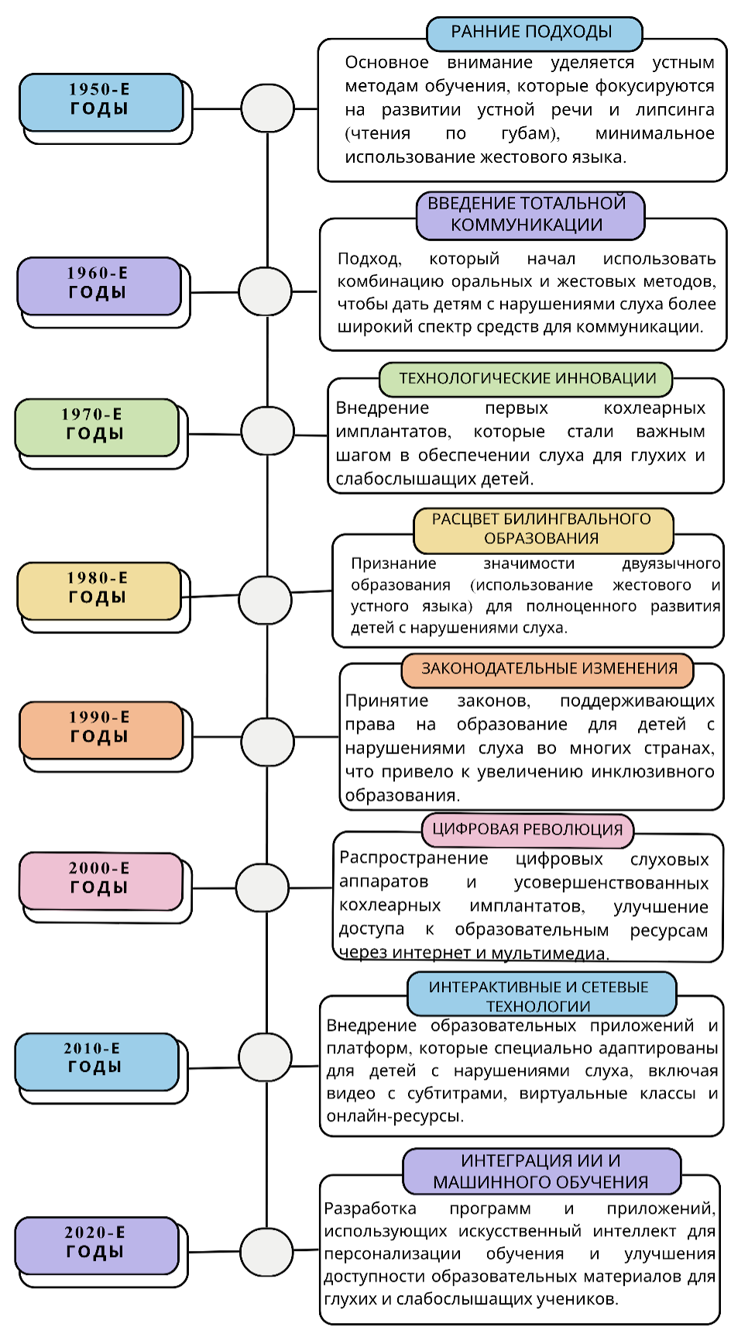
Рисунок 1 – Хронология развития обучения учащихся с нарушением слуха
Примечание – Составлена автором

Ранние подходы. Формальное обучение глухих началось в XVIII веке с использованием жестового языка, что способствовало развитию культуры глухих [71]. Однако после Миланского конгресса 1880 года был навязан оральный метод, приведший к вытеснению жестов из образования и почти столетнему доминированию орализма, несмотря на его негативные последствия [72].
Введение тотальной коммуникации. В 1970-х годах в сурдопедагогике получил распространение подход тотальной коммуникации одновременное использование речи, жестов и других визуальных средств. Это стало ответом на признание лингвистической полноценности жестового языка и ознаменовало его возвращение в образовательную практику. Несмотря на неоднородность применения, метод сыграл важную роль в отказе от исключительно орального обучения [73].
Технологические инновации. Во второй половине XX века технологии радикально изменили обучение детей с нарушением слуха. Появились современные слуховые аппараты и кохлеарная имплантация, обеспечившие доступ к звукам и развитие речи. Наряду с этим, текстовые телефоны и субтитры расширили визуальные средства коммуникации и поддержали интеграцию слабослышащих в образование.
Расцвет билингвального образования. В 1980–1990-х годах утвердился билингвально-бикультурный подход, основанный на использовании жестового языка как первого и письменного национального языка как второго. Эта модель улучшила академические результаты глухих учащихся, способствовала формированию языковой и культурной идентичности и учла как когнитивные, так и эмоциональные потребности детей [74].
Законодательные изменения. Во второй половине XX века важным шагом стало принятие законов, обеспечивающих равный доступ глухих детей к образованию. Закон IDEA [75] закрепил право на инклюзивное обучение и специальные условия. В последующие годы различные страны признали жестовые языки и приняли международные нормы, что дало импульс развитию инклюзивных образовательных практик [76].
Цифровая революция. Конец XX и начало XXI века ознаменовались внедрением цифровых технологий, которые расширили доступ глухих детей к обучению. Развитие интернета, мультимедиа, субтитров и образовательных программ на жестовом языке сделало учебный контент более доступным. Цифровые слуховые аппараты и визуальные средства улучшили коммуникацию и повысили самостоятельность учащихся [77].
Интерактивные и сетевые технологии. В начале XXI века развитие интернета и мобильных устройств открыло новые формы обучения для глухих детей. Онлайн-платформы с сурдопереводом, приложения для изучения жестового языка и виртуальные классы сделали образование более доступным. Интерактивные технологии улучшили коммуникацию и усилили вовлеченность в учебный процесс [78].
Интеграция искусственного интеллекта и машинного обучения. Современный этап характеризуется внедрением ИИ в сурдопедагогику: создаются системы распознавания и перевода жестов, автоматические субтитры и интеллектуальные слуховые аппараты. ИИ адаптирует обучение под потребности глухих детей, обеспечивая более персонализированную и инклюзивную образовательную среду. Кроме того, ожидается дальнейшее развитие данного направления и в Казахстане. Признание казахского жестового языка на официальном уровне, над чем в настоящее время работают государственные органы [79], может значительно усилить эти процессы. В развитых странах локальные жестовые языки уже имеют статус государственных или официальных языков, что способствует более активному внедрению технологий, образовательных инициатив и социальной инклюзии. Мы считаем, что аналогичное признание в Казахстане откроет дополнительные возможности для развития научных и прикладных решений в области инклюзивного образования и цифровых технологий.
Анализ международных и национальных нормативно-правовых документов показал, что инклюзивное образование детей с нарушением слуха опирается на принципы равного доступа, адаптации образовательной среды и признания значимости жестового языка. Указанные акты формируют правовую основу и стратегические ориентиры для развития инклюзивной практики в Казахстане, что создает методологический фундамент для применения цифрового интерактивного повествования в обучении информатике.

Методологические подходы и принципы обучения информатике учащихся с нарушением слуха в условиях инклюзивного образования
В ходе рассмотрения в предыдущем подразделе установлено, что образование детей с нарушением слуха нельзя свести лишь к изменению учебных материалов: оно является многоплановым процессом, предполагающим внимательное включение в методику их специфических познавательных и коммуникативных нужд. В условиях инклюзивного образования особую значимость приобретает предмет «Информатика», поскольку он обеспечивает освоение базовых цифровых знаний и практических умений работы с современными технологиями, необходимых для обучения и повседневной деятельности в цифровой среде. Однако преподавание информатики детям с нарушением слуха сопряжено с рядом трудностей: абстрактностью содержания, преобладанием вербальных объяснений, недостаточной доступностью учебных материалов на жестовом языке и ограниченной визуализацией ключевых понятий. В контексте решения обозначенных проблем важно опираться на совокупность научных подходов, обеспечивающих эффективную адаптацию учебного контента. К числу ключевых методологических оснований обучения информатике учащихся с нарушением слуха можно отнести следующие:
- когнитивно-визуальный подход, согласно которому визуальные каналы восприятия становятся основными в обучении. Для глухих и слабослышащих учащихся критически важны визуальная структурированность материала, использование графики, анимации и других зрительных средств, позволяющих компенсировать дефицит аудиального восприятия;
- деятельностный подход, ориентированный на активное участие обучающихся в учебной деятельности. В преподавании информатики это проявляется в решении практических задач, моделировании, программировании и работе с цифровыми платформами. Такой подход способствует не только развитию предметных знаний, но и формированию ключевых умений и навыков 21 века;
- компетентностный подход, предполагающий ориентацию обучения на формирование универсальных и профессиональных компетенций. В случае учащихся с нарушением слуха особую актуальность приобретают цифровая грамотность, навыки визуального программирования, критическое мышление и способность к самостоятельному обучению;
- билингвальный подход, предусматривающий использование как жестового, так и письменного языка. В условиях инклюзивного образования это обеспечивает более глубокое понимание материала, повышение уровня вовлечённости и развитие метаязыковых навыков, необходимых для изучения алгоритмов и программного синтаксиса;
- инклюзивный подход, обеспечивающий адаптацию содержания, форм и методов преподавания к индивидуальным образовательным потребностям учащихся. Он предполагает создание условий для равного доступа к знаниям и учебным ресурсам, включая использование ассистивных технологий, гибких форм оценки и визуально ориентированных методик.
Таким образом, эффективное обучение информатике в инклюзивной среде должно опираться на интеграцию перечисленных подходов. Каждый из них по-своему важен и в совокупности формирует основу для проектирования адаптированных образовательных решений. Актуальность применения таких подходов в казахстанском образовательном контексте подтверждается анализом существующей практики организации обучения детей с нарушением слуха.
В данный момент дети с нарушением слуха в Казахстане обучаются в специальных школах и классах. После прохождения коррекции дети, которые успешно прошли коррекционно-развивающие занятия и успевают по программе, могут переходить в инклюзивные классы по согласию педагогической комиссии и родителей.
Актуальность исследуемой проблемы напрямую подтверждается направлениями деятельности Национального научно-практического центра развития специального и инклюзивного образования (ННПЦ РСИО), который является ключевым государственным институтом в Казахстане, определяющим научно-методическую политику в сфере специального и инклюзивного образования. Согласно официальным материалам центра, лаборатория специального образования детей с нарушениями слуха и зрения ставит своей целью обеспечение комплексных научно-методических решений, направленных на повышение качества, доступности и эффективности обучения данной категории обучающихся [80]. Приоритетными задачами лаборатории являются проведение научных и прикладных исследований, разработка и апробация современных образовательных программ и цифровых ресурсов, а также совершенствование инструментов мониторинга образовательных достижений детей с нарушениями слуха и зрения. Указанные направления деятельности демонстрируют, что государственная политика акцентирует необходимость внедрения инновационных технологий и обновлённых методик обучения в специальном и инклюзивном образовании.
Представленные на официальном сайте ННПЦ РСИО задачи лаборатории специального образования для детей с нарушениями слуха и зрения носят не декларативный характер, а подтверждаются реальными практическими действиями: центр регулярно публикует материалы, связанные с разработкой учебно-методических комплексов и внедрением современных технологий и ресурсов для коррекционного и инклюзивного образования. Так, в числе размещённых цифровых инструментов представлен видеословарь жестового языка [81], который может использоваться как вспомогательный ресурс для обучения и коммуникации в образовательной среде. Эти усилия свидетельствуют о системной заинтересованности государства и профильных организаций в использовании новых, в том числе цифровых средств обучения и в совершенствовании педагогических подходов для детей с нарушением слуха. Следовательно, исследование, посвящённое разработке мультимедийного программного комплекса для учащихся с нарушением слуха, не только отвечает заявленным задачам лаборатории, но и имеет практическую значимость и шансы быть востребованным на национальном уровне.
В контексте реализации этих методологических оснований особый интерес представляет использование цифрового интерактивного повествования как инновационного метода адаптации учебного контента.
Для глубокого анализа и преодоления проблемы отставания в учебных достижениях у школьников с особыми слуховыми потребностями по сравнению с их слышащими сверстниками требуется комплекс научно-методических мероприятий, включающих:
– проведение эмпирических исследований, направленных на выявление наиболее эффективных образовательных стратегий;
– разработку и апробацию специализированных адаптированных учебных материалов, включая мультимедийные и интерактивные ресурсы.
Такая целостная методологическая база формирует научные предпосылки для адаптации образовательного процесса к потребностям обучающихся с особыми слуховыми потребностями и создаёт условия для их успешной академической и социальной интеграции.
Опираясь на системный, деятельностный, когнитивно-визуальный, компетентностный и экспериментально-эмпирический подходы, формируется совокупность принципов, обеспечивающих методическую целостность и доказуемую результативность обучения информатике для глухих и слабослышащих учащихся. Научная новизна и вклад настоящего исследования заключаются не в формулировке самих принципов, а в их практической реализации для обучения информатике глухих и слабослышащих учащихся в формате цифрового интерактивного повествования (StoryHub), а также в операционализации индикаторов, позволяющих эмпирически проверить результативность каждого принципа в условиях инклюзивного класса. Ниже представлены конкретные принципы как практическое воплощение этих подходов и показано, как каждый из них реализован в разработанном программном комплексе для учащихся с нарушением слуха.
Принцип визуализации и когнитивной поддержки в нашем исследовании заключается в том, что теория и код подаются через наглядные схемы с выделением важных деталей. Для устойчивого понимания материала устная часть дублируется субтитрами и жестовым переводом. В StoryHub это реализовано через визуальные карты алгоритмов, краткие анимации, аккуратно структурированные блок-диаграммы и подсветку ключевых элементов и каждое объяснение сопровождается субтитрами и жестовым переводом. Эффективность оцениваем по понятным показателям: уменьшается ли число случаев непонимания терминов и повышается ли точность выполнения заданий, где нужно воспроизвести шаги алгоритма. Принцип опирается на подходы мультимедийного обучения. Это прямо связано с задачами исследования: мы добавляем элементы визуализации при изучении алгоритмов и делаем теоретические термины более ясными для обучающихся с нарушением слуха. Новизна реализации в StoryHub в совмещении на одном экране «визуальной карты алгоритма», выделения важных деталей кода и окна с жестовым переводом и подсказаками.
Принцип деятельностного подхода в нашем проекте ‒ это освоение знаний через действие. Навыки на уроках информатики формируются в реальной практике, и для обучающихся с нарушением слуха практическая деятельность дополнительно компенсирует недостаток вербального сопровождения.
В StoryHub это реализовано через интерактивные сюжетные задачи, симуляции учебных сред, пошаговые практикумы, которые организованы по принципу «сделай и проверь» и игровые задания. Эффективность оцениваем по понятным показателям: растёт ли доля успешно решённых практических задач и усиливается ли перенос умений на новые кейсы. Подход опирается на идею зоны ближайшего развития Л. Выготского [50 c.481] и методику проектного обучения. Он напрямую связан с задачами исследования: обеспечивает перенос навыков и помогает повысить практические результаты и мотивацию. Новизна реализации в StoryHub в встраивании внутри одной сюжетной линии цикла «задача → модификация → мини-проект». Мы фиксируем эффект по таким метрикам, как процент успешно завершённых практикумов и устойчивость переноса (успех на новых вариантах).
Принцип пошаговой педагогической поддержки в нашем проекте это подача материала с опорами, которые постепенно убираются по мере освоения темы. Сначала студент получает образец и пояснения, затем частично заполненные фрагменты кода, а дальше переходит к самостоятельному выполнению. Такой подход особенно важен для обучающихся с нарушением слуха. Абстрактные операции информатики осваиваются поэтапно, что снижает лишнюю нагрузку и повышает уверенность. В StoryHub это реализовано через режим «подсказка по требованию», траекторию «разобранный пример → частично заданное решение → самостоятельная работа», а также «карты ошибок» с конкретными подсказками по исправлению. Эффективность оцениваем так: сокращается ли время выполнения при сохранении качества ответов, и по мере продвижения уменьшается ли количество обращений к подсказкам.
Принцип билингвальности (письменная речь и жестовый язык) в нашем проекте это одновременное закрепление ключевых понятий в письменной форме и на жестовом языке. Такой подход устраняет расхождения между термином в тексте и его жестовой единицей, частую причину непонимания и повышает семантическую точность. В StoryHub он реализован через глоссарий формата «термин → понятное определение → жест (видео/аватар) → пример кода или схема», двуязычные субтитры и кликабельные термины, открывающие окно с жестовым переводом. Эффективность оцениваем по росту точности определения терминов и снижению лексико-семантических ошибок в письменных объяснениях студентов. Подход опирается на билингвально-бимодальную модель в сурдопедагогике, где письменный язык и жестовый язык дополняют друг друга и совместно поддерживают понимание.
Принцип универсального дизайна и доступности в нашем проекте ‒ это создание гибкой среды, где один и тот же материал доступен в разных форматах восприятия с предсказуемой навигацией, крупной и читаемой типографикой, достаточным контрастом и управляемым темпом подачи. Такая среда учитывает разнообразие потребностей учащегося и индивидуальные траектории для обучающихся с нарушением слуха. Особенно важны субтитры, чёткая визуальная иерархия и возможность регулировать скорость. В StoryHub это реализовано через настраиваемую скорость анимаций, паузы-маркеры между шагами, текстовые альтернативы к каждому медиаматериалу, полнофункциональную клавиатурную навигацию и экспорт материалов для офлайн-просмотра. Эффективность оцениваем по понятным показателям: уменьшается ли доля брошенных попыток и растёт завершённость модулей. Принцип опирается на подход UDL. Он напрямую связан с задачами исследования: обеспечивает вариативность способов восприятия и действия, а также предсказуемый темп и понятную навигацию для инклюзивной группы. Новизна реализации в StoryHub в сочетании регулируемой скорости анимаций, пауз-маркеров, крупной типографики и альтернативных каналов (жестовый перевод/субтитры/схемы) с возможностью экспорта.
Принцип мультимодальности в нашем проекте ‒ это подача материала сразу в нескольких взаимодополняющих формах: текст, схемы, короткие анимации, жестовый аватар и интерактивные элементы, при этом мы минимизируем зависимость от аудио. Такой подход повышает устойчивость понимания и запоминания, особенно когда слуховой канал ограничен. В StoryHub это реализовано как последовательность «сначала схема → затем короткий поясняющий текст → затем интерактивная проверка», а также через постоянную связку «визуализация ↔ код», чтобы студент видел соответствие между графикой и программными шагами. Подход опирается на принципы мультимедийного и мультимодального обучения. Он напрямую связан с задачами исследования: укрепляет понимание за счёт согласования «схема ↔ код ↔ жестовый перевод». Новизна реализации в StoryHub в устойчивой триаде «схема шага → короткий текст → интерактивная проверка» на каждом этапе.
Принцип формирующего оценивания и мгновенной обратной связи в нашем проекте ‒ это регулярные малые проверки «по ходу» и немедленные подсказки, которые указывают место и тип ошибки и дают короткие рекомендации, что исправить. Такой режим позволяет быстро корректировать понимание и не допускать накопления пробелов. В StoryHub это реализовано через микро-квизы внутри шагов, авто-проверку кода с объяснением ошибки и ссылкой на мини-объяснение, а также рефлексивные карточки после каждого блока. Эффективность оцениваем по снижению повторяемости одинаковых ошибок и улучшению результатов «после правки». Принцип опирается на концепцию «mastery learning» Б. Блума. Он напрямую связан с задачами исследования: предотвращает накопление непонимания и повышает показатели пост-теста. Эффект фиксируем по метрикам: дельта результатов «до/после правки» и доля повторяющихся ошибок.
Сводные результаты анализа современных исследований методов и технологий обучения детей с нарушениями слуха представлены в Таблице 1 в форме синтез-матрицы, где отражены ключевые методы и технологии обучения данной категории учащихся, их специфика и образовательный результат. Данный анализ позволил выявить перспективность использования цифровых и визуальных методов, включая интерактивное повествование, в инклюзивной среде. Дополнительно матрица фиксирует типичные ограничения (малые выборки, отсутствие контрольных групп, краткосрочные вмешательства) и тем самым задаёт требования к дизайну StoryHub.

Таблица 1 – Синтез-матрица исследований методов и технологий обучения детей с нарушениями слуха.
№ | Исследование | Аргументы/Выводы | Ограничения
1 | Казицева В. О., Гуткевич Е.В.Особенности когнитивной сферы детей после кохлеарной имплантации. (2022) [82] | Исследование подтверждает, что кохлеарная имплантация (КИ) является высокоэффективным методом реабилитации, способствующим развитию слухового анализатора. Однако, у детей с КИ наблюдаются особенности в развитии когнитивных процессов (понятийное мышление, память, внимание). Результаты зависят от времени ношения импланта. | Выборка ограничена детьми из одного региона (Якутия), что может не отражать всей полноты картины по стране. В исследовании не проводился сравнительный анализ с детьми с нарушением слуха, использующими другие типы слуховых аппаратов.
2 | Johnson C. D. C. and Seaton J. B(2019) [83] | Современные слуховые аппараты и кохлеарные имплантаты расширяют возможности обучения детей с нарушениями слуха. | Требуется обучение учителей использованию технологий в классе и адаптация стратегий преподавания.
3 | Королева И. В.  Слухоречевая реабилитация детей с кохлеарными имплантами в условиях билингвальной среды  (2022) [84] | Обучение детей с КИ в условиях инклюзивного класса совместно со слышащими сверстниками в специальной (коррекционной) школе дает положительную динамику в формировании устной речи и развитии речевого слуха. Происходит накопление словаря и опыта непосредственного общения. | Исследование проведено на базе одной школы-интерната, что ограничивает возможность генерализации выводов. Эффективность билингвального подхода может зависеть от квалификации педагогов, владеющих обеими системами коммуникации.
4 | Тенкачева Т. Р.  Использование цифровых инструментов, обеспечивающих жизненную компетенцию современного школьника с ОВЗ: пилотное исследование  (2024) [85] | Цифровые инструменты и ассистивные технологии (например, визуальные тренажеры произношения, программы для развития чтения) способствуют повышению мотивации и самостоятельности учащихся. Они позволяют индивидуализировать темп обучения и способствуют формированию жизненных компетенций, необходимых для социализации в современном мире. | Исследование носит пилотный характер, выборка включает детей с различными нозологиями (не только с нарушением слуха), что требует дальнейших, более сфокусированных исследований. Не всегда оценивается долгосрочный эффект применения технологий.

Продолжение таблицы 1.
5 | Hardiyanti M., “Accessibility evaluation of interactive learning mobile applications for individuals with intellectual disabilities” [86] | Большинство интерактивных обучающих приложений для лиц с интеллектуальными нарушениями не соответствуют стандартам доступности, даже базовым WCAG (Web Content Accessibility Guidelines). Только два приложения из исследуемой выборки можно считать высокоинклюзивными, что подчеркивает срочную необходимость улучшения дизайна и включения accessibility-критериев в процесс разработки. | Оценка проводилась экспертным методом, отсутствовало участие самих пользователей с интеллектуальными нарушениями, что ограничивает достоверность выводов в плане пользовательского опыта.
6 | Wauters, L.N., & Knoors, H. (2008). "Social Integration of Deaf Children in Inclusive Settings" [87] | Социальная интеграция детей с нарушениями слуха требует адаптации учебных программ и использования коммуникативных технологий | Ограниченные ресурсы и нехватка квалифицированных кадров.
7 | Fajar A., Bachri B. S., “The effectiveness of interactive video on digital literacy of students with hearing impairments,” [88] | Ученики с нарушением слуха обладают ограниченным словарным запасом, что негативно влияет на коммуникацию и понимание текста. Визуальные средства значительно облегчают восприятие информации. Результаты анализа прироста (N‑Gain = 0,7231) свидетельствуют о высокой эффективности использования интерактивного видео в повышении показателей цифровой грамотности. | Нет группы сравнения, что ограничивает возможность подтвердить устойчивую эффективность. Применялся только Likert‑опросник; не участвовали внешние эксперты или наблюдение.
8 | Леонгард Е.И. (2016). [89] | Предложены методики и средства для эффективной организации учебного процесса для детей с нарушением слуха в инклюзивной среде. | Требуется адаптация образовательных программ и дополнительная подготовка педагогов.
9 | Anwar A., Rahman M., Mahmud A., Sadeque M., “Effectiveness of STEM based workshop for deaf education: Exploratory study,” [90] | STEM‑воркшоп продемонстрировал высокую эффективность в обучении учащихся с нарушением слуха развитию ключевых компетенций. Особенно старшие школьники получили больший прирост в навыках решать проблемы и STEM-компетенциях, в то время как младшие учащиеся также показали значительные успехи в знании материала. | Всего 27 участников, результаты требуют дальнейшей верификации. Отсутствие сравнения с непроходившими воркшоп снижает валидность. Тестирование ограничено пост‑тестом без данных о долгосрочных эффектах.
10 | Talan T., “Meta-analytic and meta-thematic analysis of digital storytelling method,” [91] | ЦП оказывает положительное и умеренно сильное влияние на образовательные результаты. Общий размер эффекта составил 0,748 (что считается умеренным или ближе к высокому). Особенно эффективно ЦП работает в начальной и средней школе. Наиболее выраженный эффект был зафиксирован при обучении языкам и при мотивации учащихся. | Включены только статьи за период 2005–2019 гг. Основное внимание уделено предметам гуманитарного цикла, особенно языковому обучению. География исследований ограничена (преимущественно Турция и США).

Продолжение таблицы 1.
11 |  | Вайнбендер Ю.Э. (2024). "Методы и приёмы работы с детьми с нарушением слуха" [92] | Рассмотрены современные методы и приёмы работы с детьми с нарушением слуха, включая использование зрительных и тактильных методов обучения, а также развитие коммуникативных навыков. | Необходимость индивидуального подхода и использования специализированных методик в зависимости от степени нарушения слуха
12 | Salgarayeva G., Makhanova A., “Making computer science accessible through universal design for learning in inclusive education,” [93] |  | Разработаны обучающие материалы на основе UDL (Universal Design for Learning), адаптированные для учащихся с особыми образовательными потребностями в рамках школьного курса информатики. В исследовании участвовали 16 учеников и 5 преподавателей, эксперимент длился 8 недель, с пред- и пост‑тестированием знаний и программирования. Результаты показывают значительное повышение успеваемости. | Только 16 учащихся и 5 педагогов, ограничена генерализуемость результатов. Нет сравнительной группы, что снижает силу выводов.
13 | Xiang Y., et al. (2023) [94] |  | Геймифицированный подход повышает вовлеченность учащихся с нарушением в процесс реабилитации благодаря использованию интерактивных элементов. | Небольшая выборка (31 ребенок) снижает статистическую значимость.
14 | Alsumait A., Faisal M., Banian S., “Improving literacy for deaf Arab children using interactive storytelling,” [95] |  | Использование интерактивного сторителлинга показало положительное влияние на развитие письменной речи и понимание текста. Ученики проявили большую вовлеченность, лучше запоминали сюжет и активнее взаимодействовали с материалом. Среда обучения наглядно поддерживала билингвистический подход (арабский язык + арабский жестовый язык). | Маленький размер выборки: не позволяет делать обобщающие выводы. Краткосрочное исследование: не раскрыта эффективность в долгосрочной перспективе. Отсутствует сравнительный анализ с другими методами обучения (например, традиционные текстовые материалы или лекции с переводчиком).
15 | Smith A., Mott B., Taylor S., Hubbard-Cheuoua A., Minogue J., Oliver K., Ringstaff C., “Toward a block-based programming approach to interactive storytelling for upper elementary students,” [96] |  | Ученики показали высокий уровень вовлечённости, интереса и мотивации при работе с блоками storytelling, что подтверждает эффективность объединения визуального программирования и нарративной деятельности | Очень малая выборка и непродолжительный эксперимент: всего 6 учащихся за 60 минут работы (в паре) ограничивает генерализуемость результатов. Нет контрольной группы для сравнений и невозможно отделить эффекты среды от эффекта новизны или групповой динамики.
Примечание – Составлена автором

Анализ представленных исследований показывает, что, несмотря на значительные достижения в области сурдопедагогики, реабилитации и применения цифровых технологий, большинство работ имеют ряд ограничений: малые выборки, локальный характер экспериментов, отсутствие контрольных групп и долгосрочных наблюдений, а также слабая представленность исследований по обучению информатике именно детей с нарушением слуха. Кроме того, многие работы сосредоточены на отдельных аспектах — развитии слухоречевых навыков, применении цифровых инструментов или билингвальном обучении, но редко интегрируют их в целостную методологическую модель. Наше исследование восполняет эти пробелы, так как ориентировано на системное внедрение цифрового интерактивного повествования в курс информатики, что позволяет объединить мультимедийные ресурсы, жестовый язык, субтитры и интерактивные задания в единую образовательную среду. Тем самым мы предлагаем подход, который одновременно учитывает когнитивные и коммуникативные особенности учащихся с нарушением слуха, а также опирается на современные концепции универсального дизайна обучения и цифровой инклюзии.
Вопрос о том, почему до сих пор не реализованы научно обоснованные и технологически адаптированные методы обучения детей с нарушением слуха, связан с рядом объективных факторов. Во-первых, значительным барьером остаются ресурсные ограничения, включая недостаток квалифицированных кадров и специализированных разработок. Во-вторых, темы инклюзии и доступного образования нередко остаются вне приоритетов образовательной политики. Кроме того, многоаспектность и индивидуальность потребностей cлабослыщаших учащихся требуют междисциплинарного подхода, что затруднено при отсутствии устойчивой координации между разными профессиональными сообществами. Всё это объясняет медленный темп внедрения инноваций и подчёркивает актуальность настоящего исследования, нацеленного на системную и доказательную цифровую адаптацию учебного контента по предмету «Информатика».

Теоретическое обоснование использования цифрового интерактивного повествования в обучении информатике учащихся инклюзивной группы
На наш взгляд, обоснование эффективности предлагаемого метода требует предварительного осмысления специфики когнитивных процессов и образовательных потребностей учащихся с нарушением слуха. Мы считаем, что именно эти особенности определяют дидактические условия, необходимые для успешного усвоения ими сложного учебного материала.
Основным последствием нарушения слуха является изменение иерархии сенсорных каналов, используемых для восприятия и обработки информации. Зрение становится ведущим, компенсаторно принимая на себя основную нагрузку по взаимодействию с окружающим миром [97]. Это приводит к качественной перестройке когнитивных процессов и формированию доминирующего типа наглядно-образного мышления над словесно-логическим. Учащиеся с нарушением слуха в буквальном смысле мыслят «картинами», а не вербальными конструкциями [98].
Важно понимать, что речь идет не просто о «хорошем зрении», а о качественно ином способе кодирования и оперирования информацией. Для таких учащихся основную семантическую нагрузку несут визуальные атрибуты: пространственные отношения между объектами, их форма, цвет, динамика и траектория движения. Мыслительные операции, такие как анализ, синтез, сравнение и обобщение, осуществляются преимущественно на материале зрительных образов.
В этом контексте доминирование наглядно-образного мышления следует рассматривать не как недостаток или когнитивный дефицит, а как специфическую когнитивную особенность, которую традиционная система образования, построенная на текстоцентричных принципах, систематически игнорирует. Стандартный учебник по информатике, изобилующий текстовыми определениями, словесными описаниями алгоритмов и формальными конструкциями, вынуждает учащегося с нарушением слуха совершать постоянную, крайне энергозатратную операцию перевода. Он должен транслировать информацию со своего «родного» и богатого языка визуальных образов на «иностранный» для него язык словесных формулировок. Проблема эффективности обучения, таким образом, заключается не в неспособности ученика понять материал, а в неадекватности метода преподавания его когнитивному стилю [99].
Одной из прямых производных от особенностей речевого развития учащихся с нарушением слуха является трудность в освоении абстрактных понятий. Ограниченный по сравнению с нормой словарный запас и специфика усвоения сложных грамматических структур словесного языка создают значительные препятствия для работы с абстрактными категориями, которые составляют ядро теоретической информатики [100].
Понятия, такие как «переменная», «функция», «рекурсия», «объект», «класс», не имеют прямых аналогов в повседневном чувственном опыте. В традиционных учебниках их определения даются через другие абстрактные понятия, что порождает «порочный круг абстракций». Например, «переменная» определяется как «именованная область памяти для хранения данных», где каждое слово само по себе является абстракцией. Для ученика, чей вербальный аппарат и связанное с ним словесно-логическое мышление развиваются с особенностями, такая система определений становится практически непреодолимым барьером.
Проблема усугубляется оторванностью этих понятий от сенсорного опыта. Для слышащего ребенка вербальная информация часто сопровождается богатым акустическим контекстом: интонациями учителя, обсуждениями в классе, фоновыми звуками, которые помогают создать некий ассоциативный слой вокруг нового термина. У глухого или слабослышащего ученика этот контекстуальный слой практически отсутствует. Слово остается пустым, формальным ярлыком, лишенным чувственной опоры. Процесс освоения нового абстрактного понятия требует его интеграции в существующую у индивида систему знаний, которая у учащихся с нарушением слуха является преимущественно визуально-кинестетической и контекстуально-ситуативной. Следовательно, для формирования полноценного понятия, например, «переменной», необходимо предоставить учащемуся возможность не просто прочитать определение, а совершить с этой «переменной» некое квази-физическое действие.
В международной практике подобные проблемы также получили широкое признание. Согласно научно-исследовательскому отчёту Галлодетского Университета (университета, специализирующегося на обучении глухих и слабослышащих студентов), дети с нарушением слуха академически отстают от своих сверстников [101]. Исследователи выявили ключевые причины этого отставания, в числе которых — отсутствие лингвистического доступа к содержанию учебных программ и устоявшийся цикл низких ожиданий от самих учеников. В отчёте подчёркивается, что провал системы образования глухих учащихся обусловлен, во-первых, фундаментальным отсутствием у детей с нарушением слуха доступа к содержанию учебной программы на уровне класса, и, во-вторых, укоренившейся установкой, что успеваемость ниже уровня нормы является ожидаемой для таких детей. Первая из этих проблем, по мнению исследователей, в значительной степени связана с языковым барьером. Вторая с ценностными установками и отношением со стороны педагогов и системы образования в целом.

Таблица 2 – Когнитивные и речевые барьеры глухих учащихся.
Барьер | Описание
Затруднённый доступ к фонологическому коду | Ограниченный доступ к звукам речи и жестовому языку как полноценной системе
Ограниченная беглость речи | Слабая устная речь на момент начала школьного обучения
Недостаточный опыт чтения | Малый объем раннего чтения, нехватка семейного читательского опыта
Ограниченный словарный запас | Ограниченный словарь по сравнению со слышащими сверстниками
Дефицит навыков низкого уровня | Недостаточное развитие базовых учебных и когнитивных навыков
Примечание – Составлено по источнику [103, с. 425-427]

Когнитивно-речевые затруднения нередко обуславливают фрагментарное восприятие учебного материала и указывают на необходимость принципиально иного подхода к представлению информации в образовательном процессе что убедительно показано в исследовании Robert E.J. и его соавторов[102].
Схожую обеспокоенность высказывают Marschark M. и соавторы, подчёркивая, что в сфере специального образования, включая образование глухих, наблюдается преобладание эмоциональных, политических факторов над научными данными [104]. По их мнению, это приводит к ограниченным образовательным результатам, особенно в таких критически важных направлениях, как чтение, письмо и математика. Согласно данным исследователей [105, 106, 107], недостаточная адаптация образовательной среды и методов обучения к потребностям учащихся с нарушением слуха приводит к ограниченным образовательным результатам, особенно в таких критически важных областях, как чтение, письмо и математика.
Кроме когнитивных особенностей и трудностей при освоении абстрактных понятий, важнейшим фактором в проектировании адаптированной цифровой образовательной среды является языковая специфика глухих и слабослышащих учащихся [108]. Современная лингвистика и сурдопедагогика однозначно признают казахский жестовый язык не примитивной калькой словесного языка, а самостоятельной и полноценной лингвистической системой [109]. КЖЯ обладает собственной сложной грамматикой, лексикой и синтаксисом, которые кардинально отличаются от грамматики казахского или русского языка. Ключевой особенностью грамматики КЖЯ является ее пространственный характер: для выражения синтаксических отношений, временных последовательностей и логических связей активно используется трехмерное пространство перед говорящим [110].
Игнорирование КЖЯ в образовательном процессе глухих и слабослышащих равносильно обучению иностранного студента на чужом для него языке без какой-либо опоры на родной. Эффективное обучение должно строиться на основе билингвистического подхода, при котором КЖЯ выступает в качестве первого, родного языка, а письменный и устный русский или казахский язык в качестве второго [111]. Включение в учебные материалы компонентов на локальном жестовом языке, например, видео с сурдопереводчиком, значительно повышает доступность и понятность информации [112].
Большинство учащихся с нарушением слуха приходят в класс с уникальным жизненным опытом, который существенно отличается от опыта их слышащих сверстников. Это приводит к формированию оригинальных стратегий обучения и решения проблем [113, 114, 115, 116]. Хотя данные различия могут вызывать опасения относительно академических результатов, современные исследования свидетельствуют о высоком потенциале этих учащихся при условии правильной педагогической поддержки. Marschark M. и Hauser P.C. [104] подчёркивают, что идея инклюзивного обучения базируется на предположении о возможности обучать детей с нарушением слуха в общеобразовательной среде не менее эффективно, чем в специальных учреждениях. Однако другие авторы подчеркивают, что успех инклюзии напрямую зависит от качества адаптации содержания и методов преподавания, соответствующих стилям обучения таких детей [117, 118].
Таким образом, совокупность приведённых исследований формирует теоретическое и методологическое обоснование для проверки гипотезы о том, что использование цифрового интерактивного повествования может повысить доступность учебного материала, уровень вовлечённости и эффективность обучения, способствуя улучшению образовательных результатов учащихся с нарушением слуха.
Современные когнитивные теории, включая модель мультимодального обучения Mayer R. E. [119], указывают на то, что сочетание визуальных, текстовых и интерактивных компонентов способствует более глубокому усвоению учебного материала, особенно у учащихся с особыми образовательными потребностями. Однако, как подчёркивает Fovet F. [120], реализация принципов универсального дизайна обучения (UDL) требует не только методической подготовки, но и междисциплинарного подхода с включением технических специалистов. Разработанный нами цифровой образовательный комплекс StoryHub реализует ключевые принципы мультимодального и билингвального обучения, сочетая визуальные сценарии, использование жестового языка, анимационные элементы и пошаговую интерактивность. Такой подход раскрывает потенциал цифрового интерактивного повествования как инструмента инклюзивного образования и способствует когнитивному развитию учащихся с особыми слуховыми потребностями. Он служит практической реализацией концепции цифрового интерактивного повествования как когнитивно адаптированного инструмента для повышения доступности, вовлечённости и эффективности обучения. Подробное описание структуры, функциональных возможностей платформы StoryHub представлено в главе 2.
В условиях цифровой трансформации общества и экономики компетенции в области информатики, включая основы программирования и вычислительного мышления, приобретают статус универсальной грамотности XXI века. Их освоение становится критически важным фактором для успешной социализации и профессиональной самореализации каждого человека. В этом контексте обеспечение равного доступа к качественному образованию по информатике для всех категорий учащихся, в том числе для учащихся с нарушением слуха, является не только этическим императивом, но и стратегической задачей образовательной системы.
Тем не менее, учащиеся с нарушением слуха сталкиваются с комплексом специфических образовательных барьеров при изучении информатики [121]. Эти барьеры обусловлены как когнитивными особенностями, формирующимися в условиях слуховой депривации, так и выраженной текстоцентричностью и абстрактностью традиционных методик преподавания данной дисциплины [122]. Стандартные учебники, лекции и практические задания, опирающиеся на словесные описания, формальные определения и сложный синтаксис языков программирования, создают значительные трудности для этой категории обучающихся. В качестве решения данной проблемы в настоящем исследовании рассматривается цифровое интерактивное повествование.

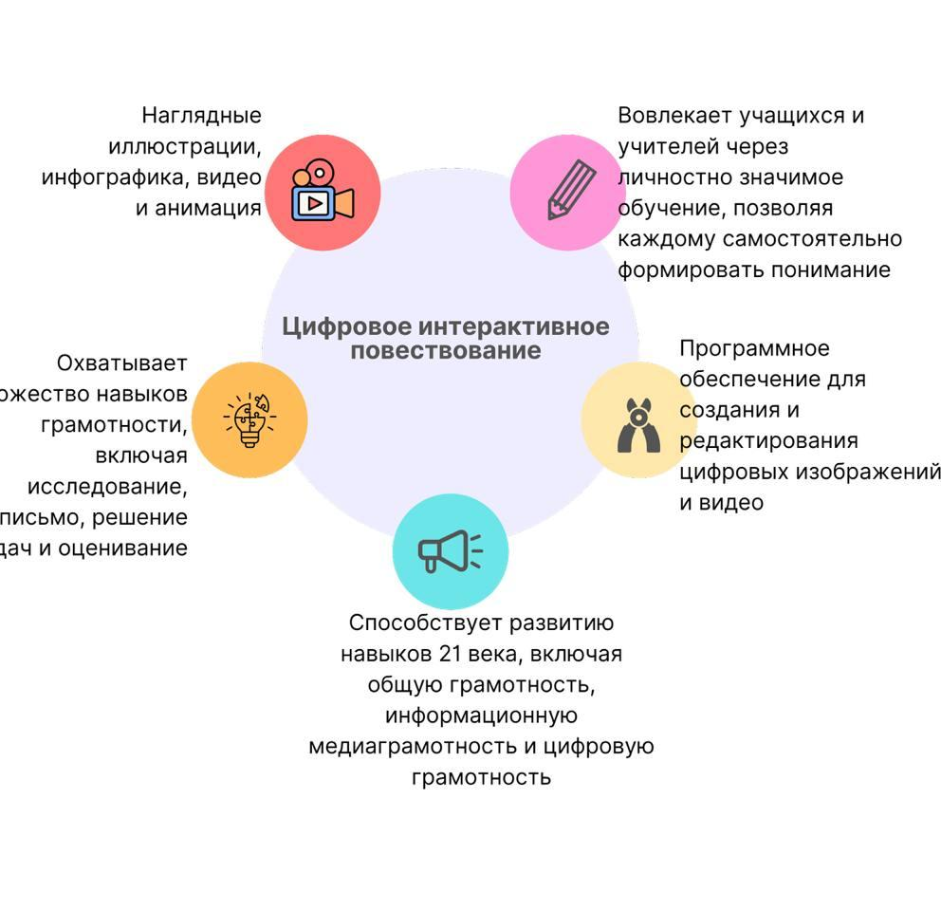

Рисунок 2 – Интеграция цифрового повествования в образование
Примечание – Составлено автором

Информатика предъявляет высокие когнитивные и лингвистические требования, что особенно сложно для учащихся с нарушением слуха. С учетом их специфики необходима адаптация учебного материала с акцентом на мультимодальные и визуально-насыщенные формы обучения. Это позволяет преодолеть дидактические барьеры и обеспечить полноценное включение в образовательный процесс. В таблице 3 представлен сравнительный анализ традиционного и цифрового повествовательного подходов.

Таблица 3 – Сравнительный анализ традиционного и цифрового повествовательного подходов
Параметр | Традиционное обучение | Цифровое интерактивное повествование
Тип мышления | Вербально-логический | Визуально-образный
Язык | Словесный | Визуально-жестовый, мультимодальный
Представление алгоритмов | Текстовое, псевдокод | Анимация, визуальная симуляция
Обратная связь | Текст ошибки | Визуальная, пошаговая, поддерживающая
Познавательная нагрузка | Высокая | Снижается за счет визуализации
Примечание – Составлена автором на основе анализа источников по теме [123, 124].

Фундаментальные концепции информатики по своей природе глубоко абстрактны и формальны, что находится в прямом противоречии с наглядно-образным стилем мышления и конкретностью познавательных процессов целевой аудитории. Алгоритмы, структуры данных, принципы объектно-ориентированного программирования — все это системы, оперирующие символами и логическими правилами, оторванными от физической реальности.
Традиционное объяснение даже относительно простого алгоритма, например, сортировки массива методом «пузырька», представляет собой серьезную проблему. Объяснение через псевдокод или текстовое пошаговое описание требует от учащегося высокого уровня развития абстрактного мышления [124]. Ему необходимо мысленно представить массив данных, удерживать в оперативной памяти его текущее состояние, симулировать в уме процесс сравнения и обмена элементов на каждой итерации вложенных циклов. Такая умственная деятельность создает колоссальную когнитивную нагрузку, которая для многих учащихся с нарушением слуха оказывается чрезмерной.
В результате для такого учащегося код или словесное описание алгоритма превращается в «черный ящик». Он может заучить синтаксические конструкции или последовательность шагов, но не понимает внутренней динамики процесса, который происходит «внутри» этого ящика. Он видит входные данные (неотсортированный массив) и конечный результат (отсортированный массив), но то, что происходит между этими двумя состояниями, остается для него скрытым и непонятным. Причина этого кроется в статичности текстового представления. Текст описывает процесс, но не показывает его в динамике. Понимание требует внутренней, мысленной симуляции, которая, в свою очередь, опирается на развитое словесно-логическое мышление и большой объем оперативной памяти для удержания промежуточных состояний. Именно с этим и возникают трудности. Цифровые средства обучения, способные экстернализировать, то есть вынести вовне, эту мысленную симуляцию, могут кардинально изменить ситуацию, позволив ученику не представлять процесс, а наблюдать за ним [125].
Языки программирования характеризуются строгим, формальным и абсолютно нетерпимым к ошибкам синтаксисом. Правила расстановки знаков препинания (точек с запятой, скобок, кавычек), корректного использования ключевых слов и структурирования кода представляют собой значительную трудность для учащихся, имеющих ограниченный опыт работы со сложными грамматическими конструкциями словесного языка и склонных к их упрощению. Даже незначительная синтаксическая ошибка, например, пропущенная точка с запятой, приводит к ошибке компиляции. Сообщения об ошибках, генерируемые компиляторами и интерпретаторами, как правило, сформулированы на техническом английском языке и сами по себе являются сложными для понимания лингвистическими конструкциями. Это создает ситуацию фрустрации и формирует у учащихся так называемую «боязнь ошибки», которая подавляет желание экспериментировать и пробовать новое.
Возникает эффект, который можно назвать «двойным наказанием». Первый раз учащийся «наказывается» самой природой кода, когда его наглядно-образный стиль мышления вступает в конфликт с текстовой и формальной сущностью программирования. Второй раз его «наказывает» система (компилятор), которая в ответ на его ошибку выдает непонятное ему текстовое сообщение, не объясняющее, а лишь констатирующее факт провала. Этот механизм формирует устойчивый демотивирующий цикл: попытка -> ошибка -> непонятная обратная связь -> фрустрация -> отказ от дальнейших попыток [126]. Для разрыва этого цикла необходимы инструменты, которые предоставляли бы обратную связь в иной, нетекстовой, а наглядной и поддерживающей форме.
Для системного анализа трудностей, с которыми сталкиваются учащиеся с нарушением слуха при изучении информатики, ниже представлены ключевые барьеры и их когнитивно-лингвистические причины. Таблица 4 отражает основные узкие места традиционных подходов к преподаванию и подчёркивает необходимость поиска более адаптированных методов, таких как цифровое интерактивное повествование.

Таблица 4 – Когнитивные и речевые барьеры в обучении глухих учащихся
Барьер | Причина
Трудности с абстракциями | Ограниченный словарный запас, непонимание грамматических структур
Фрустрация при программировании | Ошибки синтаксиса + непонятные сообщения компилятора
«Порочный круг абстракций» | Одни абстрактные понятия объясняются через другие
Высокая когнитивная нагрузка | Тройной перевод образа
Примечание – Составлена автором.

Модель разработки программного комплекса изучения предмета информатики для учащихся инклюзивной группы на основе цифрового интерактивного повествования
В соответствии с принятым в данном исследовании определением, цифровое интерактивное повествование представляет собой метод, интегрирующий три ключевых компонента: нарративный, мультимедийный и интерактивный. Анализ дидактического потенциала каждого из этих компонентов позволяет понять, каким образом их синергия способствует созданию эффективной адаптированной учебной среды.
Нарратив, или повествование, является мощнейшим педагогическим инструментом [127]. Включение учебного материала в рамки осмысленного сюжета с персонажами, конфликтом и целью превращает абстрактную и формальную задачу в увлекательную и личностно значимую деятельность [128]. Вместо того чтобы решать оторванную от жизни задачу «отсортировать числовой массив», ученик получает миссию «помочь библиотекарю расставить книги на полке по высоте». В ходе занятий, разработанных и проведённых нашей командой в рамках проекта StoryHub, вместо механического заучивания правил техники безопасности в кабинете информатики учащиеся выполняют роль “помощников”: они помогают андроиду-роботу вспомнить и восстановить правила (подбирают правильные варианты, исправляют ошибки, объясняют почему так), и таким образом не просто читают их, а закрепляют материал через действие и сюжет.
Такой подход решает сразу несколько педагогических задач. Во-первых, он создает мощную внутреннюю мотивацию. Ученик действует не ради оценки, а ради достижения цели внутри сюжета, что способствует повышению вовлеченности и настойчивости. Во-вторых, нарратив служит эффективным мнемоническим средством. Психологические исследования показывают, что факты, эмоции и действия, встроенные в связную историю, запоминаются значительно лучше, чем разрозненные данные [127-с.267]. Сюжетные события становятся «якорями» в памяти, с которыми ассоциируются изучаемые понятия информатики.
Более того, сюжет выполняет не только украшательскую или мотивирующую, но и важнейшую структурирующую функцию. Он задает естественную и логичную последовательность изучения материала. Вместо традиционного тематического планирования, состоящего из набора формально связанных тем («Переменные и типы данных», «Операторы», «Циклы», «Массивы»), ученик проходит целостную историю. В этой истории каждое новое понятие информатики вводится не потому, что так положено по программе, а потому, что оно становится необходимым инструментом для решения очередной сюжетной задачи и продвижения дальше. Это создает внутреннюю, осмысленную и интуитивно понятную структуру учебного курса.
Мультимедийный компонент цифрового интерактивного повествования (анимация, динамическая инфографика, видео, интерактивные схемы) является ключевым инструментом для преодоления абстрактности материала информатики [99-с.120]. Его основная функция сделать невидимые процессы видимыми и перевести абстрактные концепции на наглядный, образный язык, понятный для целевой аудитории [98-с.261].
Мы полагаем, что использование визуализации критически важно для объяснения сложных алгоритмов и структур данных. Например, динамическая анимация может пошагово, в замедленном или ускоренном темпе, продемонстрировать работу алгоритма сортировки, наглядно показывая каждый обмен элементов. Интерактивная визуализация в StoryHub позволяет исследовать процесс перевода числа из десятичной системы в двоичную: учащийся выполняет последовательное деление на 2, а интерфейс автоматически подсвечивает частное и остаток на каждом шаге и собирает двоичный результат из полученных остатков. Мы считаем, что для обеспечения доступности текстовых пояснений и терминологии в состав мультимедийных материалов следует включать видеоролики с профессиональным сурдопереводом, что и было реализовано в нашем программном комплексе.
Однако главное преимущество мультимедиа в рамках цифрового интерактивного повествования заключается в переходе от статической визуализации к динамической и управляемой. Иллюстрация в печатном учебнике по своей природе статична и она может показать лишь один момент, одно состояние системы. Видеоролик или простая анимация показывают процесс в динамике, но учащийся остается пассивным наблюдателем. Интерактивная же визуализация в цифровом интерактивном повествовании позволяет учащемуся самому управлять этим процессом: запускать его, ставить на паузу, возвращаться на шаг назад, изменять входные данные и немедленно видеть, как это повлияло на результат. По нашему мнению, переход от пассивного наблюдения к активному исследованию является принципиальным. Он меняет дидактическую парадигму с «посмотри, как это работает» на «посмотри, что будет, если ты сделаешь вот так», что способствует формированию глубокого, деятельностного понимания.
Представляется, что интерактивность в цифровых обучающих средах напрямую поддерживает «обучения через действие», так как опирается на конструктивистское понимание обучения как процесса активного построения знания через значимый опыт и участие в деятельности [129]. Мы считаем, что возможность напрямую манипулировать объектами учебной среды, вводить данные и мгновенно наблюдать результат своих действий является ключевым фактором формирования у учащихся понимания причинно-следственных связей, лежащих в основе программирования и работы вычислительных систем, которые изучаются на уроках информатики.
Интерактивность обеспечивает немедленную, конгруэнтную действию и, что особенно важно, понятную обратную связь [130]. В отличие от отложенной и часто карательной по своему характеру обратной связи в традиционной системе (оценка за контрольную работу, непонятное сообщение компилятора), обратная связь в хорошо спроектированной среде носит характер непрерывного диалога с системой. Если учащийся совершает неверное действие (например, пытается применить к персонажу команду, невыполнимую в текущих условиях), система реагирует не сообщением об ошибке, а наглядным образом: персонаж может покачать головой, издать удивленный звук (доступный для тех, кто может его воспринять), или интерфейс может подсветить возможные правильные действия. Этот «диалог» носит поддерживающий, а не осуждающий характер, что особенно важно при обучении детей с нарушением слуха: он способствует сохранению учебной мотивации и снижает «боязнь ошибки» у учащихся, более склонных к фрустрации в условиях коммуникативных барьеров.
Кроме того, интерактивность часто подразумевает нелинейность прохождения материала. Ученик может выбирать, какую задачу решать, возвращаться к пройденным этапам, исследовать различные ветви сюжета. Это позволяет в высокой степени индивидуализировать темп и траекторию обучения, адаптируя их под актуальные потребности и возможности каждого конкретного учащегося.

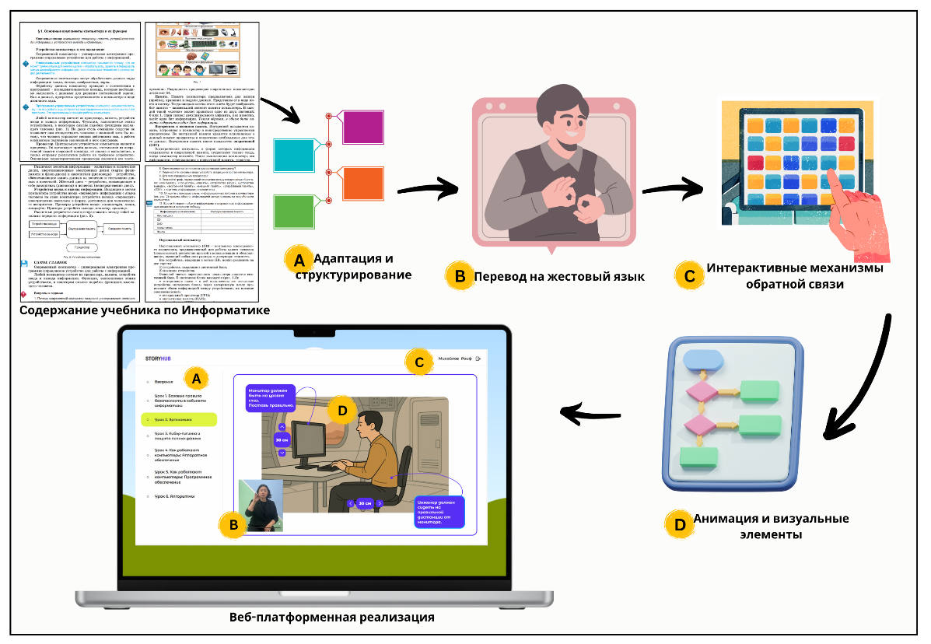
Рисунок 3 –Процесс адаптации образовательного контента с применением цифрового интерактивного повествования на платформе StoryHub.
Примечание – Составлена автором

На рисунке 3 представлена схема процесса адаптации материала с использованием цифрового интерактивного повествования. Образовательный контент, подготовленный на основе школьной программы, был трансформирован в формат цифрового интерактивного повествования с учетом специфических образовательных потребностей учащихся с нарушением слуха. В отличие от традиционной подачи, основанной на текстовых презентациях и учебниках, адаптированный контент был реализован в форме анимированных видеороликов с субтитрами, визуальными пояснениями и сурдопереводом. Такой мультимодальный подход обеспечил более высокую доступность и понимание учебного материала за счёт интеграции текстовой и визуальной информации в динамичной форме. Пошаговый процесс адаптации контента, а также разработка цифровых уроков и программного комплекса StoryHub подробно описаны во второй главе настоящей диссертационной работы.
Синтез анализа когнитивного профиля учащихся и дидактических возможностей цифрового интерактивного повествования позволяет выявить конкретные механизмы, посредством которых данный метод решает ключевые проблемы в обучении информатике для учащихся с нарушением слуха. Синергетический эффект от сочетания нарратива, мультимедиа и интерактивности создает уникальную адаптивную среду.
Нарративный компонент цифрового интерактивного повествования выполняет функцию «заземления» абстракций. Он строит прочный мост между формальным миром информатики и понятным, близким ученику миром жизненных ситуаций, целей и метафор. Абстрактная и немотивирующая задача «написать функцию, вычисляющую факториал числа N», в рамках ЦИП трансформируется в сюжетную миссию: «помочь гному-кондитеру посчитать, сколькими способами он может расставить N разных пирожных на витрине». Сложное для понимания понятие «рекурсия» может быть объяснено через захватывающую историю о волшебных зеркалах, создающих бесконечный отраженный коридор, где каждый следующий шаг повторяет предыдущий в меньшем масштабе.
Этот механизм метафоризации и контекстуализации напрямую адресует проблему оторванности абстрактных понятий от чувственного опыта. Сюжет предоставляет тот самый недостающий контекст, который помогает «оживить» формальную конструкцию, наполнить ее смыслом и связать с уже существующей у ученика системой знаний о мире.
Мультимедийный компонент цифрового интерактивного повествования выполняет прямую компенсаторную функцию по отношению к дефициту словесно-логического мышления и трудностям работы с вербальной информацией. Он предоставляет внешнюю, визуальную опору для тех мыслительных операций, которые учащимся с нарушением слуха трудно выполнять «в уме» [131].
Разработка модели разработки программного комплекса для учащихся с нарушением слуха на основе цифрового интерактивного повествования опирается на интеграцию современных педагогических теорий, обеспечивающих научную обоснованность подхода и его соответствие особенностям учащихся с нарушением слуха. В первую очередь, основой послужила культурно-историческая теория Л.С. Выготского [50 c.481], в рамках которой обучение рассматривается как процесс, опосредованный медиаторами: знаками, символами, языком и инструментами. Визуальные и интерактивные компоненты цифрового интерактивного повествования, такие как анимация, сюжетная структура, использование жестового языка выступают в роли таких медиаторов и обеспечивают переход учащегося от наглядно-действенного к логико-абстрактному мышлению. Это соответствует концепции зоны ближайшего развития, в которой учащийся, с опорой на доступные средства и поддержку, способен осваивать более сложные когнитивные структуры.
В качестве дополнительной методологической опоры мы выбираем концепцию мультимодального обучения, предполагающую, что сочетание визуальных, текстовых и интерактивных каналов усиливает понимание и запоминание. В StoryHub это реализовано через принципы когнитивной теории мультимедиа: сегментацию материала, приоритет визуальных каналов и снижение когнитивной перегрузки.
Важным компонентом методологической базы модели выступает инклюзивная педагогика, разработанная в трудах Florian L. [132]. Её ключевое положение гласит: «каждый учащийся может учиться при наличии правильно организованной и адаптированной среды». Соглашаясь с мнением авторов, мы отмечаем, что модель StoryHub обеспечивает реализацию данного положения через устранение языковых и сенсорных барьеров посредством интеграции казахского жестового языка, субтитров и визуально-структурированной подачи материала.

Таблица 5 – Теоретико-практическая основа модели
Теоретическая / методологическая основа | Ключевое положение | Реализация в модели StoryHub
Конструктивизм (Chand S. P) [136] | Знание формируется в процессе активного взаимодействия с материалом и средой | Проектные задания, самостоятельный выбор маршрута, интерактивные ситуации, создание собственных решений
Культурно-историческая теория (Поддьяков А. Н) [137] | Медиаторы, зона ближайшего развития, обучение через социальное взаимодействие | Визуальные анимации, сюжетная подача, поддержка жестовым языком
Мультимодальное обучение (Mayer, 2009) [119] | Визуализация, снижение когнитивной нагрузки, сегментация информации | Мультимедиа с элементами управления, визуально-логическая структура, поэтапное представление
Инклюзивная педагогика ( Ainscow [138], Florian, [139] ) | Адаптация среды вместо адаптации ученика, доступность и участие | Жестовый язык, субтитры, визуальная организация интерфейса, ориентация на универсальность
Универсальный дизайн обучения (UDL) [134] | Множественные формы представления, действия, выражения и мотивации | Видео с КЖЯ, интерактивные задания, геймификация, выбор маршрута прохождения
Модель TPACK (Koehler M., Mishra P.) [133] | Интеграция предметного, педагогического и технологического знания | Подбор учебного контента по информатике, визуальные и игровые сценарии, реализация на цифровой платформе
Методология цифрового сторителлинга (Robin B. R.) [135] | Эмоционально значимые истории способствуют вовлечению и усвоению | Сюжетная структура модулей, персонажи, повествование, связывающее абстрактные концепты с жизненными ситуациями
Психолингвистический подход (Дашинимаева П. П.) [140] | Языковая поддержка усиливает понимание и запоминание | Синхронное использование казахского жестового языка и субтитров, визуализация понятий
Игровое обучение (Game-based learning) (Григорьева И. В., Поветкин А. С.) [141] | Обучение через мотивацию, интерес и участие | Уровни, награды, ролевая динамика, игровые задачи, геймифицированная обратная связь
Интерактивное обучение (Active learning) (Соболев В. Ю., Киселева О. В.) [142] | Обучение через активное участие, практическое применение и взаимодействие | Работа с интерактивными элементами, самостоятельный выбор действий, задания на манипулирование объектами
Когнитивный стиль глухих учащихся (Chamberlain C., Morford J. P., Mayberry R. I.) [143] | Визуально-контекстное и ситуативное мышление требует альтернативной подачи материала | Сценарии, основанные на визуальных образах и жизненных ситуациях; минимизация текста, акцент на визуальные схемы
Билингвальный подход в обучении (Yiu C. K.-M.) [144] | Учет жестового языка как первого языка, письменного – как второго | Интеграция казахского жестового языка с субтитрами, двуязыковая структура интерфейса и подачи материала
Примечание – Составлена автором

Таблица 5 демонстрирует, каким образом принципы культурно-исторической теории, мультимодального обучения и инклюзивной педагогики были интегрированы в структуру и функционал цифрового образовательного комплекса. Для комплексного обоснования модели StoryHub была выстроена теоретико-практическая основа, включающая ключевые педагогические концепции, положенные в её методологическое основание. Каждое из теоретических положений находит практическое воплощение в компонентах модели, направленных на снижение когнитивной и языковой нагрузки и обеспечение доступности учебного контента для учащихся с нарушением слуха.
По нашему мнению, разработка и внедрение модели программного комплекса для учащихся с нарушением слуха на основе цифрового интерактивного повествования должна опираться не только на теоретические, но и на прикладные методологические подходы, обеспечивающие её реализацию в реальной образовательной практике. Поэтому в данном разделе мы выделяем и обосновываем ключевые методологические концепции, положенные в основу модели StoryHub.
Модель TPACK [133] подчёркивает, что современное преподавание информатики требует интеграции трёх компонентов знания: предметного, педагогического и технологического. Соглашаясь с положениями модели TPACK, мы рассматриваем её как методологическую основу проектирования эффективного цифрового обучения. В контексте StoryHub предметное знание реализуется через системное изложение ключевых концептов информатики (переменная, алгоритм, цикл, функция), а педагогическое знание — через построение визуальных и игровых сценариев, ориентированных на обучение через действие и практику.
Универсальный дизайн обучения (Universal Design for Learning, UDL) [134] предполагает создание гибкой и доступной образовательной среды, адаптированной к разнообразию сенсорных и когнитивных профилей учащихся. В соответствии с нашим методологическим выбором, модель StoryHub реализует ключевые принципы UDL через множественные формы представления информации (визуализация, текстовое сопровождение, видеокомпоненты с казахским жестовым языком), множественные формы действия и выражения (интерактивные задания, визуальные манипуляции с объектами) и множественные формы мотивации (элементы геймификации, персонажи, сюжетная структура).
Методология цифрового сторителлинга [135] лежит в основе платформы StoryHub и реализуется через цифровое интерактивное повествование как метод, объединяющий визуальные, звуковые и нарративные элементы в единый образовательный процесс. Разделяя позицию B. Robin, мы рассматриваем цифровой сторителлинг как средство создания персонализированных, значимых и эмоционально вовлекающих историй, что, по нашему мнению, особенно важно для учащихся с нарушением слуха, поскольку такие истории помогают удерживать внимание и переводят абстрактные понятия в визуально осмысленные действия, облегчая когнитивную переработку сложных концепций.
В рамках разработки цифровой образовательной среды StoryHub были использованы современные методы и технологии, направленные на обеспечение эффективного и доступного обучения информатике учащихся с нарушением слуха в инклюзивных условиях.
Ключевым методом является цифровое интерактивное повествование, объединяющее визуальные, сюжетные, языковые и игровые компоненты в единую мультимодальную структуру. Такой подход позволяет адаптировать абстрактные темы информатики под визуально-когнитивный стиль восприятия учащихся с ограничениями слуха.
Интеграция казахского жестового языка осуществляется посредством включения видео с сурдопереводом, а также за счёт пространственно-логической организации интерфейса, отражающей особенности грамматики жестового языка. Это тоже обеспечивает языковую доступность и снижает когнитивную нагрузку.
Мы рассматриваем геймификацию как важный компонент методологии StoryHub, реализуемый через систему ролей, уровней, наград и достижений. По нашему мнению, данные элементы не только усиливают учебную мотивацию, но и способствуют формированию устойчивого интереса к образовательному процессу. Сюжетная организация образовательных модулей выстроена по единой логике, включающей вводную часть, постановку учебной задачи, возникновение затруднения, поиск и апробацию решения, а также итоговое обобщение. Мы полагаем, что такой формат обеспечивает логическую связанность содержания и поддерживает более глубокое усвоение материала за счёт соотнесения учебных действий с персонажами и типовыми ситуациями.
Разработанная модель цифровой адаптации учебного материала с использованием цифрового интерактивного повествования (ЦИП) нашла практическое воплощение в рамках проекта StoryHub, реализация которого была тесно связана с целями диссертационного исследования.
В рамках нашего исследования был разработан адаптированный контент уроков информатики для учащихся с нарушением слуха: для 5 класса (уроки первой четверти) и 6 класса (уроки второй четверти). Каждый урок основан на принципах мультимодальности, билингвизма и инклюзивной педагогики. Также был создан прототип программного комплекса StoryHub, включающий визуализированные модули с поддержкой казахского жестового языка, субтитров, анимации и сюжетного оформления.
Модель прошла апробацию в инклюзивных и специальных классах, где обучаются учащиеся с нарушением слуха. В ходе апробации осуществлялось наблюдение, анкетирование и тестирование, что позволило получить экспериментальные данные, подтверждающие рост: мотивации к обучению, усвоения учебного материала, вовлечённости в образовательный процесс.
Результаты проведённой работы, по нашему мнению, обеспечивают эмпирическую верификацию теоретико-методологической состоятельности предложенной модели. Мы также приходим к выводу, что структура и принципы построения StoryHub обладают высокой степенью универсальности и при соответствующей предметной адаптации могут быть применены при преподавании других дисциплин (в частности, математики и естествознания) в условиях инклюзивного образования. Это, по нашему мнению, создаёт практические предпосылки для масштабирования и тиражирования модели в образовательных организациях.
На рисунке 4 представленная модель направлена на обеспечение доступности и эффективности обучения информатике учащихся с нарушением слуха в условиях инклюзивного образования. Модель включает три ключевых блока: целевой, содержательный и оценочно-результативный, каждый из которых выполняет свою функцию в обеспечении комплексного подхода к цифровой адаптации.

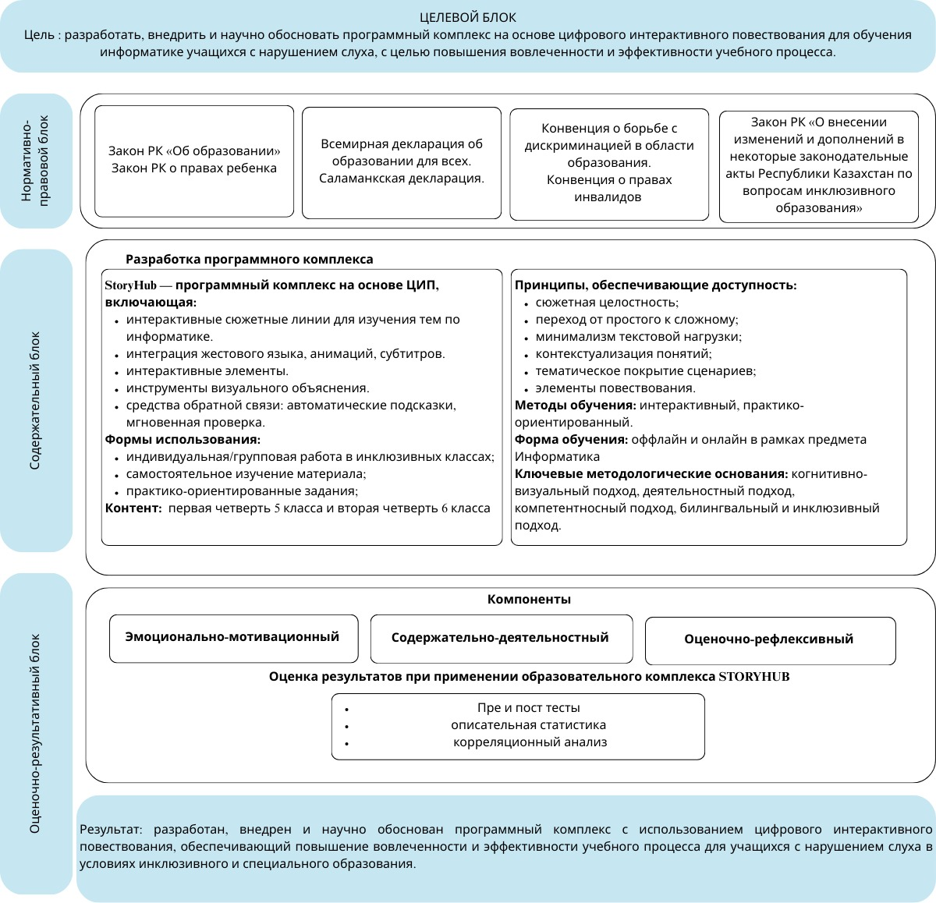
Рисунок 4 – Модель разработки программного комплекса изучения предмета информатики для учащихся инклюзивной группы на основе цифрового интерактивного повествования.
Примечание – Составлена автором

Целевой блок отражает общую направленность модели и её стратегические ориентиры. Основная цель модели - создание доступной, визуально и когнитивно адаптированной образовательной среды по предмету информатика для учащихся с нарушением слуха с использованием цифрового интерактивного повествования.
Содержательный блок включает средства, формы, методы и технологии, обеспечивающие реализацию модели в образовательной практике. Компоненты блока представлены образовательной платформой StoryHub, предназначенной для адаптации учебного материала в формате цифрового повествования с элементами визуализации, субтитрами, сурдопереводом и интерактивными заданиями. В обучении применяется метод цифрового повествования, а также визуализация понятий через анимацию и интерактивные элементы. Используются игровые задания, при этом обучение выстраивается на основе билингвального подхода, сочетающего жестовый и письменный язык. В качестве технологических средств используются мультимедийные модули StoryHub, обеспечивающие интеграцию видеоматериалов с сурдопереводом и субтитрами, а также реализацию адаптированных заданий с визуальной поддержкой изучаемых понятий.
Оценочно-результативный блок модели ориентирован на измерение образовательных результатов и оценку эффективности применения цифрового интерактивного повествования и включает три компонента. Эмоционально-мотивационный компонент обеспечивает формирование интереса к предмету и поддержание учебной мотивации. Содержательно-деятельностный компонент направлен на освоение знаний и их применение при выполнении практических заданий. Оценочно-рефлексивный компонент обеспечивает мониторинг прогресса обучающихся и развитие навыков саморефлексии.
Разработанная модель цифровой адаптации учебного материала по информатике с использованием цифрового интерактивного повествования обеспечивает системный подход к обучению детей с нарушением слуха и способствует их полноценному включению в образовательный процесс. Модель протестирована и внедрена в ходе педагогического эксперимента, результаты которого будут представлены в следующей главе.
Создание модели цифровой адаптации учебного материала по информатике с применением цифрового интерактивного повествования для учащихся с нарушением слуха опирается на систему научно обоснованных педагогических принципов и методов, закреплённых как в международных нормативных актах, так и в государственном общеобязательном стандарте основного среднего образования Республики Казахстан и концепции развития инклюзивного образования.
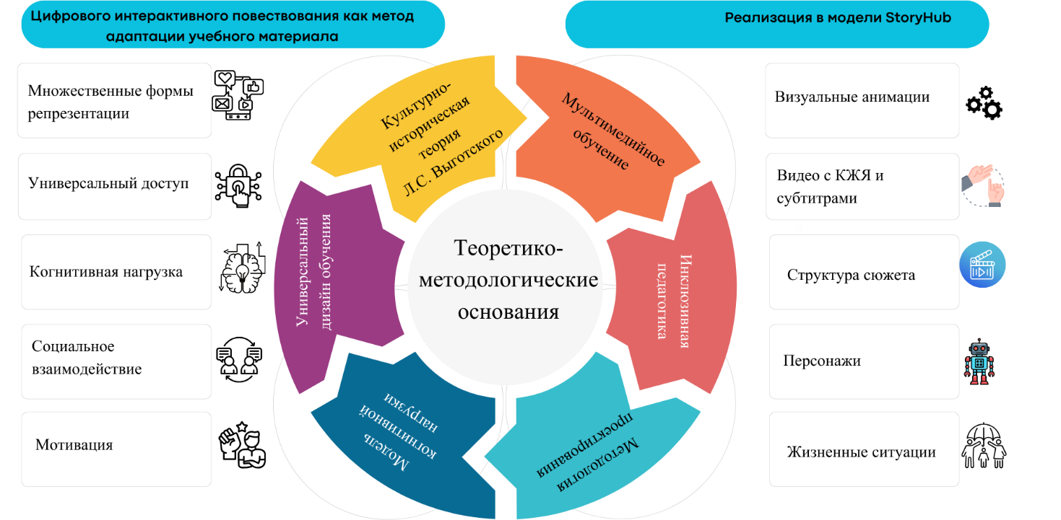

Рисунок 5 – Методологическая архитектура модели StoryHub
Примечание – Составлена автором

На рисунке 5 показана методологическая архитектура модели StoryHub и обоснование методологической базы модели цифровой адаптации учебного материала по информатике для учащихся с нарушением слуха обусловлен стремлением к формированию целостной, научно подтверждённой и практически применимой модели. Платформа StoryHub в свою очередь включает совокупность теоретических и прикладных подходов, каждый из которых отвечает за эффективность обучения в условиях инклюзии.
Выбор методологических оснований базировался на анализе актуальных международных и национальных рекомендаций в сфере инклюзивного образования, а также с учётом специфики когнитивного восприятия информации детьми с нарушением слуха. В качестве теоретической базы были отобраны такие подходы, как культурно-историческая теория Л.С. Выготского, мультимодальное обучение, инклюзивная педагогика, универсальный дизайн обучения, методология цифрового интерактивного повествования, психолингвистические и билингвальные аспекты обучения глухих и слабослышащих учащихся.
Выбор именно этих подходов объясняется их способностью ответить на ключевые задачи исследования — адаптацию содержания, снижение когнитивной и языковой нагрузки, обеспечение визуально-языковой доступности и мотивационного вовлечения учащихся. В частности, мультимодальное обучение и UDL определили структуру подачи материала. Цифровое интерактивное повествование выступил основой формирования нарративных структур, повышающих значимость и персонализированность восприятия учебного контента.
Конструктивистский подход дополняет методологическую модель, акцентируя внимание на активной роли обучающегося в процессе создания знаний через практику и опыт. Он нашёл своё выражение в платформе StoryHub через возможность выбора индивидуальной траектории обучения, конструирование решений, а также сюжетную и игровую составляющие, побуждающие учащихся к самостоятельной деятельности. Конструктивизм в данном контексте органично сочетается с другими подходами, особенно с интерактивным обучением, мультимодальностью и цифровым повествованием, обеспечивая высокий уровень вовлечённости и персонализации образовательного процесса.
Сравнительный анализ ключевых подходов также выявил наличие внутренней взаимосвязи и комплементарности между ними. Так, мультимодальность как метод подачи информации реализуется в рамках универсального дизайна обучения, тогда как инклюзивная педагогика и билингвальный подход объединяются в общей цели обеспечить языковую и культурную доступность.
На наш взгляд, цифровое интерактивное повествование обладает двойственной природой, что обусловливает его методологическую значимость для настоящего исследования: его целесообразно рассматривать одновременно как метод адаптации учебного контента и как трансформирующую педагогическую технологию. В качестве метода оно выступает способом структурированной визуально-языковой подачи материала, согласующимся с когнитивными особенностями обучающихся и способствующим более эффективному пониманию и удержанию содержания. Вместе с тем цифровое интерактивное повествование выходит за рамки отдельного приёма, поскольку опирается на устойчивую систему организационно-методических решений, реализуемых в цифровой среде (сценарирование, интерактивность, сопровождение, оценивание), что позволяет обоснованно отнести его к педагогическим технологиям в современном понимании.
Соответствие между теоретическими положениями и их реализацией в платформе подтверждается в экспериментальной части диссертационной работы. Были использованы количественные и качественные методы валидации: сравнительный анализ результатов тестирования, анкетирование учащихся по уровню мотивации и восприятия материала, наблюдение и экспертные оценки педагогов. Эти данные подтвердили, что заявленные методологические принципы реализуются не формально, а существенно влияют на образовательные результаты и вовлечённость учащихся.
Таким образом, представленная модель демонстрирует логическую связанность, обоснованность и междисциплинарную целостность, охватывая как когнитивные и лингвистические аспекты обучения, так и цифровые, интерфейсные и мотивационные компоненты образовательного процесса. Предложенная модель демонстрирует целостный междисциплинарный подход к обучению информатике учащихся с нарушением слуха.
Итак, разработанная модель не только отражает основные положения инклюзивного образования, закреплённые в Республике Казахстан, но и дополняет их, предлагая инновационный инструмент для адаптации учебного контента с учётом особенностей детей с нарушениями слуха. Интеграция цифрового интерактивного повествования, визуальных и языковых модальностей обеспечивает как когнитивную доступность материала, так и эмоциональное вовлечение, что делает модель эффективной и тиражируемой в инклюзивной школьной практике.

Выводы по первому разделу
В первом разделе диссертации рассмотрены теоретические основы обучения информатике учащихся с нарушением слуха в условиях инклюзивного образования. Раскрыты особенности восприятия и усвоения учебного материала учащимися с нарушением слуха, обосновывающие необходимость адаптации обучения. Проанализировано нормативное регулирование инклюзивного образования в Республике Казахстан: показано, что оно опирается на действующие законы и направлено на обеспечение доступности обучения. Однако практика внедрения сопровождается рядом вызовов, связанных с недостатком подготовленных специалистов, ограниченным доступом к адаптированным материалам и цифровым образовательным технологиям, отсутствием единой системы подготовки педагогов и недостаточным использованием жестового языка в образовательных программах.
Обоснована целесообразность опоры обучения информатике данной категории учащихся на деятельностный, когнитивно-визуальный и компетентностный подходы, что определяет организацию заданий, сценариев и геймифицированных эпизодов, а также применение визуализированных алгоритмов, анимаций, субтитров и иных средств визуального сопровождения. Установлено, что цифровое интерактивное повествование рассматривается как метод подачи учебного материала на основе сочетания сюжета, мультимедийных элементов и интерактивных заданий и реализуется через программный комплекс StoryHub для обучения информатике учащихся с нарушением слуха в инклюзивных и специальных классах.
Представлена модель разработки программного комплекса на основе цифрового интерактивного повествования, включающая целевой, содержательный и оценочно-результативный блоки, а также требования к обеспечению доступности, структуру и функциональные возможности комплекса и компоненты оценки процесса обучения.
Таким образом, первый раздел формирует целостную теоретическую основу для последующей разработки и обоснования программного комплекса, направленного на повышение доступности и качества обучения информатике учащихся с нарушением слуха.

ПРОЕКТИРОВАНИЕ И РАЗРАБОТКА ПРОГРАММНОГО КОМПЛЕКСА НА ОСНОВЕ ЦИФРОВОГО ИНТЕРАКТИВНОГО ПОВЕСТВОВАНИЯ ДЛЯ УЧАЩИХСЯ ИНКЛЮЗИВНОЙ ГРУППЫ

Требования к проектированию и спецификация программного комплекса на основе цифрового интерактивного повествования
Проектирование цифрового образовательного комплекса StoryHub осуществлялось на основе модели, представленной в разделе 1.4. Данная модель положена в основу всех проектных решений и обеспечивает логическую целостность, а также научную обоснованность разрабатываемой платформы.
В соответствии с моделью, представленной в разделе 1.4, требования к системе формировались не только как перечень технических характеристик, но и как совокупность педагогических, методических и эргономических условий, обеспечивающих доступность учебного контента и управляемость образовательного процесса в цифровой среде. В настоящем разделе спецификация комплекса структурирована по группам требований: (1) педагогико-методические, (2) требования к цифровому интерактивному повествованию как формату представления материала, (3) функциональные требования, (4) нефункциональные требования, (5) требования к данным и аналитике.
    - Педагогико-методические требования
Ключевые требования к проектированию программного комплекса определялись необходимостью адаптации обучения к когнитивно-визуальным особенностям обучающихся с нарушением слуха. В связи с этим учебный контент должен представляться преимущественно в визуальной форме, опираясь на демонстрацию действий, схемы, анимации и пошаговые инструкции, тогда как текстовые фрагменты предполагаются краткими, завершёнными и логически сегментированными.
Дополнительным принципиальным условием выступает поддержка билингвального и мультимодального представления материала: учебные элементы должны сопровождаться визуальными подсказками, субтитрами и, при наличии, жестовым сопровождением, что обеспечивает понимание терминов и инструкций без избыточной языковой нагрузки. При этом содержание организуется таким образом, чтобы обучение информатике сохраняло деятельностный характер: каждый сюжетный эпизод включает практическую активность обучающегося выполнение задания, решение учебной проблемы, выбор действия или моделирование ситуации с обязательным получением результата и обратной связи.
Важнейшим требованием является реализация постоянной обратной связи и механизмов формирующего оценивания. Система должна предоставлять обучающемуся ясный сигнал о корректности выполнения действий (успех/ошибка), давать рекомендации по исправлению и обеспечивать возможность повторного выполнения заданий без штрафного эффекта, поддерживая тем самым безопасную образовательную среду для проб и ошибок. Наконец, программный комплекс должен обеспечивать управляемость учебного процесса со стороны педагога: преподавателю необходимы инструменты назначения материалов, мониторинга индивидуального и группового прогресса, а также анализа типичных затруднений обучающихся для последующей коррекции обучения.
    - Требования к цифровому интерактивному повествованию как формату
Поскольку StoryHub основан на цифровом интерактивном повествовании, спецификация программного комплекса должна фиксировать требования не только к пользовательскому интерфейсу, но и к нарративной организации контента урока по информатике и характеру взаимодействия обучающегося с учебным материалом. В связи с этим содержание урока проектируется как сценарно структурированная последовательность эпизодов (сцен), объединённых общей сюжетной линией и подчинённых единой дидактической цели, что обеспечивает целостность восприятия и логичность продвижения по теме.
Каждый эпизод при этом должен обладать смысловой завершённостью и включать обязательные элементы, обеспечивающие его учебную функциональность: формулировку учебной цели, вводную ситуацию, предполагающую действие или выбор обучающегося, практическое задание, обратную связь по результату выполнения и логический переход к следующей сцене. Такая композиция позволяет рассматривать эпизод не как фрагмент повествования, а как самостоятельную дидактическую единицу, в которой сюжетная динамика непосредственно поддерживает освоение конкретного содержания.
Ключевым требованием выступает интерактивность, предполагающая активное участие обучающегося в развертывании истории: взаимодействие с объектами, выбор вариантов действий, выполнение мини-симуляций и другие формы учебного действия, выходящие за рамки пассивного просмотра материалов. Одновременно интерактивные события и сюжетные действия должны опираться на визуальные средства такие как, схемы, анимации и демонстрацию алгоритмических шагов, которые усиливают наглядность, обеспечивают понимание инструкции и поддерживают формирование представлений о последовательности действий.
Отдельно следует отметить, что, при проектировании цифрового интерактивного повествования необходимо учитывать требование снижения когнитивной перегрузки: недопустимо включение длительных линейных фрагментов текста без интеракции, поскольку они усложняют восприятие и удержание информации. Оптимальной считается подача материала короткими, логически выделенными блоками, разбитыми на шаги и сопровождаемыми визуальной поддержкой, что соответствует принципам доступности и управляемости учебного процесса в цифровой среде.
    - Функциональная спецификация: роли пользователей и основные сценарии
В спецификации программного комплекса выделяются ключевые роли: Учащийся, Преподаватель и Администратор.
На рисунке 6 представлены три основных пользовательских роли в программном комплексе. Учащийся осуществляет просмотр учебных материалов, выполняет задания, получает обратную связь и просматривает индивидуальные достижения. Преподаватель управляет учебным контентом: назначает модули и эпизоды, просматривает результаты обучающихся, а также анализирует типичные ошибки и показатели активности. Администратор обеспечивает управление пользователями и правами доступа, поддерживает контент модулей и выполняет настройку параметров платформы.

Программный комплекс основанный на ЦИП
StoryHub
Учащийся
Преподаватель
Администратор
Регистрация на платформе
Просмотр учебных материалов
Практика
Онлайн тестирование, обратная связь
Регистрация на платформе
Добавление учебных материалов (задание, тест)

Просмотр отчетов по пройденным тестам учащихся
тае
Управление информацией пользователях
Управление модулями
Управление объявлениями
Управление техническими проблемами

Рисунок 6 –Три основных пользовательских роли в платформе
Примечание – Составлена автором

На рисунке 7 представлена диаграмма вариантов использования программного комплекса StoryHub, отражающая основные сценарии взаимодействия пользователей с системой. В качестве акторов выделены учащийся, преподаватель и администратор, для которых определены ключевые функции: просмотр уроков и выполнение заданий, мониторинг результатов и аналитика, а также администрирование контента и пользователей. Большинство сценариев включает обязательный этап регистрации/авторизации (отношение «include»), что обеспечивает контролируемый доступ к ресурсам платформы. Механизм обратной связи реализован как неотъемлемая часть выполнения заданий, при этом повторное выполнение задания выступает расширением («extend») при необходимости коррекции результата.

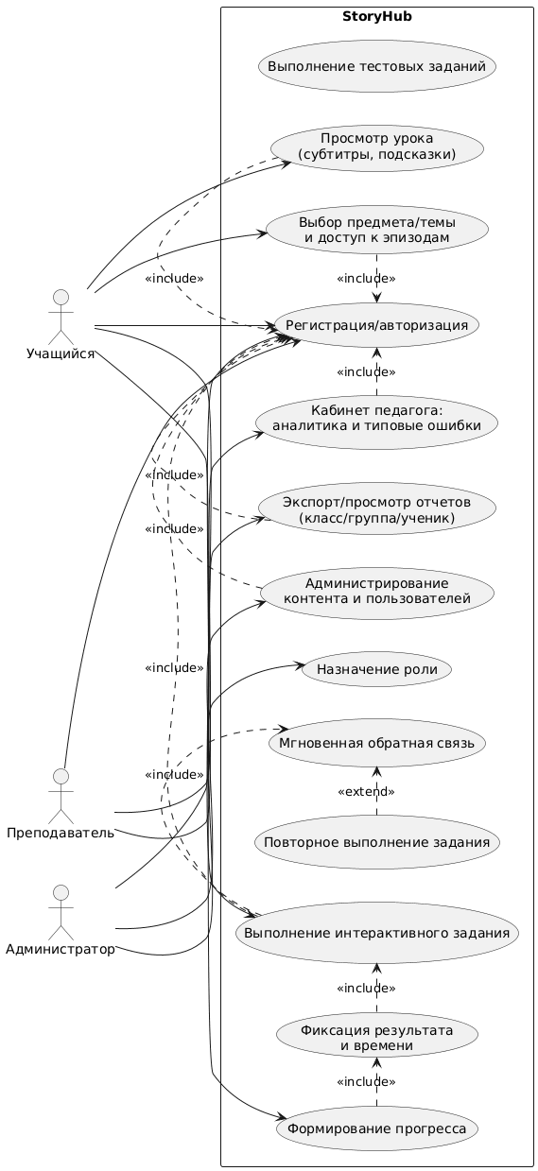
Рисунок 7 – Use Case-диаграмма функциональных требований программного комплекса StoryHub
Примечание – Составлена автором

    - Нефункциональные требования: доступность, удобство, надежность
Нефункциональные требования определяют качество функционирования программного комплекса и его соответствие задачам инклюзивного обучения. Они задают параметры доступности, удобства использования, устойчивости работы и безопасности, которые обеспечивают надежное применение платформы в реальных условиях образовательного процесса.
Визуальная доступность и интерфейс программного комплекса должны учитывать особенности восприятия обучающихся и обеспечивать понятное взаимодействие с контентом. Для этого интерфейс предусматривает крупные интерактивные элементы и высокую различимость объектов, использует контрастные цветовые решения и визуальную сегментацию материала, а также минимизирует второстепенный текст, отдавая приоритет визуальным инструкциям. Существенным условием является единообразие интерфейсных паттернов, при котором одинаковые действия выполняются одинаковыми кнопками и обозначениями. Навигация должна оставаться простой и прозрачной, без глубокой вложенности, что соответствует принципу плоской иерархии.
Требования к управляемости и навигации ориентированы на сохранение контролируемости учебного процесса и снижение затруднений при работе с платформой. Пользователь должен иметь возможность возвращаться к предыдущим шагам без потери результата, что особенно важно при повторном выполнении заданий и уточнении инструкций. Также необходимо обеспечить быстрый доступ к повтору инструкции и подсказкам, чтобы поддерживать самостоятельность обучающегося и уменьшать зависимость от внешней помощи.
Производительность и устойчивость системы должны обеспечивать стабильное воспроизведение мультимедийных материалов при типичных для школьной инфраструктуры условиях подключения к интернету. Платформа обязана корректно функционировать на распространенных устройствах, включая персональные компьютеры, ноутбуки и планшеты. Важным требованием выступает отказоустойчивость, предполагающая сохранение результатов и прогресса при кратковременных сбоях связи, что минимизирует потери данных и поддерживает непрерывность обучения.
Требования к безопасности и конфиденциальности направлены на защиту персональных данных и результатов обучения. В системе должно быть реализовано разграничение прав доступа в соответствии с пользовательскими ролями и полномочиями. Персональные данные и учебные результаты должны храниться в защищенном виде и быть доступны только авторизованным пользователям. Кроме того, доступ педагога к информации должен ограничиваться данными обучающихся его классов или групп при условии соответствующей организационной структуры в системе.
    - Требования к данным, мониторингу и аналитике
Для доказательной оценки эффективности применения программного комплекса и обеспечения управляемости учебного процесса система должна поддерживать сбор и хранение данных, необходимых для последующего анализа. К таким данным относятся идентификатор пользователя и его роль, а также структурное описание учебного контента, включающее тему, модуль, эпизод и набор заданий. Система должна фиксировать результаты выполнения заданий, включая показатель правильности или балл и число попыток, а также параметры активности обучающихся, в том числе время прохождения, факты входа в систему и завершение эпизодов. Отдельным требованием является возможность формирования сводных отчетов для педагога по группе и предоставление данных в виде, пригодном для исследовательского анализа в рамках опытно-экспериментальной части работы.

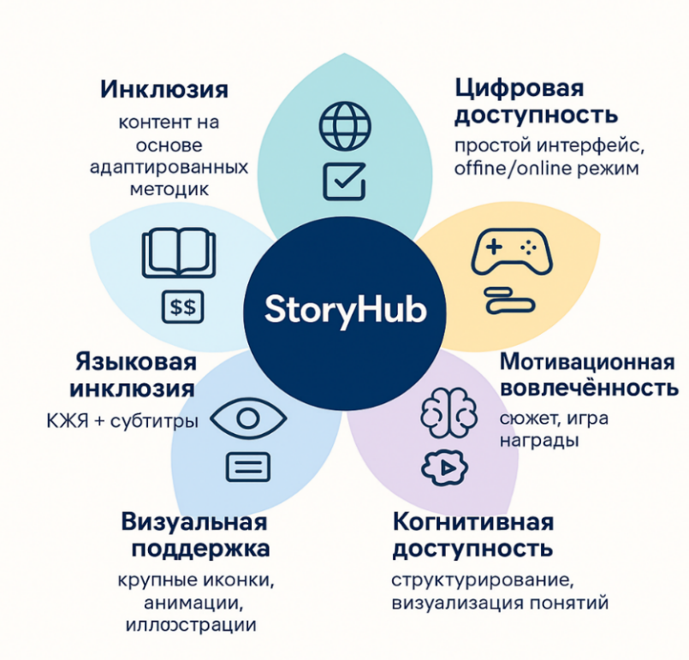
Рисунок 8 – Принципы инклюзии, реализованные в StoryHub.
Примечание – Составлена автором

Использование цифрового интерактивного повествования как центрального метода адаптации учебного контента обусловлено его соответствием целому ряду требований, предъявляемых к инклюзивному цифровому обучению. Во-первых, цифровое интерактивное повествование обеспечивает визуальную и когнитивную поддержку, что критически важно для глухих и слабослышащих учащихся. Во-вторых, он позволяет интегрировать различные формы подачи информации в единую логическую структуру: текст, видео, жестовый язык, интерактивные задания. В-третьих, интерактивное повествование формирует мотивацию, удерживает внимание и способствует эмоциональной вовлечённости. Таким образом, выбор цифрового интерактивного повествования не является случайным или стилистическим, а вытекает из анализа методологических оснований, требований инклюзивного образования и эмпирических наблюдений за эффективностью различных форм подачи материала.

Модули и технологический стек программного комплекса на основе цифрового интерактивного повествования для обучения предмета информатики для учащихся инклюзивной группы
Целью данного раздела является представление логики проектирования архитектуры платформы StoryHub и описания её ключевых структурных компонентов, включая модули, интерфейсы, сценарные конструкции и распределение пользовательских ролей. Архитектурная структура StoryHub строится на принципах, изложенных в разделе 2.1, и реализует концепцию цифрового интерактивного повествования в технологической форме.
Архитектура StoryHub представляет собой модульную многоуровневую систему, реализующую ключевые образовательные и интерактивные функции через взаимосвязанные компоненты. С точки зрения логической архитектуры, комплекс можно разделить на четыре основных подсистем. Пользовательская подсистема это интерфейс взаимодействия с обучающимися и педагогами. Контентная подсистема это база учебных сценариев, медиафайлов, заданий. Функциональная подсистема это механизмы адаптации, интерактивности, мультимодальности. Управляющая подсистема это мониторинг прогресса, регистрация пользователей, аналитика.
Платформа StoryHub предполагает три основных пользовательских роли. Учащийся является конечным пользователем, взаимодействующий с цифровым образовательным контентом. Доступ имеет к заданиям, видеоурокам, тестам, системе мотивации и сюжетной навигации. Учитель - создатель и модератор контента, а также координатор учебного процесса. Имеет доступ к расширенному функционалу и доступ к результатам тестов и обратной связи от учащихся. Типология используемых тестов, структура и содержание системы обратной связи, а также методика её сбора подробно рассмотрены в разделе 2.3. Администратор отвечает за техническое сопровождение платформы. В его распоряжении находятся функции создания новых модулей, интеграции мультимедиа и модерации пользователей.
На рисунке 9 представлены базовые модули платформы.

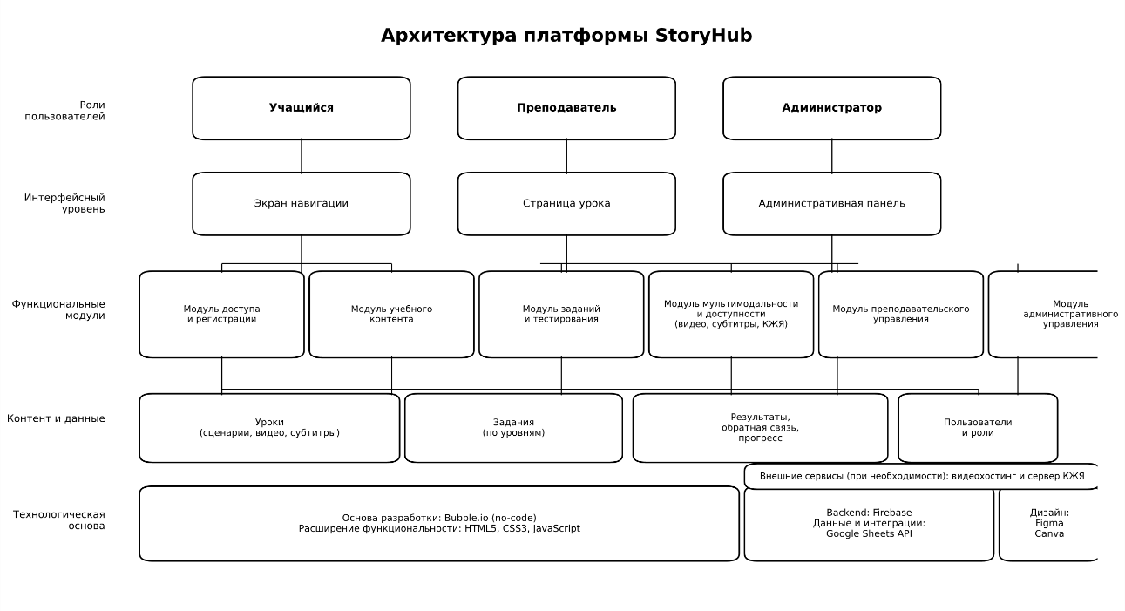
Рисунок 9 –Модули и технологический стек платформы StoryHub
Примечание – Составлена автором

Архитектура StoryHub реализует модульную структуру, в которой каждый функциональный блок отвечает за ключевые аспекты образовательного процесса с учётом инклюзивности, мультимодальности и цифрового интерактивного повествования (ЦИП). Все модули распределены по ролям (учащийся, преподаватель, администратор) и логически связаны между собой.
Интерфейс платформы StoryHub организован по линейной и логически последовательной структуре, соответствующей принципам когнитивной доступности и инклюзивной навигации. Слева расположен тематический список всех уроков одной учебной четверти, включая обязательный модуль «Введение». Учащийся может последовательно проходить темы, при этом предусмотрена возможность возврата к предыдущим разделам с помощью кнопки «Назад». Это обеспечивает гибкость взаимодействия и повторение материала при необходимости.
Каждый модуль завершается системой тестирования с подсказками. Во время выполнения теста учащийся может получить пояснения к заданиям через всплывающие окна или воспользоваться кнопкой «Подсказка», особенно актуальной для учащихся с нарушениями слуха или задержками развития. По завершении теста предоставляется визуальная обратная связь: процент выполнения, перечень ошибок и возможность повторного прохождения, что является важным элементом дифференцированной поддержки и активно используется педагогами специальных инклюзивных групп. Помимо этого, все обучающие материалы сопровождаются видеоуроками с интеграцией сурдоперевода на казахский жестовый язык (КЖЯ), что обеспечивает мультимодальный и билингвальный доступ к контенту.
Модуль пользовательского доступа и регистрации обеспечивает вход пользователей в систему с учётом их роли. На рисунке 10 представлена страница авторизации.

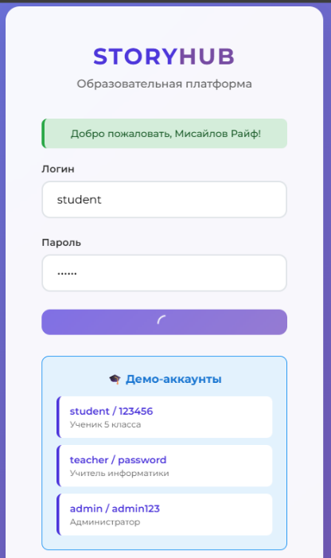
Рисунок 10 – Страница авторизации в платформу StoryHub
Примечание – Составлена автором

Модуль пользовательского доступа и регистрации поддерживает регистрацию учащихся, преподавателей и администраторов, настройку персонализированного интерфейса, назначение ролей и прав доступа, отображение персонального контента.
Модуль учебного контента является центральным компонентом платформы, где хранятся и отображаются все образовательные материалы. Реализует загрузку и просмотр учебных модулей как на рисунке 11 (презентации, видео, анимации), встроенных элементов: сюжетная линия (введение → проблема → решение → вывод), мультимодальную подачу контента: видео с субтитрами и сурдопереводом, текстовые блоки, визуальные подсказки и возможность добавления материалов преподавателями

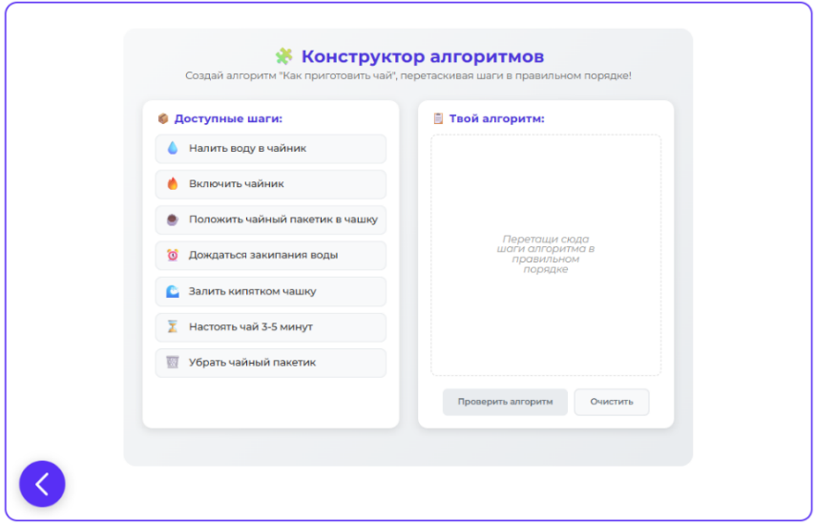
Рисунок 11 –Мультимедийный компонент урока
Примечание – Составлена автором

Модуль заданий и тестирования (рисунок 12) позволяет учащимся выполнять практические задания и тесты, а преподавателям отслеживать результаты. Включает в себя разнообразные форматы заданий: множественный выбор, перетаскивание, сопоставление, адаптацию сложности на основе диагностики, функции автоматической проверки, детальную обратную связь (результаты, ошибки, объяснения), возможность повторного прохождения тестов (рекомендовано для спецгрупп), систему подсказок (встроенные всплывающие окна и кнопка «подсказка»).

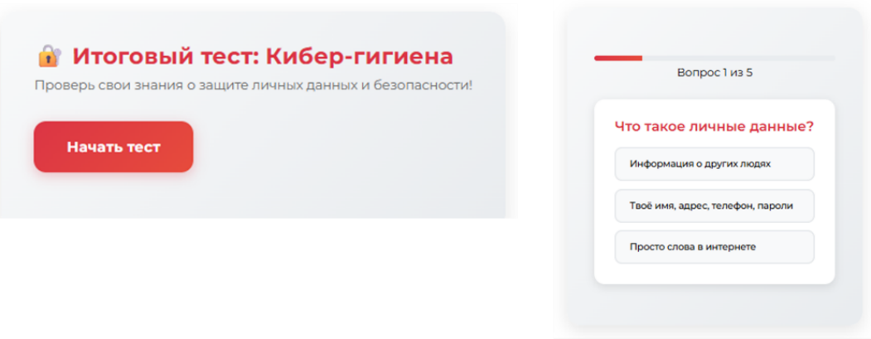
Рисунок 12 – Модуль тестирования платформы StoryHub
Примечание – Составлена автором

Модуль управления прогрессом и аналитики позволяет визуализировать и отслеживать успехи учащихся. Реализует прогресс-бары, отметки завершённых заданий, генерацию отчётов для преподавателей, панель результатов и активности.
Модуль преподавательского управления предоставляет преподавателю возможности добавлять и редактировать уроки, задания и тесты, настраивать сценарии обучения, просматривать детальные отчёты по учащимся (ручной или автоматический режим).
Модуль административного управления осуществляет сопровождение платформы на техническом и организационном уровне. Включает управление модулями и структурой курса, публикацию объявлений и уведомлений, контроль пользовательской активности, решение технических инцидентов, интеграцию новых функций и сценариев.
Модуль мультимодальности, доступности и обратной связи показан на рисунке 13 и обеспечивает соответствие платформы требованиям инклюзивного обучения. Включает синхронный сурдоперевод уроков, субтитры, поддержку жестового языка, визуальные схемы и пиктограммы.
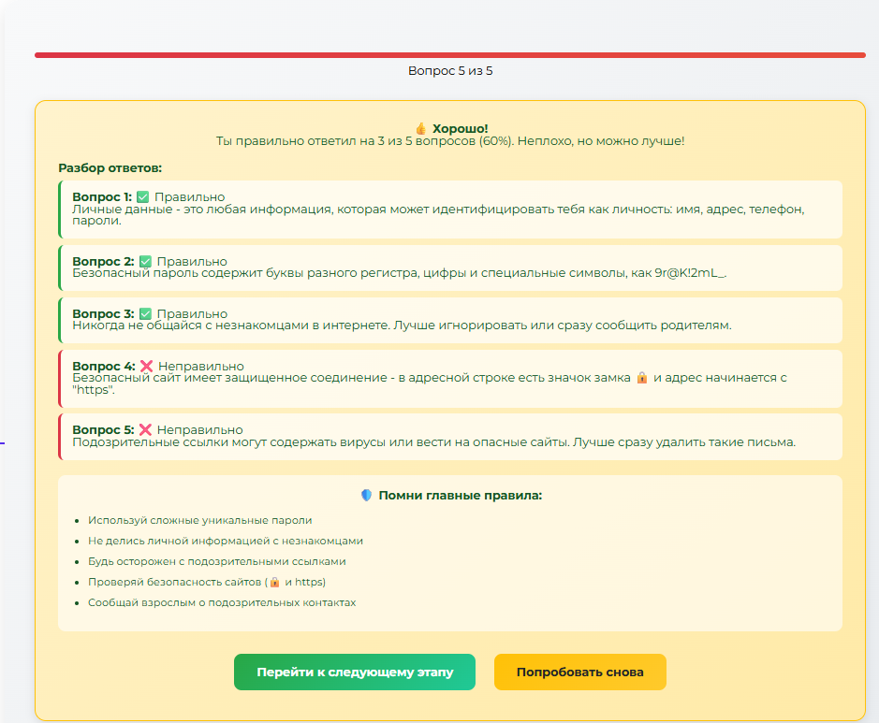

Рисунок 13 – Модуль обратной связи из платформы StoryHub
Примечание – Составлена автором

Платформа StoryHub разработана с использованием следующих технологий: Frontend: HTML5, CSS3, JavaScript, Bubble.io (безкодовая реализация); Backend: Firebase, Google Sheets API (для хранения данных). В качестве технологической основы для реализации платформы StoryHub была выбрана no-code платформа Bubble.io. Это решение позволило нам быстро прототипировать и развивать интерфейсы без необходимости ручного написания большого количества кода, интегрировать мультимедийные элементы (видео, аудио, изображения), использовать условные переходы, адаптивные сценарии и элементы геймификации, создать кроссплатформенное решение с поддержкой мобильной и десктопной версии, внедрить собственные элементы с использованием HTML, CSS и JavaScript для расширения функциональности.
Дизайн и прототипирование выполнены на Figma и Canva (рисунок 14). Для проектирования пользовательского интерфейса и структуры экранов использовался инструмент Figma, что позволило заранее спланировать логику переходов, отрисовать визуальные компоненты и провести тестирование пользовательских сценариев до запуска.

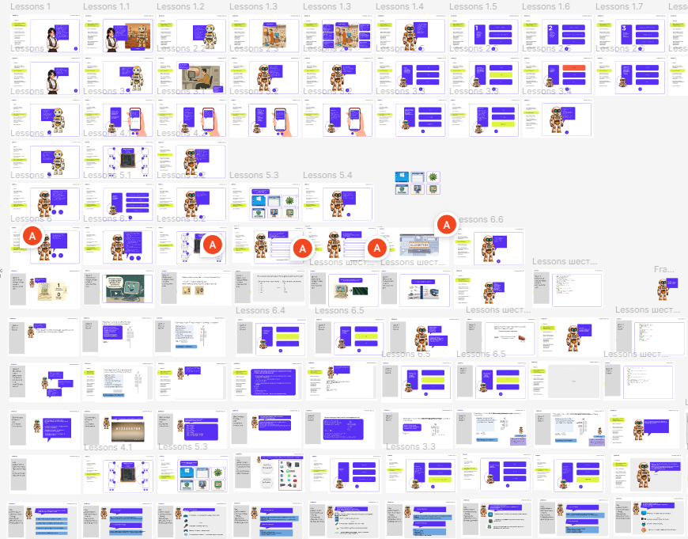
Рисунок 14 – Разработка сценариев на инструменте Figma
Примечание – Составлена автором

Интерактивные задания показаны через встроенные логические сценарии и условные переходы. Архитектура и структура компонентов StoryHub обеспечивают гибкость, мультимодальность и инклюзивность обучения. Реализация модулей основана на современных методах цифровой дидактики, позволяет персонализировать образовательный маршрут каждого ученика и интегрировать элементы нарратива, мотивации и языковой доступности. Модульный подход позволяет в будущем масштабировать платформу, дополнять новыми сценариями и расширять функциональность.
Дополнительно были применены HTML5 и CSS3 для встраивания видеоконтента и стилизации интерфейса и JavaScript для реализации пользовательских событий, логики заданий и визуальных переходов. Firebase для хранения данных пользователей, результатов тестирования, состояния прогресса и обратной связи. Google Sheets API для администрирования учебного контента, сбора аналитики и интеграции с внешними таблицами.

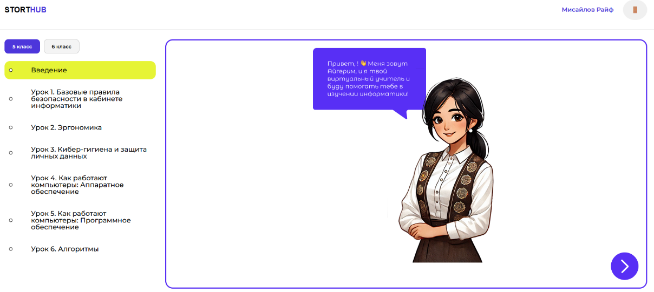
Рисунок 15 – Главный экран платформы с навигацией по темам и модулям
Примечание – Составлена автором

На рисунке 15 показан главный экран програмного комплекса с навигацей по темам предмета Информатика.
Интеграция видеоконтента реализована через видеоуроки, которые записаны на казахском жестовом языке с учетом принципов когнитивной и визуальной доступности как показано на рисунке 16.

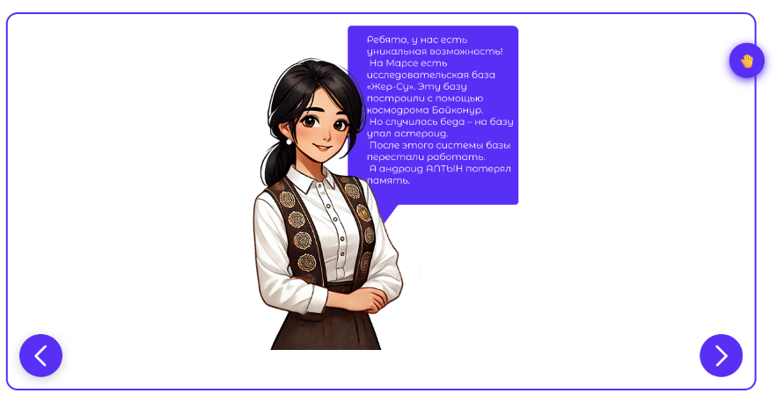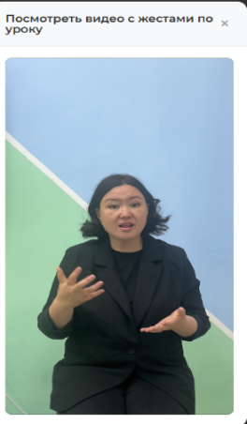
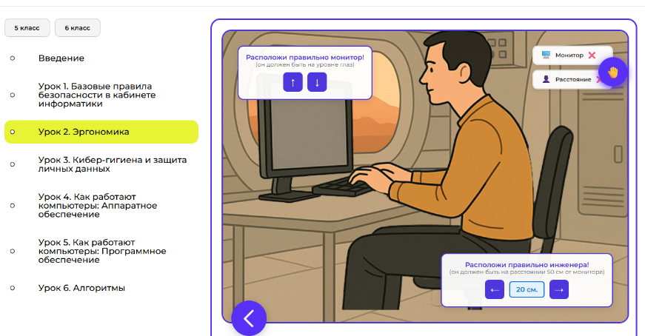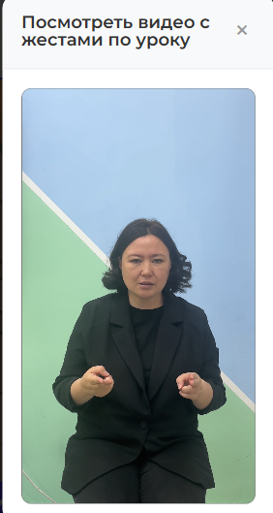
Рисунок 16 – Значок жеста и видео перевода контента на КЖЯ
Примечание – Составлена автором

Для каждого видео используется встроенный видеоплеер Bubble.io. Видео размещено на внешнем видеохостинге с возможностью защищенного доступа (YouTube по закрытой ссылке или локальный хостинг) и каждый видеоролик синхронизирован с жестовым переводом и субтитрами.
Сурдоперевод реализован с использованием отдельного видеофрагмента, размещённого синхронно с основным уроком: Видео с сурдопереводом встроено в отдельное окно рядом с основным; Синхронизация осуществляется вручную при создании контента, с возможностью паузы и перемотки; Размещение слева/справа от основного видео возможно через гибкие настройки интерфейса. Учащийся может нажать на кнопку жестового перевода в правом верхнем углу экрана (знак жестового перевода) и на экране открывается видео перевода контента на КЖЯ.
Интерактивные элементы и система адаптивных заданий. Интерактивные задания следуют за каждым объясняющим фрагментом. Они реализованы с помощью визуального конструктора логики в Bubble.io и включают вопросы с выбором ответа и разные задания (перетаскивание, сопоставление). Интерактивные элементы типа “Найди ошибку” или “Выбери верный путь” тоже представлены. Каждое задание содержит встроенные подсказки и блок объяснений: кнопка «Подсказка» открывает всплывающее окно с пояснением и при неправильном ответе ученик получает краткую визуальную и текстовую обратную связь. На рисунках 17 и 18 показаны система подсказок на нашей платформе.

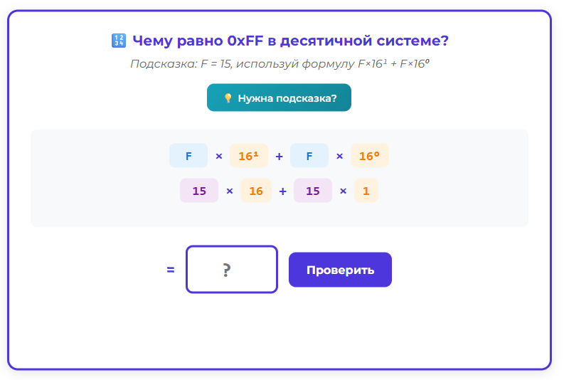
Рисунок 17 – Задача с подсказкой в StoryHub.
Примечание – Составлена автором

Подсказка вспывает то только при не правильном ответе учащегося но и тогда когда учащийся самостоятельно нажимает на кнопку «Подсказки» чтобы узнать подсказку или же дополнительный материал. Все действия учащегося регистрируется системой. Материалы в разделе «Подсказки» не показывают сразу ответы на задачи а на самом деле являются некой подсказкой и как справочник для рещения задач.

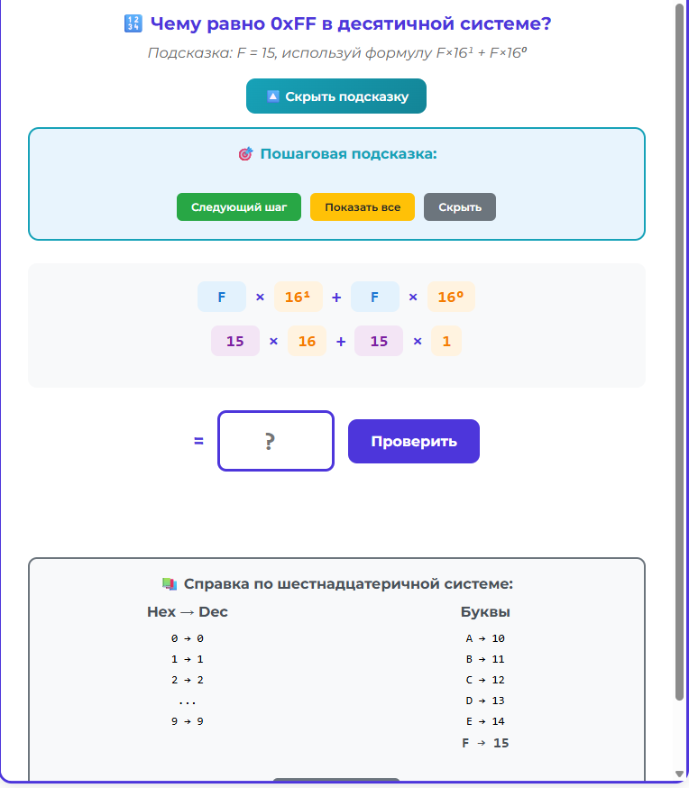
Рисунок 18 – Подсказка в развернутом виде с прокруткой.
Примечание – Составлена автором

Код/псевдокод ключевых функций. Обработка результатов тестирования (псевдокод):
onSubmitAnswer(userId, questionId, selectedAnswer):
correct = checkAnswer(questionId, selectedAnswer)
logAnswer(userId, questionId, selectedAnswer, correct)
if correct:
showPositiveFeedback()
else:
showHint(questionId)
Переход по развилке в сюжете:
onStoryChoice(choiceId):
if choiceId == "explore_lab":
goToScene("LabScene")
elif choiceId == "ask_robot":
goToScene("RobotScene")
Обеспечение кроссплатформенности реализовано через адаптацию на десктопных устройствах (уроки в компьютерных классах), планшеты и смартфоны (индивидуальное обучение дома). Все элементы интерфейса (видео, кнопки, задания, субтитры) масштабируются и работают корректно во всех популярных браузерах. Это обеспечивается адаптивным дизайном Bubble.io и тестированием на устройствах с разными разрешениями.

Платформа интегрирует 4 канала восприятия информации, которые представлены в таблице 6.
Таблица 6 – Каналы восприятия информации на платформе
Канал | Описание
Текст | Встроенные инструкции, описания, субтитры
Жестовый язык | Окно с КЖЯ-переводом
Звук | Озвучка видеоурока (опционально)
Визуал | Иллюстрации, персонажи, цветовая маркировка, интерактив
Примечание – Составлена автором

Это позволяет учитывать различные предпочтения и когнитивные особенности учащихся с нарушениями слуха и способствует их полному включению в образовательный процесс.
Для обеспечения гибкости и масштабируемости реализованы интеграция с Google Sheets API для хранения задач и аналитики. Подключение к Firebase позволяет авторизацию пользователей. В перспективе планируем интеграцию с внешними сервисами субтитров и синхронного перевода с использованием машинного обучения.
Таблица 7 – Образовательные платформы использующие цифровое интерактивное повествование
Платформа | Интерактивность | Мониторинг и аналитика | Оптимизация ресурсов | Доступность (гибкость и устройства) | Подписка | Инклюзивный контент | Преимущества | Ограничения
StoryHub | Интерактивные задания, сюжет | Прогресс, ошибки, обратная связь | Повторное прохождение | Desktop + (веб, оффлайн)  Любые устройства | Бесплатная | Есть | Инклюзия, КЖЯ, ЦИП, безкодовая разработка | Ограниченная интеграция с внешними сервисами. Платформа использует заранее разработанные сценарии, обеспечивая целостность и качество контента; возможность динамического редактирования планируется в будущих версиях.
Twine | Интерактивные задания | ❌ | ❌ | (веб, оффлайн) | Бесплатная | ❌ | Простота, open-source | Нет анализа и LMS-интеграции  Отсутствие поддержки жестового языка и локализации на казахский язык и КЖЯ
Classcraft | Геймификация, миссии | Поведение и активность | Мотивация через механику игры | Кроссплатформенно | Платно | ❌ | Мотивация и сюжет | Отсутствие поддержки жестового языка и локализации на казахский язык и КЖЯ.
Nearpod | Вопросы, VR, презентации | Отчеты и экспорт | Экономия времени | Веб, планшеты | Платно | Есть | Простота, визуализация | Отсутствие поддержки жестового языка и локализации на казахский язык и КЖЯ
Edpuzzle | Ограничено | Отчеты, аналитику | Использование YouTube | Любые устройства | Бесплатная | ❌ | Использование готового видео | Нет сюжетной интерактивности  Отсутствие локализации на казахский язык и КЖЯ
LearnZillion | Видео, цифровые интерактивности | ❌ | Аналитика для учителей | Печатные материалы | Платно | Есть | Готовые материалы по математике | Без сюжетности  Отсутствие поддержки жестового языка и локализации на казахский язык и КЖЯ
Khan Academy Kids | Видео контент | Прогресс | Повторное прохождение | Кроссплатформенно | Платно | ❌ |  | Отсутствие поддержки жестового языка и локализации на казахский язык и КЖЯ. Ограниченная обратная связь
Продолжение таблицы 7
Edmodo | Эмодзи, медиафайлы, Поддержка геймификации: баллы, бейджи, уровни участия. | Учителя получают отчёты по успеваемости, активности, выполнению заданий. | Ограниченно | Web + Android + iOS + адаптивная версия. | Бесплатная | Ограниченно | Бесплатность и доступность. | Доступны только локальные версии. Платформа официально закрыта в 2022 году, поддержка ограничена. Отсутствие встроенных функций инклюзивности (жестовый язык, экранная озвучка, AAC и т.д.). Слабая визуализация навигации и прогресса
TinyTap | игровая платформа | Ограниченно. Учителя и родители могут просматривать, какие задания выполнены, и общее время активности. | Ограниченно. | Web + Android + iOS + адаптивная версия. | Платно | Ограниченно. | Возможность создавать собственные уроки на основе сторителлинга | Сложно использовать в средней и старшей школе (ограничение по возрасту контента). Платформа не полностью бесплатна.
LightSail Education | интерактивное чтение с встроенными вопросами | Учителя получают расширенные отчёты о прогрессе учащихся | Ограниченно. | Веб, планшеты | Платно | Ограниченно. | Интерактивное чтение с элементами мотивации. | Ориентирована преимущественно на читательскую грамотность; Отсутствует мультимодальный ввод (жесты, аудио, видео);
Примечание – Составлена автором.

Анализ представленных образовательных платформ в таблице 7 показывает широкий спектр подходов к организации цифрового обучения с элементами интерактивности и мультимодальности. Однако лишь немногие из них обеспечивают полноценную инклюзивность, особенно в контексте поддержки жестового языка, субтитров и локализации на казахский язык. Большинство решений ориентированы на массовое обучение и ограниченно адаптированы под потребности учащихся с особыми образовательными потребностями. В этом контексте платформа StoryHub выгодно выделяется своей ориентацией на билингвальную подачу материала (включая казахский жестовый язык) и логикой цифрового интерактивного повествования. Представленная таблица служит основой для позиционирования StoryHub как инклюзивного, технологически продвинутого решения, соответствующего современным требованиям цифровой педагогики.
Технологическая реализация платформы StoryHub представляет собой современный и гибкий подход к созданию инклюзивной образовательной среды. Использование мультимодального подхода (видео, жест, текст, интерактив) на базе современных инструментов (Bubble.io, Firebase, API-интеграции) обеспечивает доступность, персонализацию и высокую вовлеченность учащихся с нарушениями слуха. Продуманная архитектура и визуальные сценарии дают возможность масштабирования проекта и адаптации под разные группы обучающихся в будущем.
Архитектура платформы StoryHub реализована как модульная многоуровневая система, где каждый уровень отвечает за свой класс функций и взаимодействует с остальными через чётко определённые интерфейсы.
Пользовательский уровень (UI/UX) — визуально-интерактивная оболочка уроков, заданий и навигации; обеспечивает мультимодальную подачу (видео, субтитры, жестовый перевод, схемы, интерактив) и принципы когнитивной доступности (сегментация, упрощённые тексты).
Сценарно-контентный уровень — структурированная база учебных модулей: «Введение → Проблема → Решение → Итог», сценарии развилок, мини-игры и тренажёры, типовые шаблоны заданий.
Функциональный уровень — логика интерактивности и формирующего оценивания: проверка ответов, подсказки, учёт попыток, обратная связь, фиксация прогресса.
Управляющий уровень (администраторский/педагогический) — создание и обновление модулей, публикация контента, просмотр отчётов, настройка ролей и прав, диагностика и аналитика.
Такое разделение снижает связанность модулей, упрощает масштабирование и позволяет последовательно внедрять новые типы заданий, не нарушая целостность сценарной линии и показателей доступности.

Реализация программного комплекса на основе дидактических материалов изучения предмета информатики для учащихся с нарушением слуха через цифровое интерактивное повествование
Цель данного раздела представить реализацию программного комплекса StoryHub как целостного дидактико-технологического решения, обеспечивающего обучение информатике учащихся с нарушением слуха в условиях инклюзивного образования через цифровое интерактивное повествование. В рамках раздела описываются принципы проектирования дидактических материалов и сценариев уроков, их тематическое покрытие и унифицированная структура, а также функциональные механизмы платформы, обеспечивающие доступность контента, интерактивность, формирующую обратную связь и педагогическое сопровождение. Отдельное внимание уделяется реализации средств адаптации для обучающихся с нарушением слуха, включая поддержку КЖЯ, субтитры, визуальную навигацию, подсказки и возможность повторного прохождения модулей.
Разработка уроков в StoryHub осуществляется на основе методологии цифрового интерактивного повествования, при которой учебный материал интегрируется в последовательность логически связанных сюжетных событий. Такой формат опирается на когнитивно-визуальные механизмы усвоения и одновременно задействует эмоциональную вовлечённость, что особенно значимо при обучении детей с особыми образовательными потребностями. В StoryHub нарратив выступает не декоративным элементом, а структурным способом организации учебных действий, обеспечивая мотивацию, удержание внимания и осмысленное выполнение заданий.
При составлении сценариев применяются следующие ключевые принципы, обеспечивающие доступность, логичность и мотивационный потенциал учебного контента.
Сюжетная целостность: каждый урок строится как завершённая история с проблемной ситуацией, выбором и разрешением (рисунок 19);
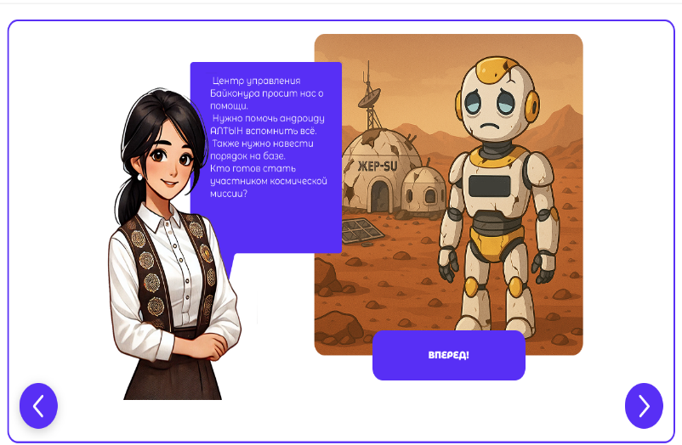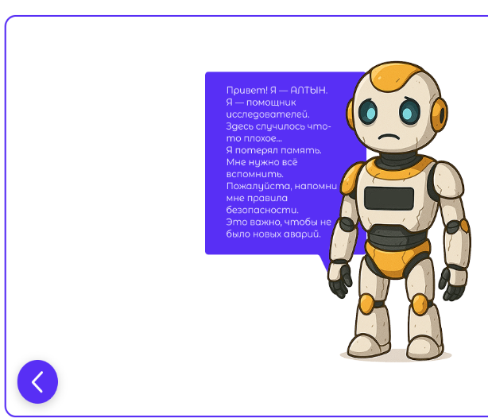
Рисунок 19 – Сюжетная целостность через обращение к учащемуся
Примечание – Составлена автором

Особое внимание при методической разработке сценариев уделялось обеспечению сюжетной целостности, которая рассматривается как ключевой компонент мотивационного и когнитивного вовлечения обучающихся. Каждый урок выстраивается в виде завершённого нарратива, где образовательный контент интегрирован в логически связанный сюжет с последовательным развитием событий и персонажами, обладающими собственной мотивацией и функцией в процессе обучения.
Так, например, в первом уроке для 5 класса, посвящённом теме «Базовые правила безопасности», сценарий открывается ситуацией, в которой обучающийся вовлекается в решение конкретной сюжетной задачи. Робот-помощник с борта платформы StoryHub делится проблемой: центр управления «Байконур» обратился за помощью необходимо восстановить память андроиду Алтын, который отвечает за безопасность на станции. В диалоговой форме робот напрямую обращается к ученику, вовлекая его в процесс и предлагая стать активным участником восстановления ключевых знаний. В дальнейшем учащийся проходит последовательные задания и анимационные сцены, в которых обучающие элементы, правила безопасного поведения, встроены в логическую структуру нарратива. Такой подход обеспечивает не только более глубокое усвоение материала за счёт эмоциональной вовлечённости, но и формирует у обучающихся чувство ответственности за происходящее, тем самым повышая внутреннюю мотивацию к обучению.
Переход от простого к сложному: сценарии выстроены с учётом роста сложности как внутри одного урока, так и между уроками.
Одним из ключевых методических принципов, заложенных в построение сценариев цифрового образовательного комплекса StoryHub, выступает поэтапное усложнение содержания. Данная стратегия реализуется как внутри каждого отдельного урока, так и при переходе от одного занятия к следующему. Это позволяет обеспечить непрерывное развитие познавательной активности и устойчивое формирование понятий, опираясь на уже усвоенные знания.
Так, в рамках одного из уроков по теме «Программное обеспечение» для 5 класса обучающиеся начинают с простого повторения ранее изученного материала: «Из каких частей состоит компьютер?». Герой платформы робот-помощник задаёт обучающемуся вопрос, стимулируя воспроизведение базовых понятий: процессор, жёсткий диск, видеокарта и т. д. Далее ученик знакомится с ключевым переходным вопросом: «Может ли компьютер работать только с "железом"?», который подводит к основной теме урока программному обеспечению (рисунок 20).

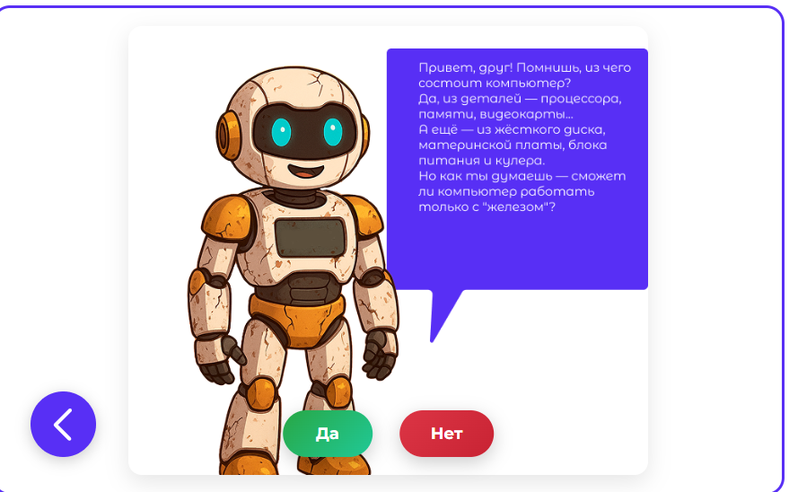
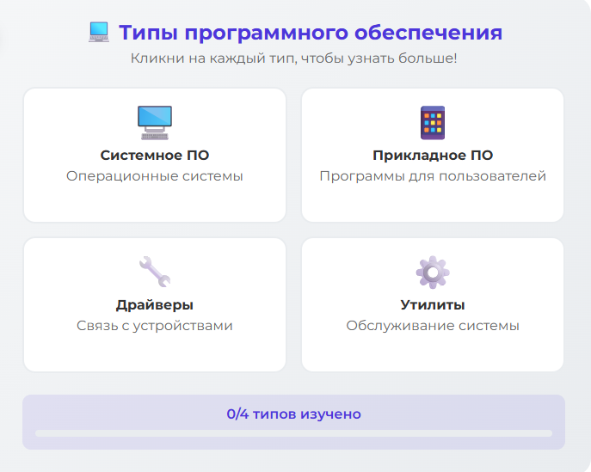
Рисунок 20 – Переход от простого к сложному: пример из урока 5 класса
Примечание – Составлена автором

После этого логически и визуально выстраивается объяснение основных типов программного обеспечения (системное ПО, прикладное ПО, драйверы, утилиты), подкреплённое анимацией и всплывающими диалогами. Завершает модуль интерактивная игра «Угадай программу» (рисунок 21), где обучающийся применяет полученные знания на практике, различая по иконкам назначение программ: Excel, игры, антивирусы и др. Таким образом, от простого напоминания о железе обучающийся проходит путь к абстрактной классификации программного обеспечения, закрепляя материал в игровой форме.

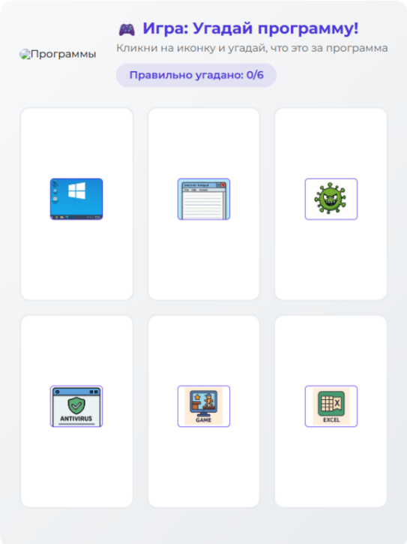
Рисунок 21 – Переход от простого к сложному: пример из урока 5 класса
Примечание – Составлена автором

Подобное выстраивание описанное выше сценариев позволяет эффективно реализовать когнитивную лестницу усвоения, сочетая эмоциональную вовлечённость, визуальную поддержку и игровые механики.
Минимализм текстовой нагрузки: исключено избыточное текстовое сопровождение, основной упор сделан на визуальные и жестовые средства.
Особое внимание при разработке сценариев уделялось принципу минимализма текстовой нагрузки, особенно актуальному в контексте инклюзивного образования. Все инструкции, пояснения и задания формулируются с использованием простых лексических конструкций, избегая сложных синтаксических форм, причастных и деепричастных оборотов, а также предложений с вложенными структурами и запятыми. Это позволяет значительно упростить восприятие материала обучающимися с различными когнитивными и речевыми особенностями, включая детей с нарушением слуха, задержкой речевого развития и трудностями в понимании письменной речи.

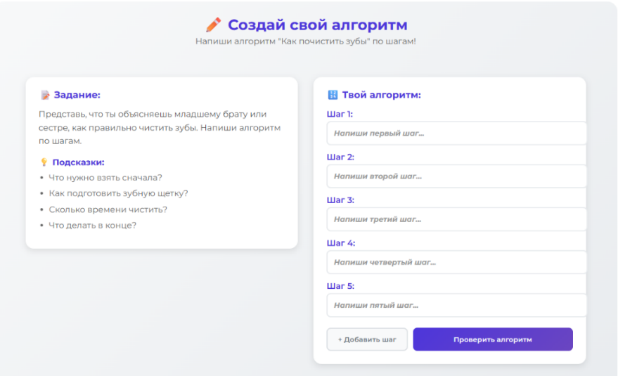
Рисунок 22 – Игра-задача из урока 5 класса
Примечание – Составлена автором

На представленном рисунке показано интерактивное задание, в котором ученику предлагается составить пошаговый алгоритм на тему «Как почистить зубы». В левой части экрана размещено задание, сформулированное в формате краткой инструкции с простыми и понятными вопросами-подсказками: «Что нужно взять сначала?», «Сколько времени чистить?», «Что делать в конце?». Текст написан крупным шрифтом, логически структурирован, выделены ключевые элементы, что облегчает восприятие информации.
В правой части интерфейса находится форма для поэтапного составления алгоритма, где каждый шаг представляет собой отдельное текстовое поле. Такая подача позволяет обучающимся сосредоточиться на конкретных действиях и избежать перегрузки. Использование визуальной сегментации и пошагового построения способствует формированию алгоритмического мышления без необходимости анализа длинных текстов. Таким образом, задание соответствует принципу минимализма текстовой нагрузки, позволяя эффективно вовлекать всех обучающихся в процесс составления алгоритмов и развивать навыки логического мышления в доступной форме.
Контекстуализация понятий: абстрактные информатические концепции объясняются через сюжетные примеры и персонажей;
Для иллюстрации принципа контекстуализации понятий, в платформе StoryHub используется наглядный и интерактивный подход к объяснению сложных тем, таких как двоичная система счисления. На представленных скриншотах видно, как абстрактное понятие "бит" вводится через метафору «лампочки»: загорается (1) — включено, не светится (0) — выключено. Это делает концепт доступным даже для учеников начального звена, особенно в инклюзивной среде.

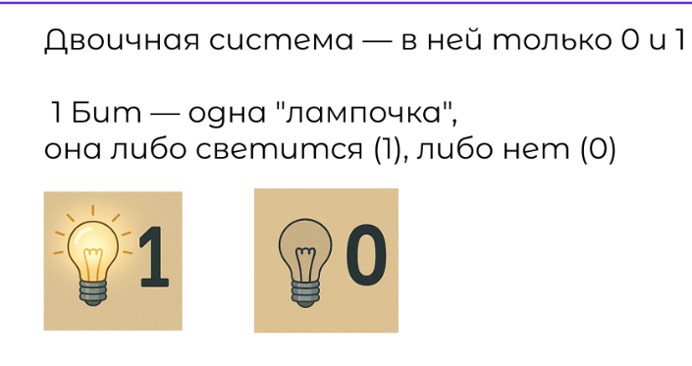
Рисунок 23 – Скриншот из урока 5 класса
Примечание – Составлена автором

Кроме того, задание «Преобразуй число 5 в двоичное» представлено в виде игры с переключателями, что позволяет учащимся самостоятельно взаимодействовать с элементами системы и на практике понимать, как формируется двоичное представление. Визуализация десятичных значений, соответствующих каждой «лампочке» (8, 4, 2, 1), помогает учащимся осознать принцип позиционного счисления.

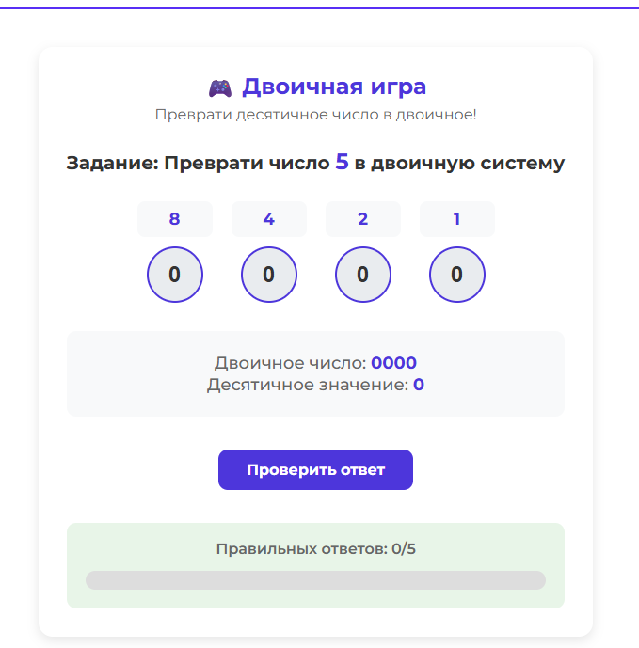
Рисунок 24 – Игра-задача из урока 5 класса
Примечание – Составлена автором

Таким образом, платформа не только упрощает восприятие, но и обеспечивает когнитивно-наглядную поддержку через игровой формат и контекстуализацию, что особенно важно при работе с детьми с нарушениями слуха.
Тематическое покрытие сценариев. Сценарии охватывают ключевые разделы начального курса информатики, соответствующие учебной программе 5–6 классов. Темы распределены по четвертям и включают: 1 четверть 5 класс: базовые правила безопасности в кабинете информатики, эргономика, кибер-гигиена и защита личных данных, как работают компьютеры: аппаратное обечпечение, как работают компьютеры: программное обеспечение, основы алгоритмизации, действия в определённой последовательности, линейные алгоритмы. 2 четверть 6 класса: двоичное представление в компьютерах, бит и байт, десятичное и двоичная система счисления и их преобразование, шестнадцатеричная система счисления, как работают компьютеры: программное и аппаратное обеспечение, как работают компьютеры: ввод, хранение, обработка и вывод данных.
Каждая тема представлена в виде отдельного модуля с соответствующим сценарием, видеоматериалом и системой обратной связи. Кроме того, предусмотрено формирование межпредметных связей (например, использование примеров из математики или повседневной жизни).
Структура урока. Сценарии имеют унифицированную структуру, обеспечивающую стабильность навигации и предсказуемость интерфейса для учеников: Вступление (видеовведение и мотивационный сюжет); Проблемная ситуация (персонаж сталкивается с задачей); Объяснение нового материала (видеофрагмент + КЖЯ + визуальные схемы);
Интерактивные задания (различные типы активности: сопоставление, выбор ответа, перетаскивание объектов);
Обратная связь (результаты, советы, возможность повторного выполнения);
Заключительная сцена (итог урока, сюжетное завершение, достижение цели).
Элементы повествования на уроках. Цифровой сторителлинг реализуется через: Сценарную логику: введение – препятствие – решение – вывод;
Игровых персонажей: каждый урок включает одного или нескольких героев, к которым привязаны задания и ситуации; Сюжетные развилки: в некоторых заданиях ученик делает выбор, который влияет на ход истории; Мотивационные элементы: персонажи дают поощрения, рекомендации и подводят итоги, усиливая эмоциональную вовлечённость. Например, в уроке «Алгоритмы» ученик помогает персонажу преодолеть препятствия, выстраивая логическую цепочку действий. Таким образом, информатика приобретает прикладное, значимое содержание.
Организация учебного процесса в инклюзивном классе, где обучаются дети с особыми слуховыми потребностями, предполагает особый акцент на методическом сопровождении и стимулировании их самостоятельной активности. Платформа StoryHub учитывает эти особенности за счёт следующих педагогических решений: поддержка КЖЯ (казахского жестового языка), все ключевые фрагменты контента сопровождаются жестовым переводом; субтитры с упрощённым синтаксисом: упрощённые текстовые пояснения не перегружают восприятие; контекстуальные подсказки: обучающиеся могут получить дополнительное пояснение прямо в интерфейсе; интерфейс с высокой визуальной навигацией: крупные кнопки, понятные иконки, пошаговая структура; смешанные группы: учитель может давать единое задание, но для слабослышащего ученика оно будет сопровождаться КЖЯ и визуальным пояснением; возможность повторного прохождения и гибкого маршрута: особенно важно для детей с разной скоростью восприятия; сценарии совместной деятельности: предусмотрены задания, предполагающие обсуждение и принятие решений в малых группах с участием как слышащих, так и слабослышащих учеников.
Методические паттерны сценариев и заданий. StoryHub применяются воспроизводимые паттерны: «Проба-подсказка-повтор»: ученик сначала действует, затем получает адресную подсказку (без «выдачи» ответа) и повторяет попытку; «Микро-оценивание на каждом шаге»: мгновенная обратная связь после действия, чтобы исключить накопление непонимания. «Адаптивная сложность»: ветвление по результатам (успешное решение → усложнение; затруднение → дополнительный пример/анимация. «Контекст—понятие—применение»: сюжетная сцена → краткое правило/визуальная схема → интерактив. «Глоссарий с КЖЯ»: термин → определение простым языком → жестовый эквивалент.
Такие паттерны обеспечивают перенос сформированных умений на новые задачи, удержание внимания и осознанное усвоение.
Аналитика для педагогической рефлексии. Встроенная аналитика формирует для учителя:
- «карту ошибок» по каждому уроку (категории неправильных ответов и доли);
- динамику прогресса (завершённость модулей, время на задание, кол-во подсказок);
- сигналы риска (многократные неуспешные попытки на одном шаге, резкие «провалы» в теме);
Это превращает платформу в инструмент формирующей диагностики и упрощает индивидуализацию.
Эффективное внедрение цифрового образовательного комплекса StoryHub в школьную практику требует системного подхода [51], охватывающего не только технологические аспекты, но и педагогическую и организационную составляющие. В данном разделе также представлены методические основы интеграции комплекса в учебную среду, особенности его адаптации в условиях инклюзивного образования, а также условия, способствующие успешной реализации.
Дорожная карта внедрения (практический регламент).
Этап 1. Пилот (2–4 недели).
Проверка совместимости устройств и сети; выбор 2–3 тем; запуск для одной параллели; сбор первичной обратной связи.
Этап 2. Настройка под школу.
Подбор модулей, настройка ролей, подключение субтитров/КЖЯ, загрузка локальной версии (при необходимости), назначение ответственных.
Этап 3. Подготовка педагогов.
2–3 практических воркшопа: «сборка урока из шаблонов», «чтение аналитики», «работа с подсказками». Методическое пособие (pdf) + чек-листы.
Этап 4. Масштабирование.
Расширение на параллели/кафедру, публикация обновлений по регламенту (окна обслуживания), обмен кейсами внутри методического сообщества.
Инфраструктурные требования и локальное развёртывание.
Веб-режим: интернет 10–20 Мбит/класс, современный браузер, гарнитуры по необходимости.
Локальный сервер: 2–4 ядра CPU, 8+ ГБ ОЗУ, SSD 256+ ГБ; ОС по выбору (Linux/Win); резервное копирование по расписанию; доступ по внутреннему адресу; журнал обновлений.
Резервирование и восстановление: ежедневные инкрементальные копии контента/результатов, еженедельная полная копия; процедура восстановления и тестовые «учения» 1 раз/квартал.
Позиционирование StoryHub среди аналогов.
Отличительные черты: инклюзивность by design (субтитры/КЖЯ), цифровое интерактивное повествование (нарративная целостность, мотивация), формирующее оценивание (микро-обратная связь и аналитика), гибкое развёртывание (веб-ссылка и локальный сервер). Это обеспечивает как методическую эффективность, так и операционную устойчивость в условиях реальных школ.
Процесс интеграции цифрового комплекса может быть условно разделён на несколько ключевых этапов. Первый этап — пилотное тестирование, направленное на определение технической совместимости, корректности сценариев и уровня вовлечённости учащихся. На втором этапе осуществляется настройка платформы с учётом специфики школы, включая подбор тем, адаптацию интерфейса, подключение вспомогательных модулей. Третий этап — подготовка педагогического состава, предполагающая проведение обучающих семинаров, воркшопов и консультаций. Заключительный этап — сопровождение и обратная связь, в рамках которого предоставляется методическая поддержка, мониторинг проблем и организация обмена опытом между преподавателями.
Для обеспечения устойчивости внедрения особое внимание уделяется методическому сопровождению педагогов. Комплекс включает в себя инструкции по работе с платформой, рекомендации по организации уроков, а также шаблоны адаптации сценариев под нужды конкретных учеников. Предусмотрены цифровые руководства по визуальному и коммуникативному оформлению материалов, адаптированных под учащихся с нарушениями слуха. Дополнительно, в рамках внедрения, формируется сообщество педагогов-практиков, где осуществляется обмен успешными кейсами и поддержка коллег.
Комплекс может быть органично встроен как в основную образовательную программу, так и во внеурочную деятельность. В некоторых школах он используется как часть факультативных курсов по информатике или цифровой грамотности. Его модульная структура позволяет гибко выстраивать учебные траектории, что особенно актуально в инклюзивной среде. StoryHub может также применяться в рамках проектной и исследовательской деятельности, стимулируя развитие у обучающихся навыков командной работы, цифрового сторителлинга и алгоритмического мышления.
Для оценки результативности внедрения используются как количественные, так и качественные методы, включая наблюдение, анализ выполненных заданий, опросы и интервью с учителями и учащимися. Методы и результаты оценки подробно описаны в главе номер три данной диссертации, где приведены данные экспериментальной проверки влияния платформы на успеваемость и мотивацию учащихся.
Внедрение цифровых решений в образовательный процесс сопряжено с рядом рисков [145]. К ним относятся технические сложности (отсутствие стабильного интернета, устаревшие устройства), кадровые проблемы (низкий уровень цифровой компетентности отдельных учителей), а также мотивационные барьеры, выражающиеся в сопротивлении нововведениям со стороны педагогов. Эти риски нивелируются через поэтапную адаптацию, регулярную поддержку и создание условий для обмена успешными практиками [146].
В рамках апробации комплекс StoryHub был внедрён в 65 школе г. Астаны, где обучаются дети с нарушениями слуха. Обучение проводилось в смешанных группах, а преподавание велось с использованием казахского жестового языка и субтитров. Платформа показала высокую степень адаптивности к потребностям различных учеников, а педагоги отметили рост вовлечённости, особенно среди учащихся, ранее испытывавших трудности при восприятии текстовой информации.
Результаты внедрения демонстрируют высокий потенциал масштабирования и тиражирования платформы в другие регионы страны. Модульная архитектура комплекса и его низкий порог входа позволяют адаптировать его к разным образовательным условиям от городских школ до сельских. Возможности мультиязычной и мультимодальной поддержки делают платформу перспективным инструментом для реализации задач национальной программы по цифровизации образования и расширения инклюзивных практик.

Выводы по второму разделу
Во второй главе была представлена подробная характеристика разработанного цифрового образовательного комплекса StoryHub, ориентированного на обучение информатике учащихся с нарушением слуха в инклюзивной среде. В рамках главы были сформулированы требования к комплексу, включая функциональные требования и нефункциональные требования, связанные с доступностью, удобством и надежностью, а также требования к данным, мониторингу и аналитике для последующего анализа результатов обучения и формирования сводных отчетов. Показано, что комплекс построен на основе методологии цифрового интерактивного повествования, что обеспечивает вовлеченность, визуальную поддержку и персонализацию образовательного процесса, а структура курса организована через темы, модули, эпизоды и задания, что поддерживает управляемость и целостность содержания.
Было обосновано, что технологическая реализация StoryHub, включающая мультимодальные элементы, жестовый язык, субтитры и интерактивность, соответствует когнитивным и лингвистическим особенностям учащихся с ограничениями слуха. В главе описаны модули комплекса и логика их использования, включая работу с учебным контентом, заданиями, обратной связью и результатами, а также предусмотренная гибкость, доступность с различных устройств и возможность офлайн-доступа, что расширяет применимость комплекса в условиях различного технического оснащения школ. Проведенный сравнительный анализ существующих цифровых платформ подтвердил уникальность StoryHub как инклюзивного решения, сочетающего интерактивность, сюжетную целостность, методическую поддержку и адаптацию под казахский жестовый язык, при этом в таблице платформ были выделены ключевые преимущества StoryHub, включая бесплатность, педагогическую адаптивность, модульность и ориентированность на визуально-когнитивные каналы восприятия.
Особое внимание было уделено методическим подходам к проектированию сценариев уроков, где уроки строятся на принципах минимализма текстовой нагрузки, постепенного усложнения, сюжетной целостности, а приведенные примеры практики, включая игровой формат объяснения понятий, создание алгоритмов и визуализацию бинарной системы, подтверждают применимость этих принципов. В разделе, посвященном методическим основам внедрения, были описаны ключевые этапы интеграции комплекса в образовательную практику от тестирования до методического сопровождения учителей, приведен пример апробации платформы в инклюзивной школе г. Астаны, показавший рост вовлеченности и понимания у учащихся с нарушением слуха, а также обозначены возможные риски и ограничения и пути их минимизации. Таким образом, глава 2 демонстрирует, что разработанный цифровой комплекс соответствует современным требованиям к цифровой трансформации школьного обучения и может использоваться в инклюзивном образовании на основе описанных методических, технологических и педагогических решений.
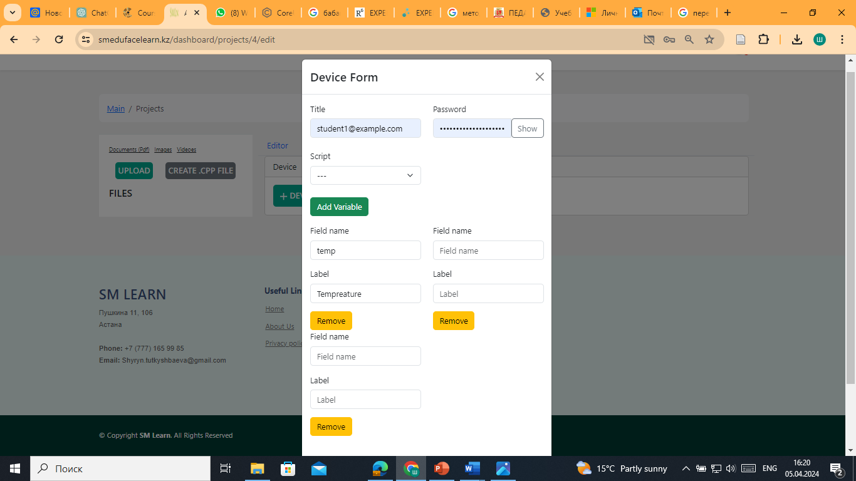

.ОПЫТНО-ЭКСПЕРИМЕНТАЛЬНАЯ РАБОТА ПО ИССЛЕДОВАНИЮ ВЛИЯНИЯ ЦИФРОВОГО ИНТЕРАКТИВНОГО ПОВЕСТВОВАНИЯ НА УЧЕБНЫЕ ДОСТИЖЕНИЯ УЧАЩИХСЯ ПО ИНФОРМАТИКЕ

Компоненты, критерии и показатели оценки эффективности цифрового интерактивного повествования в обучении информатике учащихся с нарушением слуха
Исследование по теме диссертации проводилось на базе КГУ «Школа-гимназия №65 имени М. Жумабаева» акимата города Астана. Основной целью опытно-экспериментальной работы стала проверка эффективности применения цифрового интерактивного повествования в обучении информатики для учащихся с нарушением слуха.
Оценка эффективности внедрения цифрового интерактивного позволяет не только зафиксировать изменения в уровне знаний и навыков учащихся, но и выявить потенциальные точки роста, барьеры восприятия, а также уточнить методические подходы для более глубокого вовлечения обучающихся .
Особую актуальность такая оценка приобретает в контексте инклюзивного образования, где необходимо учитывать не только стандартные учебные достижения, но и индивидуальные особенности восприятия, мотивации и взаимодействия с цифровым контентом у учащихся с нарушением слуха [147, 148]. В связи с этим применяемая модель оценки должна включать многокомпонентный подход [149,150], ориентированный на измерение как успеваемости, так и аффективных и деятельностных показателей.
В рамках данной исследовательской работы применяемая модель оценки эффективности цифрового образовательного комплекса StoryHub опирается на оценочно-результативный блок, который отражает внутреннюю структуру и функциональные взаимосвязи компонентов, влияющих на успешность обучения. В соответствии с данной моделью, основными компонентами оценки были выделены эмоционально-мотивационный, содержательно-деятельностный и оценочно-рефлексивный (таблица 8).

Таблица 8 – Компоненты
Компонент | Что отражает | Как оценивается
Эмоционально-мотивационный | Формирование интереса к предмету и поддержание учебной мотивации | Опросы после каждого урока, поведение, наблюдение
Содержательно-деятельностный | Освоение знаний и их применение при выполнении практических заданий | Пре и пост тест
Оценочно-рефлексивный | Умение осмыслить, оценить себя, понять ошибки и развитие навыков саморефлексии | Самооценка, обратная связь, задания на рефлексию после каждого урока
Примечание – Составлена автором

Таким образом, первый компонент описанный выше в таблице 8 выполняет функцию формирования у обучающихся стабильной познавательной мотивации к предмету «Информатика», развитие внутренней учебной мотивации, а также на поддержание позитивного эмоционального фона на протяжении всего образовательного процесса. Именно этот компонент играет ключевую роль в инклюзивной среде, где эмоциональный комфорт и вовлечённость учащихся с особыми образовательными потребностями определяют эффективность восприятия и усвоения материала.
Содержательно-деятельностный компонент отражает активное усвоение учебного материала через выполнение практико-ориентированных заданий, интерактивных упражнений, участие в сюжетных сценариях и решение задач, приближенных к реальным жизненным ситуациям. Этот компонент способствует формированию как предметных, так и метапредметных навыков, включая логическое мышление и цифровую грамотность.
Оценочно-рефлексивный компонент позволяет обучающимся осознанно анализировать собственные учебные результаты, формировать умения самооценки, а также получать своевременную и доступную обратную связь по выполненным заданиям. Этот компонент особенно важен в инклюзивной среде, поскольку способствует формированию автономности и уверенности в собственных силах у учащихся с нарушениями слуха.
Согласно приказу Министра образования и науки Республики Казахстан от 21 января 2016 года № 52 [151], при критериальном оценивании учебных достижений по неязыковым предметам используются следующие уровни усвоения учебного материала, основанные на таксономии Блума:
- Знание — воспроизведение информации, фактов, определений;
- Понимание — объяснение, интерпретация, формулирование;
- Применение — использование знаний в практической ситуации;
- Анализ — разложение на компоненты, выявление связей;
- Синтез — создание новых решений, идей или подходов;
- Оценка — формирование суждений, самоанализ, аргументация.
Уровни когнитивной активности — знание, понимание, применение, анализ, синтез и оценка трактуются в рамках таксономии Блума как прогрессивная структура, позволяющая формализовать измерение учебных результатов [152,153]. Отдельные уровни связаны между собой, и переход к более высоким уровням опирается на усвоение предыдущих [154]. Такой подход особенно ценен в инклюзивной среде, где важно учитывать не только знания, но и эмоциональные и деятельностные аспекты восприятия [155].
Разработанная в рамках исследования модель оценки эффективности цифрового интерактивного повествования включает три ключевых компонента и в таблице 9 показаны компоненты, критерии, показатели и уровни оценки эффективности цифрового интерактивного повествования в обучении информатике.

Таблица 9 – Компоненты, критерии, показатели и уровни оценки эффективности ЦИП в обучении информатике
Компонент | Критерий | Методы оценки | Показатели | Низкий уровень | Средний уровень | Высокий уровень
Эмоционально-мотивационный | Заинтересованность и положительное отношение к предмету | Анкетирование, наблюдение, повторные попытки | Средний балл по шкале 1–5; доля положительных ответов | Балл < 3; < 50 % положительных ответов | Балл 3–3,9; 50–74 % положительных ответов | ≥ 75 % положительных ответов
Содержательно-деятельностный | Усвоение материала, активность и самостоятельность в выполнении заданий | Пре и пост тесты по контенту раздела, анализ интерактивных заданий, отслеживание выполнения | % правильных ответов на тестовые вопросы; количество завершённых модулей; доля самостоятельных попыток | < 50 % балл;  < 50 % модулей завершено; самостоятельных попыток < 40 % | 50–74 % балл;  50–74 % модулей; самостоятельные попытки 40–69 % | ≥ 75 % балл;
Оценочно-рефлексивный | Умение анализировать и исправлять ошибки | Повторные попытки, ответы на открытые вопросы, самооценка | % успешных повторных попыток; количество исправленных ошибок; полнота открытых ответов | Успешных повторов < 40 %; исправлено < 40 % ошибок; открытые ответы неполные/отсутствуют | 40–69 % успешных повторов; исправлено 40–69 % ошибок; ответы частично раскрывают тему | ≥ 75 % повторов
Примечание – Составлена автором

Показатели в нашей работе выступают связующим звеном между критериями и результатами: критерий говорит, что мы хотим достичь, а показатель как мы увидим, что это достигнуто. Исходя из изложенного, в предлагаемой модели оценки эффективности цифрового интерактивного повествования каждый элемент имеет четкое функциональное назначение. Компонент отражает конкретную измеряемую область, связанную с определённым аспектом учебной деятельности. Критерий определяет, какой именно результат или качество мы стремимся сформировать или развить у учащихся. Показатель фиксирует, с помощью каких количественных или качественных данных осуществляется измерение достижения критерия. Уровни позволяют интерпретировать полученные результаты, распределяя их по градациям, отражающим степень сформированности или освоения соответствующего компонента.
В дополнение к приведённой выше таблице 9 представляется целесообразным дать пояснение к каждому из компонентов, включённых в оценочную модель, с целью более глубокого понимания их структуры, функционального назначения и роли в диагностике эффективности цифрового интерактивного повествования в обучении информатике.
Эмоционально-мотивационный компонент оценивает уровень интереса, вовлечённости, положительного отношения к предмету [156, 157] и оценивается через: наблюдение за участием на уроке; готовность ученика проходить уроки, выполнять задания; повторные попытки прохождения тестов [158, 159]. На рисунке 25 и 26 показана приглашение на прохождение опроса.


Рисунок 25 – Страница с приглашением на блок тестирование "Вопросы для оценки мотивации учащегося"

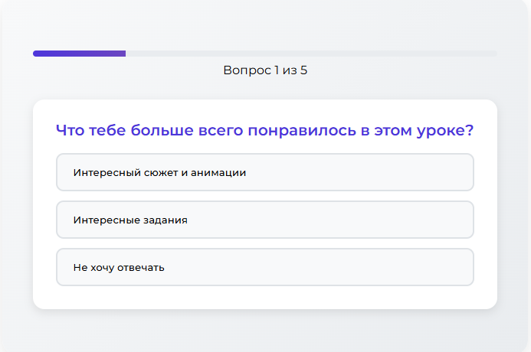
Рисунок 26 - "Вопросы для оценки мотивации учащегося"
Примечание – Составлена автором

Ответы в анкетах, опросниках точнее Раздел "Вопросы для оценки мотивации учащегося" из опросника:
«Что тебе больше всего понравилось в этом уроке?»
«Как ты оцениваешь свою заинтересованность?» На рисунке 28 представлен вид из платформы.
«Хочешь ли ты узнать больше?»
«Выбрал бы ты такой формат обучения?»
«Что могло бы сделать урок интереснее?»
Источником данных является ответы учащихся и они позволяют выявить уровень их вовлеченности, удовлетворённости и внутренней мотивации. Высокие баллы по этим пунктам отражают успешное воздействие платформы на эмоциональную сферу. Все вопросы были представлены после уроков через платформу StoryHub в интерактивном формате.

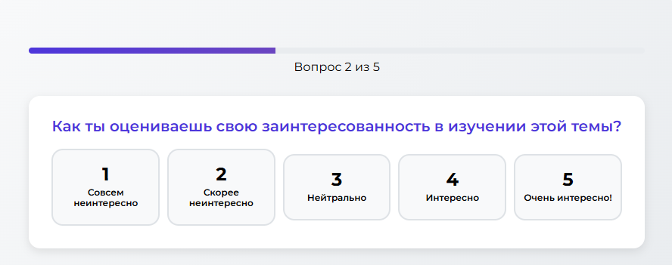
Рисунок 27 –Ряд вопросов из Раздела "Вопросы для оценки мотивации учащегося"
Примечание – Составлена автором

Все вопросы отображаются в системе последовательно, а кнопки для выбора ответов анимированы. После того как учащийся отвечает на все вопросы, система предоставляет обратную связь по данному разделу, которая отражена на следующем рисунке 28.
Окно автоматической обратной связи, которое система показывает ученику после прохождения всех вопросов. Содержание сообщений зависит от ответов учащегося и отражает уровень интереса к предмету, мотивацию, предпочтения в обучении и пожелания по улучшению уроков (рисунок 29). Окно автоматической обратной связи в системе StoryHub отображается учащемуся сразу после завершения всех вопросов раздела. Его содержание формируется динамически в зависимости от индивидуальных ответов, что позволяет обеспечить персонализированный подход к обучению. Сообщения включают оценку уровня интереса к предмету, мотивацию к дальнейшему изучению, предпочтения в формате обучения и пожелания по улучшению уроков. Используемые фразы носят поощряющий характер, а визуальное оформление с иконками, эмодзи и анимированными элементами способствует удержанию внимания и положительному восприятию информации. Данные, полученные через эту обратную связь, могут применяться для адаптации следующих сценариев обучения и повышения вовлечённости учеников.

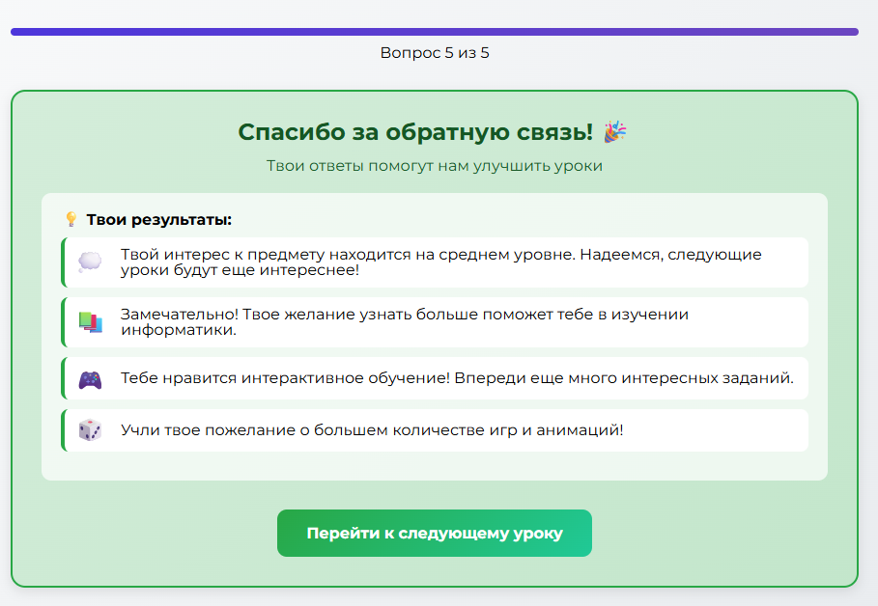
Рисунок 28 –Окно с обратной связью по результатам теста по мотивации
Примечание – Составлена автором

Содержательно-деятельностный компонент оценивает активное участие в учебной деятельности и усвоение содержания через действия [160]. И оценивается через: Процент правильно выполненных интерактивных заданий. Завершение уроков/модулей. Выполнение заданий разного уровня сложности; и через раздел "Вопросы для оценки вовлеченности учащегося":
«Насколько тебе было сложно выполнять задания?»
«Ты сам пробовал взаимодействовать с элементами?»
«Были ли моменты, когда было скучно?»
«Смог бы ты объяснить урок другу?»
На рисунке 29 представлен интерфейс приглашения на тестирование. Вопросы направлены на проверку участия в заданиях, самостоятельности, а также наличия когнитивного отклика [161]. Платформа предполагает активное взаимодействие, и эти вопросы позволяют проверить, происходит ли оно действительно. Все вопросы были представлены после уроков через платформу StoryHub в интерактивном формате. А также Jordan S. & Bolton J.P.R. [162] утверждают, что стратегия «формативного порогового» непрерывного оценивания с многократными попытками тестов увеличивает вовлечённость студентов без ущерба итоговым результатам. Munna A.S. и соавторы [163] в свою очередь утверждает что такие опросники и постоянное ведение обратной связи ведут к активному выполнению задач в следующих занятиях.
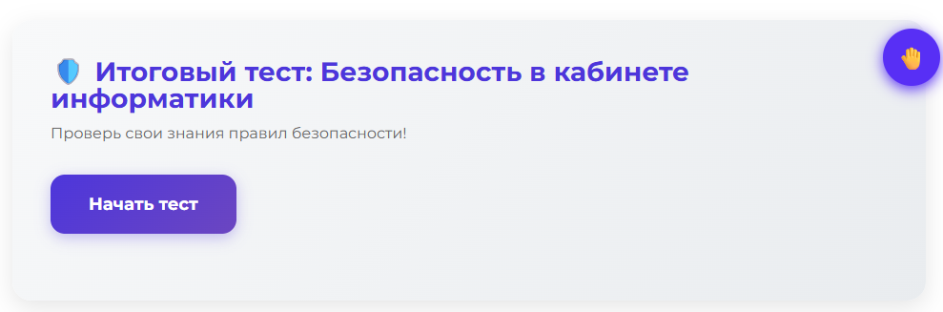
Рисунок 29 – Интерфейс страницы с приглашением к блоку тестирования “Вопросы по сегодняшнему уроку”
Примечание – Составлена автором

Источником данных является Система заданий StoryHub, сохранненные ответы учащихся на вышеуказанные вопросы. Также после каждого урока проводилось тестирование по изученному материалу (рисунок 30), результаты которого подробно проанализированы в следующем разделе диссертационной работы.
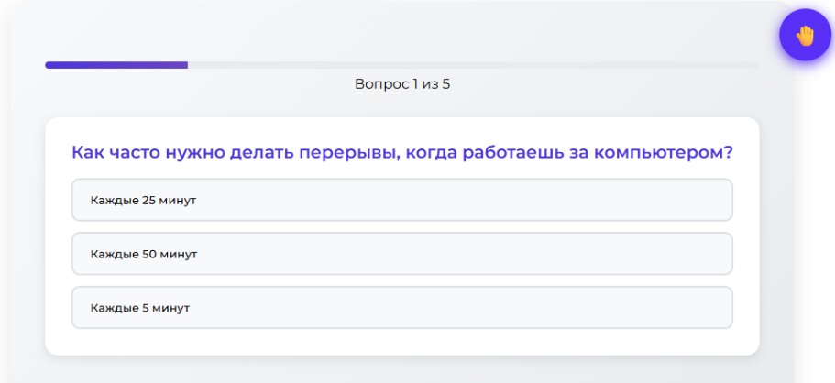
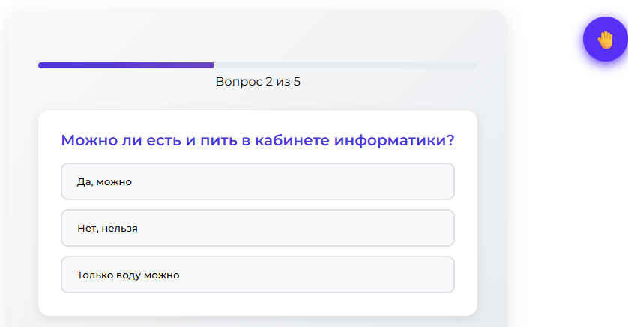
Рисунок 30 – Ряд вопросов из Раздела " Вопросы по сегодняшнему уроку "
Примечание – Составлена автором

В рамках исследования каждый критерий оценки был операционализирован через конкретные показатели, подлежащие количественному или качественному анализу. К ним относятся: результаты до и после обучения то есть баллы, полученные учащимися в тестах до начала работы с платформой StoryHub и после завершения модуля; количество завершённых уроков, автоматически фиксируемое системой аналитики; уровень вовлечённости, определяемый по средней активности на платформе, частоте возвратов и использованию дополнительных функций (подсказки, видео, навигация); качество выполнения заданий — доля правильно выполненных интерактивных заданий с первой попытки; использование сюжетных подсказок — количество обращений к функциям “помощь” и “подсказка” как индикатор сложности и вовлечённости; средняя скорость прохождения — количество минут, затраченных на выполнение задания или урока, которое в совокупности с качеством выполнения рассматривается как показатель осмысленности работы. Все указанные данные были автоматически собраны и зафиксированы встроенной системой аналитики платформы StoryHub (рисунок 32), что обеспечило объективность измерений и исключило влияние субъективного фактора при их регистрации.

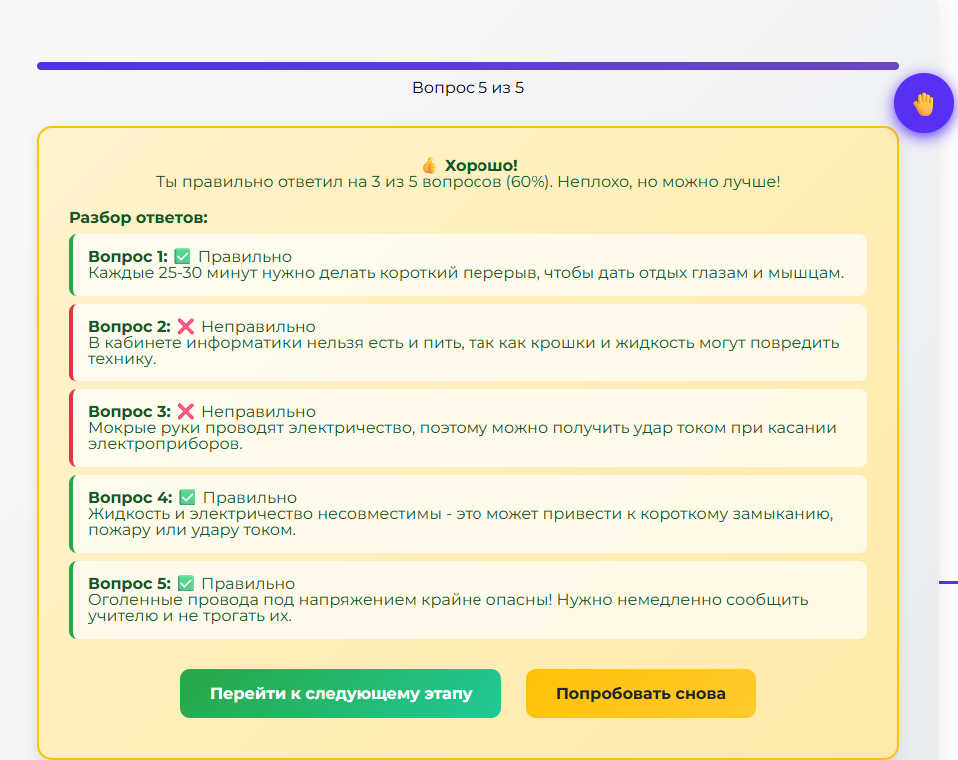
Рисунок 31 –Окно с обратной связью по результатам теста сегодняшнего урока
Примечание – Составлена автором

Окно автоматической обратной связи по результатам тестирования (рисунок 31) отображается учащемуся сразу после завершения контрольного блока «Вопросы по сегодняшнему уроку». Данный тест формируется на основе содержания пройденного урока и проводится по завершении каждой темы. Система автоматически анализирует ответы ученика, определяет количество правильных и неправильных ответов, а также предоставляет детализированную обратную связь по каждому вопросу. В разборе указываются не только правильные варианты, но и пояснения, направленные на коррекцию ошибок и закрепление материала. Такой формат обратной связи способствует формированию у учащихся навыков самоконтроля, позволяет своевременно выявить пробелы в знаниях и обеспечивает оперативное их устранение, что особенно важно при обучении детей с нарушениями слуха в инклюзивной среде.
Оценочно-рефлексивный компонент оценивает умение оценить свои знания, исправить ошибки, осмыслить материал. И оценивается через: Использование функции “повторить тест”; Реакция на обратную связь платформы; Анализ собственных ошибок; Самооценка в итоговых анкетах и через раздел "Вопросы для оценки глубины понимания контента" (рисунок 32 и 33):
«Как бы ты объяснил своими словами тему урока?»
«Что скажешь младшему брату/сестре?»
«Что из утверждений неверно?»
«Где можно применить знания?»
«Какой вопрос у тебя остался после урока?»
Ответы показывают, насколько глубоко осмыслен и интернализирован материал. Присутствие открытых вопросов помогает зафиксировать уровни анализа, синтеза, оценки, что соответствует высшим когнитивным уровням таксономии Блума. Источником данных является Функции повторного тестирования, итоговые анкеты, логика переходов.


Рисунок 32 – Интерфейс страницы с приглашением к блоку тестирования Вопросы блока вовлечённости

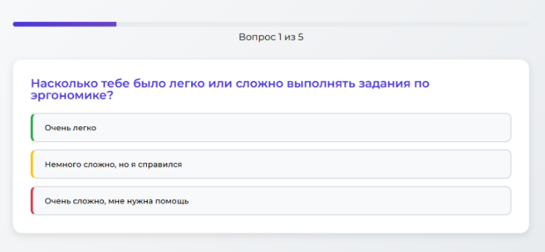
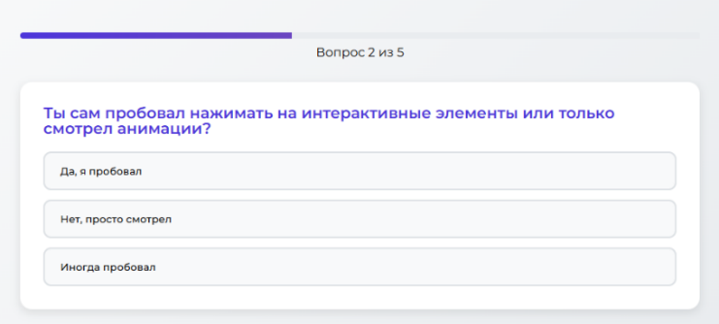
Рисунок 33 – Ряд интерактивных вопросов из Оценочно-рефлексивного блока
Примечание – Составлена автором
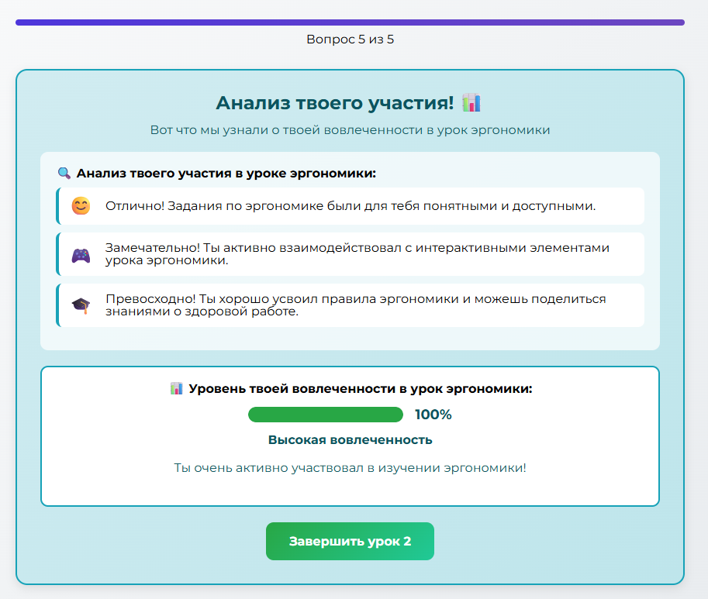
Рисунок 34 –Окно с обратной связью по результатам теста Оценочно-рефлексивного блока
Примечание – Составлена автором

Обратная связь по тесту (рисунок 34) из оценочно-рефлексивного блока формируется системой автоматически на основе результатов прохождения заданий, отражая уровень вовлеченности и успешности ученика.
Оценочно-рефлексивный компонент оценивает умение оценить собственные знания, исправить ошибки и осмыслить материал. Он проявляется через использование функций “повторить тест”, реакцию на обратную связь платформы, анализ ошибок и самооценку в итоговых анкетах. Такие виды рефлексии ассоциированы с развитием метакогнитивных навыков и саморегуляции [164, 165]. Экспериментальные данные подтверждают, что комбинация автоматической аналитической и человеческой обратной связи увеличивает вовлечённость и глубину анализа учебных ошибок [166]. Задания на рефлексивное письмо помогают учащимся осознать собственное мышление и улучшить стратегическое объяснение материала [167], а практика рефлексии в обучении способствует метакогнитивному развитию [168].
В рамках опытно-экспериментальной работы главным показателем эффективности выступает изменение учебного результата по информатике, зафиксированное как разница между показателями пре- и пост-тестирования у учащихся контрольной и экспериментальной групп, поскольку именно эта динамика отражает итоговый образовательный эффект внедрения разработанного комплекса StoryHub. Тесты после каждого урока используются как средство текущего контроля и позволяют отслеживать промежуточную динамику усвоения содержания в ходе прохождения эпизодов и выполнения заданий, не подменяя итоговую оценку, а дополняя её. Показатели мотивационно-эмоциональной сферы и оценочно-рефлексивные данные, полученные с помощью анкетирования и рефлексивных процедур, а также данные мониторинга и аналитики платформы (прогресс, активность, попытки, типичные ошибки) рассматриваются как дополнительные, поскольку они характеризуют условия и ход обучения, помогают интерпретировать полученные результаты и уточняют особенности включённости учащихся в образовательный процесс. Встроенные в платформу StoryHub опросники функционируют как диагностический инструмент, а не просто как сбор обратной связи. Именно такой подход - pre- и post-викторины с анализом нормализированного прироста позволяет объективно оценить эффективность образовательного контента [169, 170]. Более того, пре- и пост-тесты признаны наиболее распространённым и надёжным методом оценки учебных достижений [171], а практические рекомендации по их внедрению и анализу описаны в руководствах по образованию [172].

Таблица 10 – Дополнение к оценочной модели по компонентам (Показатели и Инструменты)
Компонент модели | Охват уровней Блума | Фокус оценки | Инструмент
Содержательно-деятельностный | Знание, Понимание, Применение, Анализ | Усвоение понятий, выполнение заданий, решение задач | Пре и пост тесты  Вопросы блока вовлечённости
Оценочно-рефлексивный | Анализ, Оценка | Самооценка, рефлексия, формирование осознанного отношения к учебному процессу | Вопросы блока понимания
Эмоционально-мотивационный | Анализ, Оценка  неявно связан с уровнем "Оценка" | Интерес к предмету, вовлечённость, эмоциональный отклик | Вопросы мотивационного блока
Примечание – Составлена автором

Исходя из изложенного, предложенная модель обеспечивает многокомпонентную оценку, отражающую как познавательные, так и аффективные и поведенческие аспекты учебной деятельности. Это особенно важно в условиях инклюзивного образования, где требуется учитывать индивидуальные особенности учеников с нарушениями слуха, их мотивацию и способы взаимодействия с цифровым контентом.
Платформа StoryHub предоставляет инструменты для сбора необходимых данных: аналитика активности, тестовые баллы, уровень вовлечённости в задания, данные повторных прохождений, что делает возможным реализацию полноформатного критериального оценивания в соответствии с государственными стандартами.

Проведение опытно-экспериментальной работы с использованием цифрового интерактивного повествования для обучения предмета информатики
Экспериментальная часть исследования была направлена на проверку эффективности внедрения цифрового интерактивного повествования в процесс обучения информатике учащихся с нарушением слуха. Для обеспечения объективности и репрезентативности результатов была использована методология эксперимента с контрольной и экспериментальной группами, что соответствует практике педагогических исследований в условиях, где невозможна случайная выборка.
В рамках констатирующего этапа эксперимента был проведён опрос родителей детей с нарушением слуха (n = 159). Его целью было выявление исходных проблем и образовательных запросов. Анализ показал, что около 72% детей владеют жестовым языком, однако 28% остаются без необходимой коммуникативной базы на жестовом языке. Более 70% родителей подчёркивают значимость жестового языка как инструмента социализации и успешного обучения, тогда как около 17% не считают его обязательным. Анализ ответов на вопрос о трудностях, связанных с нарушением слуха ребёнка, показывает, что наиболее выраженным вызовом для родителей остаётся сфера понимания и коммуникации: 45,5% респондентов указали на сложности в общении и в понимании потребностей ребёнка, что подтверждает центральную роль языкового барьера и ограниченности повседневного взаимодействия. Существенным вызовом также является доступ к качественному образованию: 36% респондентов сообщили о трудностях получения образовательных услуг, что отражает сохраняющиеся ограничения образовательной инфраструктуры и недостаточность адаптированных условий. Наконец, 26% опрошенных выделили проблемы доступа к информации и специализированным услугам, что дополняет общую картину системных барьеров и указывает на дефицит понятных и доступных ресурсов для семей, воспитывающих детей с нарушением слуха. Полученные данные подтвердили наличие выраженного дефицита в образовательных ресурсах и стали основанием для проектирования цифрового интерактивного комплекса. Вопросы и результары показаны в Приложении Е.
Экспериментальный дизайн был выбран с учётом условий инклюзивной школы, где невозможно случайно распределить учащихся по группам, поэтому в исследовании использовались уже сформированные 5 и 6 классы. Такой подход сохраняет естественные условия обучения и позволяет сравнить результаты между группами и их динамику. Эксперимент включал pre-test, этап обучения с использованием StoryHub и post-test.
В эксперименте приняли участие 64 учащихся 5–6 классов, обучающихся в инклюзивных и специальных классах КГУ «Школа-гимназия №65 имени М. Жумабаева» акимата города Астана. Все участники имели нарушения слуха разной степени и владели русским языком в письменной форме и казахским жестовым языком в разной степени.
Участники исследования преимущественно использовали казахский жестовый язык (КЖЯ) для коммуникации, однако часть учащихся полагалась на письменный текст при восприятии инструкций и пояснений. Такое разнообразие коммуникативных модальностей потребовало адаптации цифрового интерактивного повествования посредством интеграции переводов на локальный жестовый язык, субтитров и визуальных поддерживающих элементов, что обеспечивало доступность и понимание учебного материала для всех участников.
В научной литературе отмечается, что признание групповых прав глухих способствует более глубокой инклюзии за счёт обеспечения культурной и языковой доступности. В частности, жестовые языки должны рассматриваться и признаваться как полноценные языки, равнозначные устным.
В рамках настоящего исследования уровень владения КЖЯ был оценён квалифицированным преподавателем жестового языка до начала эксперимента с использованием пятибалльной шкалы (1 – очень низкий уровень, 5 – уровень, близкий к носителю). Результаты оценки приведены в таблице 11.

Таблица 11 – Дополнение к оценочная модели по компонентам (Показатели и Инструменты)
Уровень владения | Частота | %
1: Начальный – отсутствует знание жестового языка | 12 | 18,75
2: Базовый – ограниченный набор жестов, невозможность полноценного общения | 9 | 14,07
3: Средний – хорошее понимание, но ограниченный словарь | 16 | 25,00
4: Продвинутый – понимание и использование значительного числа жестов | 23 | 35,93
5: Свободный – высокая степень владения, полное понимание и свободное общение | 4 | 6,25
Всего участников | 64 | 100
Примечание – Составлена автором

Результаты показали, что для обеспечения понимания учебного материала на всех уровнях владения КЖЯ требовалось одновременное использование как перевода на жестовый язык, так и письменных субтитров. В эксперименте с видеороликами с сурдопереводом и субтитрами наблюдались значительные улучшения понимания: на 24 % у глухих и на 42 % у слабослышащих участников [173]. В другом исследовании с глухими и слабослыщашими учащимися наличие субтитров также повышало понимание, снижало когнитивную нагрузку и поддерживало мотивационный уровень [174]. Для проверки данной гипотезы ответы анкетирования были сопоставлены с баллами участников по шкале владения КЖЯ, что позволило проанализировать, как уровень языковой компетенции влияет на вовлечённость и понимание материала при работе с цифровым интерактивным повествованием.
Процесс перевода на КЖЯ был организован в сотрудничестве с аттестованным переводчиком казахского жестового языка, имеющим более пяти лет опыта работы в области образовательного и технического перевода. Для обеспечения точности передачи понятий и соответствия терминологии в области информатики переводчик работал совместно с двумя двуязычными глухими педагогами, имеющими профильную подготовку в STEM-образовании. Эти специалисты проверяли все технические термины и вносили корректировки для обеспечения единообразия, ясности и доступности жестов. В случаях отсутствия стандартизированных знаков для понятий информатики были разработаны новые обозначения с участием глухих специалистов, что обеспечивало педагогическую точность и культурную релевантность.
Экспериментальная группа (n = 32) — обучение с использованием платформы StoryHub, интегрирующей цифровое интерактивное повествование, мультимедиа, жестовый язык, субтитры и интерактивные задания.
Контрольная группа (n = 32) — обучение по традиционной методике с использованием печатных материалов и устных объяснений.
Возраст участников варьировался от 11 до 14 лет. Родители (законные представители) всех учащихся дали письменное согласие на участие детей в исследовании (Приложение Д).
Эксперимент включал три основных этапа: констатирующий, формирующий и контрольный, а также заключительный аналитический этап обработки и интерпретации данных. Подробная структура этапов, цели, применяемые методы, используемые инструменты и виды собираемых данных представлены в таблице 12.

Таблица 12 – Этапы опытно-экспериментальной работы, методы и инструменты диагностики
Этап эксперимента | Цель | Методы | Инструменты | Результаты / собираемые данные
Констатирующий (входная диагностика) | Определить исходный уровень знаний | Тестирование, анкетирование | Предтест по информатике на бумажном носителе | Баллы предтеста
Формирующий (внедрение ЦИП) | Реализовать обучение с использованием StoryHub в экспериментальной группе и традиционного подхода в контрольной группе | Цифровое интерактивное повествование, практические задания, наблюдение, сбор логов активности | аналитика платформы, опросы после каждого урока | Логи активности, процент выполнения заданий, динамика вовлечённости
Контрольный (итоговая диагностика) | Сравнить результаты после обучения, выявить изменения по сравнению с началом | Тестирование, анкетирование | Посттест по информатике на бумажном носителе, интервью с педагогами, аналитика StoryHub | Баллы посттеста, обратная связь от учашихся и преподавателей
Аналитический (обработка и интерпретация) | Проанализировать собранные данные и сделать выводы об эффективности ЦИП | Количественный и качественный анализ данных | Статистические методы (t-тест, корреляционный анализ), контент-анализ ответов | Выводы о влиянии ЦИП
Примечание – Составлена автором
В качестве учебного контента использовались темы 1 четверти 5 класса, включающий следующие темы: Базовые правила безопасности в кабинете информатики, Эргономика, Кибер-гигиена и защита личных данных, Как работают компьютеры: Аппаратное обеспечение, Как работают компьютеры: Программное обеспечение, Алгоритмы.
В качестве учебного контента для 6 класса использовались темы 2 четверти, включающий следующие темы: Двоичное представление в компьютерах, Бит и Байт, Десятичная и двоичная система счисления и их преобразование, Шестнадцатеричная система счисления, Как работают компьютеры: Программное и Аппаратное обеспечение, Как работают компьютеры: Ввод, Хранение, Обработка и Вывод данных.
Для оценки эффективности применялись различные методы: тестирование (пред- и посттесты по содержанию учебного раздела), интервью с учителями, участвовавшими в эксперименте, а также опрос учащихся после каждого занятия (анкетирование по эмоционально-мотивационным и оценочно-рефлексивным показателям). В качестве диагностических инструментов использовались встроенные аналитические модули StoryHub (лог-файлы, процент выполнения заданий, среднее время на урок, количество повторных попыток) и электронные формы Google Forms для анкетирования.
Проведение тестов были направлены на выявление изменений в стандартизированных учебных результатах по информатике и разработаны учителями информатики, имеющими опыт работы с учащимися с нарушением слуха. Содержание тестов соответствовало темам учебного раздела и включало задания на воспроизведение и понимание основных понятий, применение правил и алгоритмов в типовых ситуациях, а также решение практико-ориентированных задач. При разработке тестов учитывались уровни усвоения учебного материала в логике таксономии Блума, что обеспечивало проверку как базовых знаний, так и умений их применения и анализа.
Для обеспечения содержательной валидности инструменты оценивания были рассмотрены экспертной комиссией в области преподавания информатики и инклюзивной педагогики. Пилотное тестирование показало коэффициент альфа Кронбаха 0,87 [175], что свидетельствует о высокой внутренней согласованности инструмента. Тесты проводились в стандартизированных условиях класса: учителя давали инструкции, но не оказывали дополнительной помощи, что обеспечивало объективность полученных результатов.
Для дополнительной интерпретации результатов тестирования баллы пред- и посттестов были переведены в уровни освоения: низкий (0–49%), средний (50–74%) и высокий (75–100%).

Результаты и анализ опытно-экспериментальной работы по применению цифрового интерактивного повествования в обучении информатике учащихся с нарушением слуха.
Опытно-экспериментальная работа была направлена на проверку эффективности применения цифрового интерактивного повествования в обучении информатике учащихся с нарушением слуха на базе КГУ «Школа-гимназия №65 имени М. Жумабаева» акимата города Астана. В исследовании приняли участие 64 учащихся 5–6 классов с нарушением слуха, распределённые на экспериментальную (n = 32) и контрольную (n = 32) группы. Экспериментальная группа обучалась с использованием платформы StoryHub, интегрирующей цифровое интерактивное повествование, мультимедийные материалы, перевод на казахский жестовый язык, субтитры, интерактивные задания и автоматическую обратную связь. Контрольная группа осваивала аналогичный учебный материал по традиционной методике, основанной на печатных учебных материалах и объяснении учителя.
В соответствии с методологией, описанной в разделе 3.2, эксперимент включал три основных этапа: констатирующий (входная диагностика), формирующий (реализация обучения с внедрением ЦИП в экспериментальной группе) и контрольный (итоговая диагностика), а также аналитический этап обработки и интерпретации данных. Основной результативный показатель эффективности определялся как изменение баллов пред- и посттестирования по информатике, поскольку именно динамика учебного результата отражает итоговый образовательный эффект внедрения цифрового интерактивного повествования. Дополнительные показатели (эмоционально-мотивационные и оценочно-рефлексивные данные, показатели активности и выполнения заданий, повторные попытки и типичные ошибки) рассматривались как сопутствующие, поскольку они характеризуют условия и ход обучения, помогают интерпретировать полученные результаты и уточняют особенности вовлеченности учащихся в образовательный процесс, что соответствует оценочной модели эффективности, представленной в разделе 3.1.
Для проверки влияния цифрового интерактивного повествования сформулированы следующие гипотезы:
H₀ (нулевая гипотеза): применение цифрового интерактивного повествования в обучении информатике не оказывает статистически значимого влияния на учебные результаты и показатели вовлечённости учащихся с нарушением слуха по сравнению с традиционным обучением.
H₁ (альтернативная гипотеза): применение цифрового интерактивного повествования оказывает статистически значимое положительное влияние на учебные результаты и показатели вовлечённости учащихся с нарушением слуха по сравнению с традиционным обучением.
Далее представлены результаты количественного анализа, выполненного в логике оценочной модели эффективности (раздел 3.1) и экспериментального дизайна (раздел 3.2).
    - Сравнение результатов пред и посттестирования: динамика учебных достижений
Ключевой задачей анализа являлась проверка того, изменяются ли учебные результаты учащихся по информатике после прохождения обучения с использованием платформы StoryHub и отличается ли эта динамика от результатов традиционного обучения. Для этого были сопоставлены средние баллы пред- и посттестов в экспериментальной и контрольной группах. Визуальное сравнение результатов пред- и посттестирования представлено на рисунке 35.

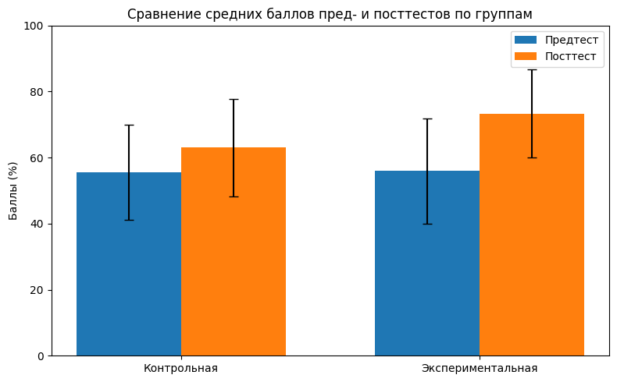
Рисунок 35 –Сравнение средних баллов пред и пост тестов по группам
Примечание – Составлена автором

Описательная статистика (средние значения и стандартные отклонения), величина прироста, статистическая значимость и оценка размера эффекта представлены в таблице 13.

Таблица 13 – Результаты пред- и посттестов, прирост баллов и размеры эффекта
Группа | Средний балл (предтест) M ± SD | Средний балл (посттест) M ± SD | Прирост | Размер эффекта | p-value
Экспериментальная | 55,0 ± 9,6 | 76,4 ± 7,8 | +21,4 | Большой | <0,001
Контрольная | 55,4 ± 9,5 | 62,9 ± 8,6 | +7,5 | Малый | <0,05
Примечание – Составлена автором

Как видно из таблицы, исходный уровень учебных достижений по предтесту в обеих группах был сопоставим: средние значения различаются минимально, что позволяет корректно интерпретировать дальнейшие изменения как результат влияния условий обучения. После завершения формирующего этапа обе группы демонстрируют рост учебных результатов, однако масштаб улучшения в экспериментальной группе существенно выше. В экспериментальной группе прирост составил +21,4 балла, тогда как в контрольной +7,5 балла. Таким образом, внедрение цифрового интерактивного повествования в StoryHub связано с более выраженным ростом учебных достижений по информатике.
Для обоснования выбора статистических критериев была выполнена проверка нормальности распределения результатов с использованием критерия Шапиро–Уилка [176]. Результаты проверки показали отклонение от нормального распределения (p < 0,05), что обусловило использование непараметрических методов анализа. Внутригрупповые изменения оценивались критерием Уилкоксона [177], а межгрупповое сравнение выполнялось с использованием U-критерия Манна–Уитни [178]. Применение параметрических методов (парного t-критерия) рассматривалось как дополнительная проверка устойчивости выводов, однако интерпретация результатов в настоящем исследовании базируется на непараметрической статистике как более корректной для данного распределения.
Результаты статистического анализа подтвердили значимость изменений: в экспериментальной группе наблюдалось статистически значимое увеличение баллов посттеста по сравнению с предтестом (p < 0,001), что свидетельствует о выраженном образовательном эффекте внедрённого подхода. В контрольной группе также отмечен рост, однако его масштаб значительно меньше (p < 0,05), что может отражать естественное улучшение результатов за счёт прохождения учебного раздела в рамках стандартного обучения. Межгрупповое сравнение итоговых показателей показало, что экспериментальная группа достоверно превосходит контрольную (U = 290; p < 0,001). Таким образом, полученные данные позволяют отвергнуть нулевую гипотезу и подтвердить альтернативную гипотезу о положительном влиянии цифрового интерактивного повествования на учебные результаты учащихся.
    - Интерпретация результатов через уровни освоения и анализ распределений
Для повышения наглядности педагогической интерпретации результатов и сопоставления данных с логикой критериального оценивания результаты пред- и посттестирования были дополнительно представлены в виде распределения учащихся по трём уровням освоения: низкий уровень: 0–49%;средний уровень: 50–74%; высокий уровень: 75–100%.
Категоризация баллов позволила оценить не только изменение средних значений, но и то, каким образом происходит сдвиг распределения учащихся между уровнями освоения до и после формирующего этапа. Распределение учащихся по уровням в экспериментальной и контрольной группах представлено в таблице 14, а визуализация на рисунке 36.

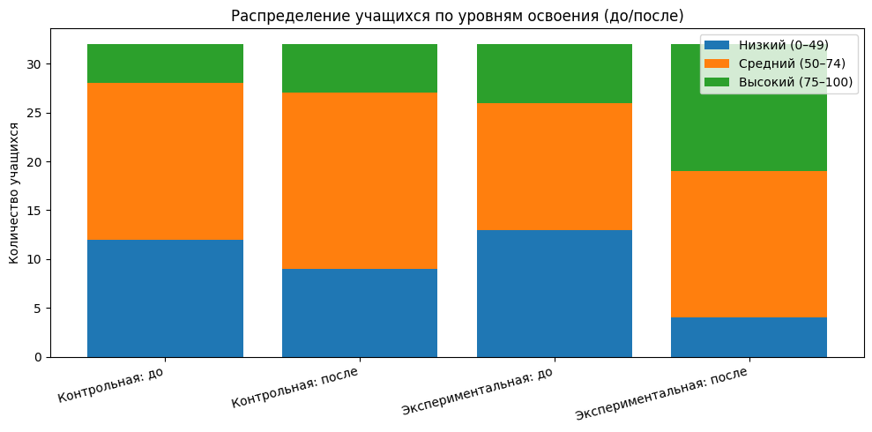
Рисунок 36 –Распределение учащихся по уровням освоения
Примечание – Составлена автором
Таблица 14 – Распределение учащихся по уровням освоения до и после обучения
Группа | Этап | Низкий(0-49) | Средний(50-74) | Высокий (75-100) | Всего
Контрольная | До | 12 | 16 | 4 | 32
Контрольная | После | 9 | 18 | 5 | 32
Экспериментальная | До | 13 | 13 | 6 | 32
Экспериментальная | После | 4 | 16 | 12 | 32
Примечание – Составлена автором
Представленные данные демонстрируют принципиально различающуюся динамику распределений. В контрольной группе изменения относительно умеренные: доля учащихся с низким уровнем снизилась (12 → 9), средний уровень несколько увеличился (16 → 18), высокий уровень вырос незначительно (4 → 5). Это указывает на частичный положительный сдвиг, однако без выраженного перехода учащихся в высокий уровень освоения. В экспериментальной группе динамика носит более выраженный характер: число учащихся с низким уровнем существенно сократилось (13 → 4), средний уровень увеличился (13 → 16), а высокий уровень вырос вдвое (6 → 12). Таким образом, результаты указывают на педагогически значимый переход учащихся из низкого уровня в средний и высокий в условиях обучения с использованием StoryHub.
Для статистической оценки сдвига распределений уровней внутри каждой группы был выполнен критерий χ² Пирсона [179] как дополнительный анализ распределений на уровне категорий. В экспериментальной группе выявлен статистически значимый сдвиг распределения уровней (χ²(2)=7,08; p=0,029), что подтверждает существенное изменение структуры результатов между пред- и посттестом. В контрольной группе изменения распределения уровней статистически значимыми не были (χ²(2)=0,66; p=0,72), что согласуется с наблюдаемой умеренной динамикой. Поскольку измерения проводились повторно у одних и тех же учащихся (парные наблюдения), данный χ²-анализ рассматривается как иллюстративный способ интерпретации изменения категорий освоения. Основное доказательство эффективности интервенции формируется на основе анализа непрерывных баллов с использованием парных критериев внутри групп и межгрупповых сравнений, представленных в подразделе 3.3.1. Совокупность результатов (средние значения, приросты и переходы между уровнями) показывает, что внедрение цифрового интерактивного повествования в StoryHub обеспечивает более выраженный образовательный эффект по сравнению с традиционным обучением.
    - Результаты по компонентам оценочной модели эффективности
В соответствии с оценочной моделью эффективности, описанной в разделе 3.1, результаты эксперимента рассматривались как многокомпонентные и включали анализ не только итоговых баллов тестирования, но и показателей эмоционально-мотивационной сферы, активности выполнения заданий и оценочно-рефлексивных проявлений. Такой подход особенно значим для инклюзивного образования, поскольку эффективность образовательной технологии в данной среде проявляется в сочетании когнитивных результатов и качества участия учащихся в учебной деятельности.
Эмоционально-мотивационный компонент отражает уровень интереса к предмету, положительное отношение к урокам и устойчивость учебной мотивации. Его оценка осуществлялась на основе анкетирования после уроков (см. раздел 3.1). В экспериментальной группе отмечалось более устойчивое принятие формата обучения через сюжетные сценарии: учащиеся демонстрировали заинтересованность в прохождении эпизодов, стремление завершить задания и получить итоговую обратную связь от системы. Важным признаком мотивационной поддержки являлась готовность учащихся возвращаться к материалу и выполнять дополнительные действия (например, повторное прохождение отдельных блоков), что в традиционном обучении наблюдается реже и требует внешней стимуляции со стороны учителя.
Содержательная структура StoryHub (короткие эпизоды, визуальная поддержка, понятная логика действий и поощряющие сообщения) формировала позитивный эмоциональный фон, что особенно важно для учащихся с нарушением слуха, для которых снижение когнитивной нагрузки и ясность инструкций оказывают прямое влияние на уверенность в выполнении заданий. Кроме того, мультимодальная поддержка (жестовый язык и субтитры) уменьшала вероятность непонимания инструкции, что снижало фрустрацию и повышало готовность включаться в задания.
В целом результаты анкетирования и наблюдений свидетельствуют о том, что использование цифрового интерактивного повествования способствует поддержанию учебной мотивации и создаёт условия для более активного участия в уроках информатик.
Содержательно-деятельностный компонент характеризует успешность усвоения учебного материала и качество выполнения практических заданий. Он оценивался через результаты пред- и посттестирования. В экспериментальной группе наблюдалась более выраженная динамика учебных достижений (подраздел 3.3.1), что подтверждает влияние платформы на освоение содержания раздела информатики.
Дополнительные данные платформенной аналитики позволяли фиксировать учебную активность не только как факт посещения, но и как последовательность действий: переходы между эпизодами, выполнение заданий, использование повторных попыток, обращение к подсказкам и распределение времени на выполнение отдельных элементов. В отличие от традиционного обучения, где часть учебных действий остаётся недоступной для точной фиксации, StoryHub позволял собирать объективные данные о ходе обучения и тем самым усиливал управляемость образовательного процесса. Такой формат особенно важен в инклюзивной среде, где учащиеся могут демонстрировать вариативные темпы освоения материала и различаться по способам восприятия информации.
Отмечено, что интерактивный характер заданий и сюжетная подача способствовали не механическому воспроизведению материала, а регулярному включению учащихся в практическое применение понятий. Это проявлялось в росте уверенности при выполнении заданий и увеличении доли корректных ответов по посттесту. В совокупности результаты свидетельствуют о том, что цифровое интерактивное повествование поддерживает активное усвоение учебного материала через выполнение действий и решение задач, что и составляет ядро содержательно-деятельностного компонента.
Оценочно-рефлексивный компонент отражает способность учащихся осмысливать собственные результаты, анализировать ошибки и принимать корректирующую обратную связь. Его оценка осуществлялась через использование функции повторного тестирования, анализ реакций на автоматическую обратную связь системы, а также через ответы на рефлексивные вопросы и самооценку (см. раздел 3.1).
В экспериментальной группе механизм немедленной обратной связи по результатам выполнения заданий выполнял две функции: во-первых, он позволял учащимся сразу увидеть границы правильности собственных ответов, а во-вторых, обеспечивал условия для повторного выполнения с учётом пояснений. Повторные попытки в данном контексте выступали не как формальное “повторение”, а как инструмент самостоятельной коррекции, что является важным элементом формирования учебной автономности. Для учащихся с нарушением слуха такие инструменты имеют особую значимость, поскольку позволяют компенсировать ограничения устного сопровождения, обеспечивая понятную и визуально оформленную систему подсказок и объяснений.
Ответы учащихся на открытые вопросы и задания на понимание позволяли фиксировать качество осмысления изученного материала. Появление более полных и содержательных ответов, а также снижение количества повторяющихся ошибок в последующих заданиях свидетельствуют о том, что цифровое интерактивное повествование усиливает рефлексивную составляющую учебного процесса.
Таким образом, анализ по трём компонентам оценочной модели позволяет утверждать, что эффект внедрения StoryHub проявляется комплексно: рост учебных результатов сопровождается повышением вовлечённости, устойчивости учебной мотивации и развитием способности к самоконтролю и исправлению ошибок.
    - Анализ взаимодействия между вовлеченностью, уровнем владения КЖЯ и учебными результатами
Для уточнения факторов, связанных с успешностью обучения в условиях использования StoryHub, был проведён анализ взаимосвязей между (1) показателями вовлечённости учащихся и (2) уровнем владения казахским жестовым языком, с одной стороны, и итоговыми результатами посттестирования с другой. Такой анализ позволяет не только констатировать эффект интервенции, но и показать, какие параметры образовательной среды и индивидуальные особенности учащихся связаны с более высокими результатами.
Корреляционный анализ [180] показал умеренную положительную связь между уровнем вовлечённости учащихся (по данным анкетирования) и результатами посттеста: r = 0,54; p < 0,01 (рисунок 37).

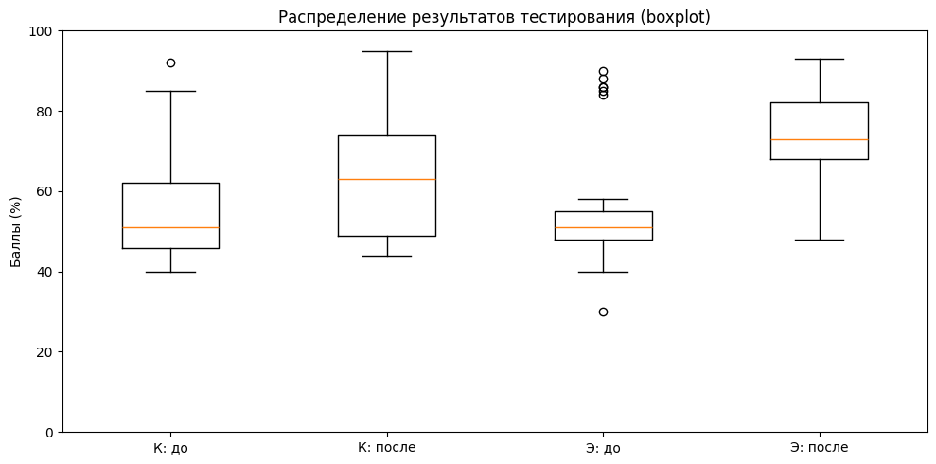
Рисунок 37 –Сравнение средних баллов пред и пост тестов по группам
Примечание – Составлена автором

Это означает, что более вовлечённые учащиеся в среднем демонстрировали более высокие итоговые результаты. Данный результат соответствует педагогической логике цифрового интерактивного повествования: сюжетная организация, интерактивные действия и доступная обратная связь повышают вероятность активного включения в задания, а активное выполнение заданий приводит к лучшему усвоению материала.
Дополнительно выявлена умеренная положительная корреляция между уровнем владения казахским жестовым языком и результатами посттеста: r = 0,48; p < 0,05. Это свидетельствует о том, что учащиеся с более высоким уровнем владения КЖЯ, как правило, демонстрируют более успешное освоение содержания. Данный результат согласуется с общей идеей языковой доступности учебного процесса: чем выше уровень владения жестовым языком, тем меньше барьеров в понимании инструкций и пояснений, особенно при изучении терминов и процедурных действий. Вместе с тем наличие в StoryHub письменных субтитров и визуальных поддерживающих элементов снижает риск исключения учащихся с менее развитой жестовой компетенцией, обеспечивая мультимодальный доступ к содержанию.
Следовательно, вовлечённость и уровень владения КЖЯ можно рассматривать как факторы, статистически связанные с итоговыми учебными результатами. Это усиливает аргументацию в пользу мультимодального представления контента и регулярного мониторинга вовлечённости как элементов педагогически эффективной цифровой среды в инклюзивном образовании.
    - Обсуждение результатов и обобщение эффективности цифрового интерактивного повествования
Совокупность полученных данных показывает, что внедрение цифрового интерактивного повествования в рамках платформы StoryHub обеспечивает значимый образовательный эффект. В экспериментальной группе зафиксирован существенный рост средних результатов посттеста по сравнению с предтестом, а также достоверное превосходство по итоговым показателям над контрольной группой. Дополнительный анализ распределения учащихся по уровням освоения (0–49 / 50–74 / 75–100) показал не только рост средних баллов, но и качественный сдвиг структуры результатов: уменьшение числа учащихся с низким уровнем и рост доли учащихся с высоким уровнем освоения.
Принципиально важным является то, что эффект внедрения StoryHub проявился комплексно и сопровождался изменениями в параметрах учебного поведения и учебного участия. Мотивационно-эмоциональные показатели указывали на более устойчивый интерес к урокам, а данные выполнения заданий и повторных попыток подтверждали активное включение учащихся в учебный процесс. Оценочно-рефлексивные показатели отражали тенденцию к самостоятельной работе с ошибками и осмыслению результатов, чему способствовали механизмы персонализированной обратной связи, встроенные в платформу.
Важным фактором эффективности стала мультимодальная доступность учебного содержания. Результаты корреляционного анализа показывают, что уровень владения казахским жестовым языком связан с итоговыми результатами, что подчёркивает значимость обеспечения языковой доступности для учащихся с нарушением слуха. Интеграция жестового языка и субтитров в цифровую среду выступила не только как элемент адаптации, но и как средство снижения барьеров понимания и повышения уверенности при выполнении заданий. При этом наличие визуальной поддержки и структурированной подачи материала выступало инструментом компенсации ограничений восприятия устной речи и обеспечивало равный доступ к ключевым элементам урока.
Таким образом, цифровое интерактивное повествование в StoryHub можно рассматривать как эффективное педагогическое средство повышения учебных результатов по информатике у учащихся с нарушением слуха и как инструмент поддержки их включённости в учебный процесс в условиях инклюзивного образования.
Анализ результатов опытно-экспериментальной работы позволяет сделать следующие выводы:
- Учебные результаты по информатике в экспериментальной группе улучшились статистически значимо и в большей степени, чем в контрольной группе. Это подтверждается как ростом средних баллов пред- и пост тестирования, так и статистическими критериями внутригруппового и межгруппового сравнения (p < 0,001).
- Категориальный анализ по уровням освоения (0–49 / 50–74 / 75–100) показывает выраженный переход учащихся экспериментальной группы из низкого уровня в средний и высокий, тогда как в контрольной группе изменения распределения уровней являются менее выраженными и статистически незначимыми.
- Эффект внедрения StoryHub имеет комплексный характер и проявляется не только в тестовых результатах, но и в показателях учебного участия, соответствующих эмоционально-мотивационному, содержательно-деятельностному и оценочно-рефлексивному компонентам оценочной модели эффективности (раздел 3.1).
- Вовлечённость учащихся и уровень владения казахским жестовым языком статистически связаны с итоговыми результатами обучения, что подчёркивает важность мультимодального представления учебного материала (жестовый язык + субтитры + визуальная поддержка) и необходимости мониторинга учебного участия при организации цифрового обучения.
В совокупности полученные результаты подтверждают альтернативную гипотезу и позволяют сделать вывод о том, что цифровое интерактивное повествование, реализованное в платформе StoryHub, обеспечивает более высокую эффективность обучения информатике учащихся с нарушением слуха по сравнению с традиционными методами, повышая как учебные достижения, так и качество вовлечённости в образовательный процесс.

Вывод по третьему разделу
В третьем разделе диссертации была проведена опытно-экспериментальная проверка влияния цифрового интерактивного повествования на учебные достижения учащихся по информатике и представлена система оценки результативности его применения. В подразделе 3.1 разработана оценочная модель эффективности цифрового интерактивного повествования, включающая эмоционально-мотивационный, содержательно-деятельностный и оценочно-рефлексивный компоненты, а также критерии, показатели и уровни их сформированности, что обеспечило измеряемость результатов и их интерпретацию в рамках выбранной логики оценивания.
В подразделе 3.2 описана организация педагогического эксперимента с контрольной и экспериментальной группами и выделены этапы опытно-экспериментальной работы (констатирующий, формирующий, контрольный и аналитический), а также применяемые методы и инструменты диагностики, включая пред- и посттестирование и сбор данных в ходе прохождения учебного материала.
В подразделе 3.3 представлены и проанализированы результаты пред- и посттестирования, показавшие, что при сопоставимом исходном уровне учебных достижений обе группы продемонстрировали рост, однако в экспериментальной группе улучшение оказалось более выраженным: средний балл увеличился с 55,0±9,6 до 76,4±7,8 (прирост +21,4; p<0,001), тогда как в контрольной группе — с 55,4±9,5 до 62,9±8,6 (прирост +7,5; p<0,05).
Дополнительно результаты были интерпретированы через уровни освоения (низкий 0–49%, средний 50–74%, высокий 75–100%), что позволило представить распределение учащихся по уровням до и после формирующего этапа в рамках критериального подхода.

ЗАКЛЮЧЕНИЕ
Главной целью диссертационной работы была разработка, внедрение и научное обоснование программного комплекса на основе цифрового интерактивного повествования для обучения информатике учащихся с нарушением слуха, направленного на повышение доступности и результативности обучения.
И для достижения этой цели были поставлены следующие задачи:
– определить теоретические основы обучения информатике учащихся инклюзивной группы через цифровое интерактивное повествование и разработанных программных комплексов;
– создать модель разработки программного комплекса изучения предмета информатики для учащихся инклюзивной группы на основе цифрового интерактивного повествования;
– проектировать и разработать программный комплекс для изучения предмета информатики для учащихся инклюзивной группы на основе цифрового интерактивного повествования;
– разработать дидактические материалы для реализации программного комплекса изучения предмета информатики для учащихся с нарушением слуха через цифровое интерактивное повествование;
– организовать и провести опытно-экспериментальную работу по исследованию влияния цифрового интерактивного повествования на учебные достижения учащихся по информатике.
Эти задачи были выполнены. Эксперимент организован корректно и завершён в соответствии с планом: применён экспериментальный дизайн с экспериментальной и контрольной группами, обеспечены сопоставимость по программным темам, соблюдены требования этики (информированное согласие, обезличивание данных), проведена проверка эквивалентности групп на входе (пре-тест, базовые характеристики), определены и операционализированы зависимые переменные. Использованы валидированные инструменты оценки, зафиксирована внутренняя согласованность тестов, выполнен статистический анализ с расчётом эффект-сайза. Эксперимент завершён, результаты получены и свидетельствуют о статистически значимом улучшении в экспериментальной группе по сравнению с контрольной.
Проведённое исследование было направлено на разработку и апробацию StoryHub на основе цифрового интерактивного повествования. На основе анализа международных и казахстанских документов, методологических подходов и психолого-педагогических особенностей обучающихся с нарушением слуха, показано, что эффективная цифровая адаптация требует мультимодальной подачи, визуализации абстрактных понятий, билингвальности (письменная речь и жестовый язык).
Научная новизна исследования состоит в комплексном обосновании и эмпирической проверке влияния цифрового интерактивного повествования как метода цифровой адаптации контента по информатике для слабослышащих учащихся, а также в создании авторской модели интеграции визуализации, субтитров/жестового сопровождения и формирующего оценивания в едином программном решении. Практическая значимость проявляется в готовности к тиражированию: StoryHub может внедряться в школах различных типов, работать как по веб-ссылке, так и с локального сервера, интегрироваться в существующие учебные планы, поддерживать индивидуализацию и универсальный дизайн обучения.
Сознательно отмечены и границы применимости: экспериментальный дизайн без индивидуальной рандомизации, ограниченный горизонт наблюдения и фокус на содержании школьного курса информатики. Эти ограничения очерчивают перспективы дальнейших исследований: расширение предметных областей (математика, естественно-научный цикл), проработка долгосрочной ретенции знаний и навыков, углублённая интеграция жестовой лексики предметных терминов, развитие инструментов аналитики и автоматизированных рекомендаций учителю.
В итоге диссертационная работа демонстрирует, что StoryHub как реализатор метода цифрового интерактивного повествования обеспечивает согласование познавательного, эмоционально-мотивционного, содержательно-деятельностного и оценочно-рефлексивного компонентов обучения информатике для учащихся с нарушением слуха. Показано, что программный комплекс выступает не только носителем содержания, но и катализатором вовлеченности и самостоятельности: ученики чаще пробуют, сравнивают стратегии, объясняют материал одноклассникам и доводят задания до результата. Полученные данные и разработанные решения создают основу для дальнейшего масштабирования.
СПИСОК ИСПОЛЬЗОВАННЫХ ИСТОЧНИКОВ

1 Отчет всемирной организации здравоохранения (World Health Organization). Глухота и потеря слуха. (Deafness and hearing loss: Fact sheet) [Электронный ресурс]. – Режим доступа: https://www.who.int/news-room/fact-sheets/detail/deafness-and-hearing-loss (дата обращения: 07.01.2025).
2 ВОЗ. Childhood hearing loss: strategies for prevention and care / World Health Organization. – Genève : WHO, 2016. – 30 с. – ISBN 978-92-4-151032-5. [Электронный ресурс]. – Режим доступа: https://www.who.int/docs/default-source/imported2/childhood-hearing-loss--strategies-for-prevention-and-care.pdf (дата обращения: 26.01.2025).
3 UNICEF. United Nations Children’s Fund. Children with Disabilities in Europe and Central Asia: A statistical overview of their well-being. – New York : United Nations Children’s Fund, 2023. – 80 с. [Электронный ресурс]. –Режим доступа:https://www.unicef.org/eca/media/32551/file/Children%20con%20discapacidad%20en%20Europa%20y%20Central%20Asia.pdf (дата обращения: 26.01.2025).
4 Комитет по статистике Министерства национальной экономики Республики Казахстан. Образование лиц с особыми образовательными потребностями [Электронный ресурс]. – Режим доступа: https://stat.gov.kz (раздел: Социальная сфера → Образование → Образование лиц с ООП). – Дата обращения: 07.01.2025.
5 Hartman M.C., Smolen E.R., Powell B. Curriculum and instruction for deaf and hard of hearing students: Evidence from the past—considerations for the future //Education Sciences. – 2023. – Т. 13. – №. 6. – С. 533.
6 Marschark M. et al. Predicting the academic achievement of deaf and hard-of-hearing students from individual, household, communication, and educational factors //Exceptional children. – 2015. – Т. 81. – №. 3. – С. 350-369.
7 Мёдова Н.А., Байгулова Н.В. Проблемы инклюзивного образования. – 2019.
8 Малофеев Н.Н., Никольская О.С., Кукушкина О.И. Дети с отклонениями в развитии в общеобразовательной школе: общие и специальные требования к результатам обучения //Дефектология. – 2010. – №. 5. – С. 14-20.
9 Cawthon S.W. Teaching strategies in inclusive classrooms with deaf students //Journal of deaf studies and deaf education. – 2001. – Т. 6. – №. 3. – С. 212-225.
10 Токтарова В.И., Семенова Д.А. Цифровой образовательный сторителлинг: возможности и перспективы //Казанский педагогический журнал. – 2023. – №. 1 (156). – С. 57-67.
11 Robin B.R. The power of digital storytelling to support teaching and learning //Digital education review. – 2016. – №. 30. – С. 17-29.
12 Sadik A. Digital storytelling: A meaningful technology-integrated approach for engaged student learning //Educational technology research and development. – 2008. – Т. 56. – №. 4. – С. 487-506.
13 Moreno R., Mayer R. Interactive multimodal learning environments: Special issue on interactive learning environments: Contemporary issues and trends //Educational psychology review. – 2007. – Т. 19. – №. 3. – С. 309-326.
14 UNICEF. Evidence on Inclusive Education in Kazakhstan based on a Formative and a Big Data Evaluation. Nur-Sultan: UNICEF, 2024. URL: https://www.unicef.org/kazakhstan/en/reports/evidence-inclusive-education-kazakhstan-based-formative-and-big-data-evaluation.
15 Bilyalov D. et al. Barriers To Inclusion: Insights from Special Education Teachers in Kazakhstan //Eurasian Journal of Educational Research (EJER). – 2024. – №. 113.
16 Карымсакова А.Е. и др. Сравнительный анализ стандартов образования для детей с нарушением слуха в Казахстане и Российской Федерации //Вестник КазНПУ имени Абая. Серия: Педагогические науки. – 2023. – Т. 77. – №. 1. – С. 276-287.
17 UNICEF. Inclusive Quality Digital Learning and Skills through the Creation of Alternative and Flexible Non-Formal Education Pathways. Nur-Sultan: UNICEF, 2022.URL:https://www.unicef.org/kazakhstan/media/10516/file/Skills%20case%20study.pdf.
18 Imashev A. et al. Learning sign language with mixed reality applications-the exploratory case study with deaf students //Education and information technologies. – 2024. – Т. 29. – №. 13. – С. 17261-17292.
19 UNESCO. Global Education Monitoring Report 2020: Inclusion and Education. Paris: UNESCO, 2020. URL: https://www.unesco.org/gem-report/en/publication/inclusion-and-education.
20 Johnson R.E. et al. Unlocking the Curriculum: Principles for Achieving Access in Deaf Education. Working Paper 89-3. – 1989.
21 Luckner J.L., McNeill J.H. Performance of a group of deaf and hard-of-hearing students and a comparison group of hearing students on a series of problem-solving tasks //American Annals of the Deaf. – 1994. – Т. 139. – №. 3. – С. 371-377.
22 Sarıca, H. Ç., & Usluel, Y. K. (2016). The effect of digital storytelling on visual memory and writing skills. Computers & Education, 94, 298–309. https://doi.org/10.1016/j.compedu.2015.11.016.
23 Robin, B.R. & McNeil, S.G. (2012). What educators should know about teaching digital storytelling. Digital Education Review, 22, 37–51.
24 Kivunja C. Theoretical perspectives of how digital natives learn //International Journal of Higher Education. – 2014. – Т. 3. – №. 1. – С. 94-109.
25 Eden S. 26 Technology Makes Things Possible //The Oxford handbook of deaf studies in learning and cognition. – 2020. – С. 407.
26 Knoors H., Marschark M. Teaching deaf learners: Psychological and developmental foundations. – OUP USA, 2014. – P. 349-359.
27 Абильдинова Г.М. и др. Создание программной разработки для реализации контроля за успеваемостью школьников //Вестник КазНПУ имени Абая. Серия: Педагогические науки. – 2021. – Т. 72. – №. 4. – С. 184-195.
28 Альжанов А. К. и др. Применение информационно-коммуникационных технологий в сфере образования //Знание. – 2017. – №. 3-2. – С. 5-9.
29 Давлетова А. Х., Турарбеков Д. М. Классификация некогнитивных навыков в школьном образовании: систематический обзор //Endless light in science. – 2024. – №. 30 ноябрь 2. – С. 86-90.
30 Зулпыхар Ж. Е., Есіркеп А. Н., Нурбекова Г. Ф. Эффективность и особенности интеллектуальных систем обучения в процессе обучения учителей информатики //«Вестник НАН РК». – 2024. – Т. 410. – №. 4. – С. 207-218.
31 Карелхан Н., Ибраева П., Карилхан Н. Орта мектепте stream технологиясымен оқытуда scratch ортасындағы mblock бағдарламасын қолданудың ерекшеліктері //Вестник университета Ясави. – 2023. – Т. 2. – №. 128. – С. 314-328.
32 Кариева К.У., Серікбаева М.Ж., Развитие критического мышления на уроках информатики с использованием активных стратегий //ЛН Гумилев атындағы Еуразия ұлттық университетінің хабаршысы. Педагогика. Психология. Социология сериясы. – 2022. – Т. 141. – №. 4. – С. 251-258.
33 Карымсакова А. Е. и др. Сравнительный анализ стандартов образования для детей с нарушением слуха в Казахстане и Российской Федерации //Вестник КазНПУ имени Абая. Серия: Педагогические науки. – 2023. – Т. 77. – №. 1. – С. 276-287.
34 Ермаганбетова М.А., Малибекова М.С., Дидактические принципы в процессе подготовки будущих учителей информатики с использованием информационно-коммуникационных технологий //ХАБАРШЫСЫ ВЕСТНИК. – 2010. – С. 89.
35 Мубараков А. М., Бейсенбаева Г. К. Цифровые технологии в обучении геометрии //Актуальные научные исследования в современном мире. – 2018. – №. 12-4. – С. 123-125.
36 Серик М., Керимбаев Н., Ликерова А. Информационно-дидактическая система как важное звено в интеграции образования //Международный журнал экспериментального образования. – 2012. – №. 12-2. – С. 91-92.
37 Садвакасова А.К., Серик М., Анализ внедрения использования технологий распределенных данных в учебном процессе //Международный журнал прикладных и фундаментальных исследований. – 2016. – №. 6-3. – С. 571-573.
38 Шындалиев Н. Т. и др. Үлкен көлемді деректерді өңдеудегі жасанды интеллектінің маңыздылығы //Вестник Alikhan Bokeikhan University. – 2024. – Т. 3. – №. 62. – С. 70-76.
39 Прокопец Е. В. Методические особенности обучения детей с нарушениями слуха и речи мультимедийным технологиям // Вестник Инновационного Евразийского университета. – 2019. – № 3. – С. 121–126.
40 Сивинский А. М. Современные методики эффективного обучения детей с нарушениями слуха: сотрудничество, межпредметность и пропедевтика // Омский научный вестник. – 2020. – № 4.
41 Akhmediyeva A., Autayeva A., Zhakipbekova M., Galiyeva D. The effect of activities based on Kazakh folklore in teaching patriotic values to hearing-impaired elementary school children // International Journal of Education and Psychological Research. – 2025. – Vol. 14, No. 1. – P. 13–20.
42 Imashev A. et al. Learning sign language with mixed reality applications-the exploratory case study with deaf students //Education and information technologies. – 2024. – Т. 29. – №. 13. – С. 17261-17292.
43 Sandygulova A. et al. Interaction design and methodology of robot-assisted therapy for children with severe ASD and ADHD //Paladyn, Journal of Behavioral Robotics. – 2019. – Т. 10. – №. 1. – С. 330-345.
44 Амангельды Н., Крак Ю. В., Кудубаева С. А. Классификация форм демонстрации жестов на основе онтологической модели предметной области //ББК 32.973 С 34. – 2020. – С. 8.
45 Lambert J. Digital storytelling: Capturing lives, creating community. – 4th ed. – New York: Routledge, 2013. – 288 p.
46 Mayer R. E., Heiser J., Lonn S. Cognitive constraints on multimedia learning: When presenting more material results in less understanding // Journal of Educational Psychology. – 2001. – Vol. 93, № 1. – P. 187‑198.
47 UNESCO. Salamanca Statement and Framework for Action on Special Needs Education. – Paris: United Nations Educational, Scientific and Cultural Organization, 1994. – 47 p.
48 Rapp A. C., Corral-Granados A. Understanding inclusive education–a theoretical contribution from system theory and the constructionist perspective //International Journal of Inclusive Education. – 2024. – Т. 28. – №. 4. – С. 423-439.
49 Piaget J. The origins of intelligence in children. – New York: International Universities Press, 1952. – 419 p.
50 Выготский Л. С. Педагогическая психология. – М.: Педагогика-Пресс, 1996. – 480 с.
51 Kydyrbekova, A., Karymsakova, A., Abildinova, G., Serik, M., & Dokuz, A. S. (2025). Exploring Digital Storytelling for Enhancing Computer Science Education: A Case Study with Deaf Students // International Journal of Information and Education Technology, 15(10), 2161–2171. https://doi.org/10.18178/ijiet.2025.15.10.2414
52 Imashev A. et al. Learning sign language with mixed reality applications-the exploratory case study with deaf students //Education and information technologies. – 2024. – Т. 29. – №. 13. – С. 17261-17292.
53 Mukushev M. et al. FluentSigners-50: A signer independent benchmark dataset for sign language processing //Plos one. – 2022. – Т. 17. – №. 9. – С. e0273649.
54 Карымсакова А. Е. и др. Сравнительный анализ стандартов образования для детей с нарушением слуха в Казахстане и Российской Федерации //Вестник КазНПУ имени Абая. Серия: Педагогические науки. – 2023. – Т. 77. – №. 1. – С. 276-287.
55 Кыдырбекова А., Карымсакова А., Идрисов С. Технологии, применяемые в инклюзивном образовании: комплексный анализ и литературный обзор //the bulletin. – 2023. – Т. 405. – №. 5. – С. 174-189.
56 Кыдырбекова А.Б., Карымсакова А.Е. Аралас шындық ортасында интербелсенді баяндауды қазақ ым-ишара тілін оқытуда қолдану әлеуеті // Ясауи университетінің хабаршысы. –2024. –No2(132).–Б. 373–385.
57 Interaction Design of the Mixed Reality Application for Deaf Children. // 6th International Workshop on Virtual, Augmented, and Mixed-Reality for Human-Robot Interactions. VAM-HRI 2023, May 31, 2023.
58 Towards Large Vocabulary Kazakh-Russian Sign Language Dataset: KRSL-OnlineSchool. // Proceedings of the LREC2022 10th Workshop on the Representation and Processing of Sign Languages: Multilingual Sign Language Resources. June, 2022, Р. 154-158
59 Crowdsourcing Kazakh-Russian Sign Language: FluentSigners-50. // Proceedings of the Thirteenth Language Resources and Evaluation Conference.June, 2022, Р. 2541-2547
60 Retrospective of Kazakh-Russian Sign Language Corpus Formation. // Proceedings of the LREC-COLING 2024 11th Workshop on the Representation and Processing of Sign Languages: Evaluation of Sign Language Resources. May, 2024, Р. 111-122.
61 Конвенция о правах инвалидов. //https://www.un.org/ru/documents/decl_conv/conventions/disability.shtml. 11.05.2024.
62 Саламанская декларация и рамки действий по образованию лиц с особыми потребностями. Всемирной конференция по образованию лиц с особыми потребностями: доступ и качество, Саламанка, Испания, 1994 г. //https://www.un.org/ru/documents/decl_conv/declarations/pdf/salamanka.pdf. 20.05.2024.
63 Дакарские рамки действий. Образование для всех: выполнение наших общих обязательств. Текст, принятый Всемирным форумом по образованию, Дакар, Сенегал, 2000 г. //https://www.un.org/ru/documents/decl_conv/conventions/pdf/dakar.pdf.20.02.2024.
64 Всемирная декларация об образовании для всех и рамки действий для удовлетворения базовых образовательных потребностей, принятые на Всемирной конференции по образованию для всех, Джомтьен, Таиланд, 1990. //https://www.un.org/ru/documents/decl_conv/declarations/pdf/jomtien.pdf. 20.05.2024.
65 Конвенция о правах ребенка, принята резолюцией 44/25 Генеральной Ассамблеи ООН от 20 ноября 1989 г. // https://www.un.org/ru/documents/decl_conv/conventions/childcon.shtml. 10.05.2024.
66 Закон Республики Казахстан Об образовании от 27 июля 2007 г. № 319-III. //https://adilet.zan.kz/rus/docs/Z070000319_ . 30.07.2025.
67 О социальной и медико-педагогической коррекционной поддержке детей с ограниченными возможностями: Закон Республики Казахстан от 11 июля 2002 г. № 343. //https://adilet.zan.kz/rus/docs/Z020000343_. 30.07.2024.
68 Депутат: нужно обеспечить равный доступ к образованию слабослышащих и неслышащих детей. // Zakon.kz. – 17 мая 2022 г. //https://www.zakon.kz/politika/4904116-deputat-nuzhno-obespechit-ravnyy-dostup.html. 30.07.2024.
69 Global report on assistive technology: A WHO–UNICEF joint report [Электронный ресурс]. – Женева: Всемирная организация здравоохранения; Детский фонд ООН (ЮНИСЕФ), 2022. – Режим доступа: https://www.unicef.org/reports/global-report-assistive-technology.
70 Ералиева Х. С. Внедрение инклюзивного образования в Казахстане //Инновационные педагогические технологии. – 2016. – С. 26-28.
71 Tang G. Sign Bilingualism in Deaf Education: In Search for a Linguistic Orientation. // In: García O., Lin A., May S. (eds) Bilingual and Multilingual Education (Encyclopedia of Language and Education). – Springer, 2016. – URL: https://www.cslds.org/v4/resources/InternalAdmin/publicationB/44/_978-3-319-02324-3_35-2_.pdf (дата обращения: 26.01.2026).
72 Desroches D. The History of Deaf Education: From Oralism to Bilingualism. //Communication Link. – 2022. //https://communicationlinkllc.com/blog/the-historyo-of-deaf-education-from-oralism-to-bilingualism/. 30.07.2024
73 Smolen E. The Evolution of Deaf and Hard of Hearing Education at Teachers College. //Columbia News. – 2022. //https://news.columbia.edu/news/evolution-deaf-and-hard-hearing-education-teachers-college. 30.07.2024
74 Базоев В. З. Билингвизм и образование глухих: современные тенденции //Вестник Ленинградского государственного университета им. АС Пушкина. – 2016. – №. 4-2. – С. 320-330.
75 Закон «Individuals with Disabilities Education Improvement Act of 2004» IDEA (Public Law 108–446) [Электронный ресурс]. – Вашингтон, округ Колумбия, 2004. – 118 Stat. 2647. – URL: https://www.congress.gov/108/plaws/publ446/PLAW-108publ446.pdf (дата обращения: 08.04.2025).
76 Шатохина С. А. Жестовые языки мира: правовой статус и языковое планирование //Russian Linguistic Bulletin. – 2022. – №. 5 (33). – С. 6.
77 Михайленко В. С. Цифровые технологии для преодоления барьеров: опыт организации обслуживания инвалидов и лиц с овз //Библиотека и молодежь в цифровом пространстве: материалы Областной межведомственной научно-практической конференции/Омский гос. ун-т путей сообщения. Омск, 2020. 73 с. – 2020. – С. 52.
78 Огородникова Е. А. и др. Использование программных средств для обучения слабослышащих и инофонов // Сенсорные системы. – 2014. – Т. 28. – №. 4. – С. 22-30.
79 Язык жестов может стать официальным в Казахстане [Электронный ресурс] // Zakon.kz. – 24 мая 2025 г. – Режим доступа: https://www.zakon.kz/obshestvo/6478575-yazyk-zhestov-mozhet-stat-ofitsialnym-v-kazakhstane.html. 30.07.2024.
80 ННПЦ РСИО. Лаборатория специального образования детей с нарушениями слуха/зрения. – 20 августа 2025. – [Электронный ресурс]. – Режим доступа: https://special-edu.kz/news/69/single/97
81 Видеословарь жестового языка «e-Ымдау» [Электронный ресурс]. – Режим доступа: https://special-edu.kz/news/6/single/1529.
82 Казицева В. О., Гуткевич Е. В. Особенности когнитивной сферы детей после кохлеарной имплантации // Психология сегодня: актуальные исследования и перспективы. – Екатеринбург, 2022. – Т. 1. – С. 337–341.
83 Johnson C. D. C., Seaton J. B. Educational audiology handbook. – Plural Publishing, 2025.
84 Королева И. В. Слухоречевая реабилитация детей с кохлеарными имплантами в условиях билингвальной среды //Центральные механизмы речи. – 2022. – С. 73-73.
85 Тенкачева Т. Р. Использование цифровых инструментов, обеспечивающих жизненную компетенцию современного школьника с ОВЗ: пилотное исследование //Альманах Института коррекционной педагогики. – 2024. – №. 56 (1). – С. 60.
86 Hardiyanti M., “Accessibility evaluation of interactive learning mobile applications for individuals with intellectual disabilities,” International Journal of Information and Education Technology, vol. 14, no. 3, pp. 426–434, Jan. 2024. doi: 10.18178/ijiet.2024.14.3.2063.
87 Wauters L. N., Knoors H. Social integration of deaf children in inclusive settings //The Journal of Deaf Studies and Deaf Education. – 2008. – Т. 13. – №. 1. – С. 21-36.
88 Fajar A., Bachri B. S., Badiah L. I., Idawati D., Kurniawati R. D. The effectiveness of interactive video on digital literacy of students with hearing impairments // The Asian Institute of Research. Education Quarterly Reviews. – 2024. – Vol. 7, № 3. – Р. 3-14.
89 Леонгард Э. И. Владение языковыми компетенциями как фактор успешности трудоустройства инвалидов по слуху-выпускников инженерных вузов //Актуальные проблемы обучения и содействия трудоустройству выпускников инженерных вузов из числа инвалидов. – 2016. – С. 144-148.
90 Anwar A., Rahman M., Mahmud A., Sadeque M. Effectiveness of STEM based workshop for deaf education: Exploratory study // 2024 International Conference on Inclusive Educational Technologies. IEEE, 2024. С. 13–20.
91 Talan T., Meta-analytic and meta-thematic analysis of digital storytelling method // Bartın University Journal of Faculty of Education. – 2021. – Т. 10, № 1. – С. 18–38.
92 Вайнбендер Ю. Э. Методы и приёмы работы с детьми с нарушением слуха //актуальные исследования. – С. 44.
93 Salgarayeva G., Makhanova A., Making computer science accessible through universal design for learning in inclusive education // International Journal of Engineering Pedagogy (iJEP). – 2024. – Vol. 14, № 5. – P. 109–122.
94 Xiang Y. et al. The Impact of Gamified Auditory–Verbal Training for Hearing-Challenged Children at Intermediate and Advanced Rehabilitation Stages //Games for Health Journal. – 2024. – Т. 13. – №. 5. – С. 365-378.
95 Alsumait A., Faisal M., Banian S. Improving literacy for deaf Arab children using interactive storytelling // Материалы 17-й Международной конференции по интеграции информации и веб-приложениям (iiWAS 2015), 7–9 декабря 2015 г. – ACM, 2015. – С. 1–5.
96 Smith A., Mott B., Taylor S., Hubbard-Cheuoua A., Minogue J., Oliver K., Ringstaff C., Toward a block-based programming approach to interactive storytelling for upper elementary students // Proc. 13th International Conference on Interactive Digital Storytelling, ICIDS 2020, Bournemouth, UK, November 3–6, 2020. Springer International Publishing, 2020. P. 111–119.
97 Olszak I., Borowicz A. Learning styles and strategies of D/deaf and hard of hearing students in foreign language acquisition – a research report // Frontiers in Education. – 2025. – Vol. 10. P. 1-10.
98 Capuano D., De Monte M. T., Groves K. M., Roccaforte M., Tomasuolo E. A Deaf‐centred E‐Learning Environment (DELE): challenges and considerations // Journal of Assistive Technologies. – 2011. – Т. 5, № 4. – С. 257–263.
99 Ibrahim Z., Alias N., Nordin A. B. Needs analysis for graphic design learning module based on technology & learning styles of deaf students // Cogent Education. – 2016. – Vol. 3, № 1. – Article 1178364.
100 Pappas M. A., Demertzi E., Papagerasimou Y., Koukianakis L., Kouremenos D., Loukidis I., Drigas A. S. E-Learning for Deaf Adults from a User-Centered Perspective // Education Sciences. – 2018. – Vol. 8, № 4. – Article 206.
101 Johnson R. E., Liddell S. K., Erting C. J. Unlocking the Curriculum: Principles for Achieving Access in Deaf Education. – Gallaudet Research Institute Working Paper 89-3. – Washington, D.C.: Gallaudet University, 1989. – 38 p.
102 Robert E. J., Duraisamy H. J. A review on computational methods based automated sign language recognition system for hearing and speech impaired community //Concurrency and Computation: Practice and Experience. – 2023. – Т. 35. – №. 9. – С. e7653.
103 Luckner J. L., Sebald A. M., Cooney J., Young J. III, Muir S. G. An Examination of the Evidence-Based Literacy Research in Deaf Education // American Annals of the Deaf. – 2005/2006. – Vol. 150, № 5. – P. 443–456. – Published by: Gallaudet University Press.
104 Marschark M., Hauser P. C. How deaf children learn: What parents and teachers need to know. – OUP USA, 2012.
105 Qi S., Mitchell R. E. Large-scale academic achievement testing of deaf and hard-of-hearing students: Past, present, and future // The Journal of Deaf Studies and Deaf Education. – 2012. – Vol. 17, № 1. – P. 1–18.
106 Kluwin T. N., Stinson M. S., Colarossi G. M. Social processes and outcomes of in-school contact between deaf and hearing peers // Journal of Deaf Studies and Deaf Education. – 2002. – Vol. 7, № 3. – P. 200–213.
107 Traxler C. B. The Stanford Achievement Test: National norming and performance standards for deaf and hard-of-hearing students // Journal of Deaf Studies and Deaf Education. – 2000. – Т. 5, № 4. – С. 337–348.
108 Noor N. I. M., Herrow M. F. M., Ibrahim N. F., Lim P. Developing an augmented reality animation prototype for teaching Hijaiyah letters for deaf children: A preliminary study // International Journal of Creative Multimedia. – 2025. – Vol. 6, № 1. – P. 135–160.
109 Ермагамбетова Г. Н., Крак Ю. В., Кудубаева С. А. Исследование процесса жестообразования для казахского жестового языка // Intellectual Systems for Decision Making and Problems of Computational Intelligence: Сб. науч. тр. – 2023. – № 73. – С. 10-12.
110 Булганбаева А. Б., Булганбаев М. А. Исследование языка жеста для цифрового перевода: обзорный анализ // Universum: технические науки. – 2022. – № 5-1 (98). – С. 52–55.
111 День рождения Г. Л. Зайцевой // DeafSign. – URL: http://deafsign.ulcraft.com/news/dien_rozhdieniia_g_l_zaitsievoi. 10.10.2024.
112 Zernovoj A. Video technology-mediated literacy practices in American Sign Language (ASL): A study of an innovative ASL/English bilingual approach to deaf education: Dissertation for the degree of Doctor of Philosophy. – San Diego: University of California, 2015– № 12 (12). – С. 51–52.
113 Ansell E., Pagliaro C. M. The relative difficulty of signed arithmetic story problems for primary level deaf and hard-of-hearing students // Journal of Deaf Studies and Deaf Education. – 2006. – Т. 11. – № 2. – С. 153–170.
114 Kalback S. R. The assessment of developmental language differences, executive functioning, and social skills in deaf children: дис. ... PhD. – Gallaudet University, 2004. – 180 с.
115 Hauser P. C., O’Hearn A., McKee M., Steider A., Thew D. Deaf epistemology: Deafhood and deafness // American Annals of the Deaf. – 2010. – Т. 154. – № 5. – С. 486–492.
116 Schick B., de Villiers P., de Villiers J., Hoffmeister R. Language and theory of mind: A study of deaf children // Child Development. – 2007. – Т. 78. – № 2. – С. 376–396.
117 Brown W., Rogers K. D., Young A. What is the evidence underpinning clinical assessment of mental health of deaf adults with intellectual disabilities: A scoping review // Journal of Mental Health Research in Intellectual Disabilities. – 2025. – С. 1–22.
118 Marschark M., Maye T. S. Interactions of language and memory in deaf children and adults // Scandinavian Journal of Psychology. – 1998. – Т. 39. – № 3. – С. 145–148.
119 Mayer R. E. The past, present, and future of the cognitive theory of multimedia learning // Educational Psychology Review. – 2024. – Т. 36. – № 1. – С. 8.
120 Fovet F., Mole H. 22. UDL — From disabilities office to mainstream class: How the tools of a minority are addressing the aspirations of the student body at large // Collected Essays on Learning and Teaching. – 2013. – Т. 6. – С. 121–126.
121 Samaradivakara Y., Ishii R., Manabe H., Inoue K., Kaneko T., Kawanaka H. SeEar: Tailoring Real-time AR Caption Interfaces for Deaf and Hard-of-Hearing (DHH) Students in Specialized Educational Settings // Extended Abstracts of the CHI Conference on Human Factors in Computing Systems. – 2024. – С.10-11.
122 Pappas M. A., Demertzi E., Papagerasimou Y., Koukianakis L., Kouremenos D., Loukidis I., Drigas A. S. E-Learning for deaf adults from a user-centered perspective // Education Sciences. – 2018. – Т. 8, № 4. – С. 206.
123 Robin B.R. Digital storytelling: a powerful technology tool for the 21st century classroom // Theory Into Practice. – 2008. – Vol. 47, № 3. – P. 220–228.
124 Zhang J., et al. Breaking Barriers: Enhancing Learning Outcomes for Deaf and Hard of Hearing Students through Augmented Reality Captioning. – 2024. – P.1-3.
125 Flórez-Aristizábal L., Cano S., Collazos C. A., Fardoun H. M., Yousef A. M. F. Digital transformation to support literacy teaching to deaf children: From storytelling to digital interactive storytelling // Telematics and Informatics. – 2019. – Vol. 38. – P. 87–99.
126 Krasavina Yu. V., Emelyanova I. V., Alekseeva A. A., Safiullina G. M. Learning experiences of deaf and hard-of-hearing students in digital media: a literature review // Перспективы науки и образования. – 2023. – № 6 (66). – С. 317–331.
127 Albano G., Iacono U. D. Designing digital storytelling for mathematics special education: An experience in support teacher education //The Mathematics Enthusiast. – 2019. – Т. 16. – №. 1. – С. 263-288.
128 Michalski P., Hodges D., Banister S. Digital Storytelling in the Middle Childhood Special Education Classroom: a teacher's story of adaptations //Teaching Exceptional Children Plus. – 2005. – Т. 1. – №. 4. – С. n4.
129 Roussou M. Learning by doing and learning through play: an exploration of interactivity in virtual environments for children //Computers in Entertainment (CIE). – 2004. – Т. 2. – №. 1. – С. 10-10.
130 Ladner R. E., Stefik A. AccessCSforall: making computer science accessible to K-12 students in the United States //ACM SIGACCESS Accessibility and Computing. – 2017. – №. 118. – С. 3-8.
131 Kodosky J., MacCrisken J., Rymar G. Visual programming using structured data flow //Proceedings 1991 IEEE Workshop on Visual Languages. – IEEE Computer Society, 1991. – С. 34, 35, 36, 37, 38, 39-34, 35, 36, 37, 38, 39.
132 Florian L. What counts as evidence of inclusive education? //European journal of special needs education. – 2014. – Т. 29. – №. 3. – С. 286-294.
133 Koehler M., Mishra P. What is technological pedagogical content knowledge (TPACK)? //Contemporary issues in technology and teacher education. – 2009. – Т. 9. – №. 1. – С. 60-70.
134 Al-Azawei A., Serenelli F., Lundqvist K. Universal Design for Learning (UDL): A content analysis of peer reviewed journals from 2012 to 2015 //Journal of the Scholarship of Teaching and Learning. – 2016. – Т. 16. – №. 3. – С. 39-56.
135 Robin B. R. The effective uses of digital storytelling as a teaching and learning tool //Handbook of Research on Teaching Literacy Through the Communicative and Visual Arts, Volume II. – Routledge, 2015. – С. 457-468.
136 Chand S. P. Constructivism in education: Exploring the contributions of Piaget, Vygotsky, and Bruner //Children. – 1995. – Т. 10.
137 Поддьяков А. Н. Зоны развития, зоны противодействия и пространство ответственности //Культурно-историческая психология. – 2006. – Т. 2. – №. 2. – С. 68-81.
138 Florian L. The concept of inclusive pedagogy //Transforming the role of the SENCO. – 2010. – Т. 5. – С. 61-72.
139 Ainscow M. The index for inclusion //Struggles for Equity in Education. – Routledge, 2015. – С. 95-105.
140 Дашинимаева П. П. Теория перевода. Психолингвистический подход. – 2017.
141 Григорьева И. В., Поветкин А. С. Виртуальные миры: искусство обучения через игровые технологии //Гуманизация образования. – 2024. – №. 1. – С. 64-70.
142 Соболев В. Ю., Киселева О. В. Интерактивные методы обучения как основа формирования компетенций //Высшее образование сегодня. – 2014. – №. 9. – С. 70-74.
143 Chamberlain C., Morford J. P., Mayberry R. I. Language acquisition by eye. – 1999 – С. 3-18.
144 Yiu C. K.-M. Measuring academic attainment and progress of deaf and hard of hearing students in Sign Bilingualism and Co-enrollment (SLCO) classrooms: A case study // Deafness & Education International. – 2024. – Vol. 26, № 1. – P. 90–124.
145 Sánchez R. A., Hueros A. D. Motivational factors that influence the acceptance of Moodle using TAM //Computers in human behavior. – 2010. – Т. 26. – №. 6. – С. 1632-1640.
146 Ertmer P. A. Addressing first-and second-order barriers to change: Strategies for technology integration //Educational technology research and development. – 1999. – Т. 47. – №. 4. – С. 47-61.
147 Sai Keerthan K. et al. Exploring teachers’ knowledge and attitudes towards the inclusion of children with hearing impairment in mainstream education-A systematic review //International Journal of Pediatric Otorhinolaryngology. – 2025. – Т. 190. – С. 112255.
148 Navas-Bonilla C. R. et al. Inclusive education through technology: a systematic review of types, tools and characteristics //Frontiers in Education. – Frontiers Media SA, 2025. – Т. 10. – С. 1527851.
149 Rodríguez-Correa P. A. et al. Benefits and development of assistive technologies for Deaf people's communication: A systematic review //Frontiers in Education. – Frontiers Media SA, 2023. – Т. 8. – С. 1121597.
150 Cheng S. et al. Motion Design Principles for Accessible Video-based Learning: Addressing Cognitive Challenges for Deaf and Hard of Hearing Learners //arXiv preprint arXiv:2410.00196. – 2024.
151 Приказ Министра образования и науки Республики Казахстан от 4 июля 2016 года № 422 «О внесении изменения в приказ Министра образования и науки Республики Казахстан от 21 января 2016 года № 52 “Об утверждении критериев оценки знаний обучающихся”» // Информационно‑правовая система “Әділет” (Казахстан). — Зарегистрирован в Министерстве юстиции Республики Казахстан 10 августа 2016 г. № 14091.
152 Adams N. E. Bloom’s taxonomy of cognitive learning objectives //Journal of the Medical Library Association: JMLA. – 2015. – Т. 103. – №. 3. – С. 152.
153 Bloom’s Taxonomy // Center for Teaching Innovation (Cornell University). — Режим доступа: Cornell University — ресурс “Bloom’s Taxonomy” (на англ.). — URL: https://teaching.cornell.edu/resource/blooms-taxonomy.
154 Harrow A. J. A taxonomy of the psychomotor domain: A guide for developing behavioral objectives //(No Title). – 1972.
155 Ubur S. D. Augmenting Captions with Emotional Cues: An AR Interface for Real-Time Accessible Communication //arXiv preprint arXiv:2504.17171. – 2025.
156 Liu Y., Ma S., Chen Y. The impacts of learning motivation, emotional engagement and psychological capital on academic performance in a blended learning university course //Frontiers in psychology. – 2024. – Т. 15. – С. 1357936.
157 Sagayadevan V., Jeyaraj S. The role of Emotional Engagement in Lecturer-Student interaction and the Impact on Academic Outcomes of Student Achievement and Learning //Journal of the Scholarship of Teaching and Learning. – 2012. – Т. 12. – №. 3. – С. 1-30.
158 Evans C., Zhu X. The development and validation of the assessment engagement scale //Frontiers in Psychology. – 2023. – Т. 14. – С. 1136878.
159 Tu Y., Wang Q., Huang C. Facilitating students’ emotional engagement in synchronous online learning: A systematic literature review //The International Review of Research in Open and Distributed Learning. – 2025. – Т. 26. – №. 1. – С. 261-282.
160 Chen F. Z. et al. Enhancing student engagement and learning outcomes in life sciences: implementing interactive learning environments and flipped classroom models //Discover Education. – 2025. – Т. 4. – №. 1. – С. 102.
161 Hughes M., Salamonson Y., Metcalfe L. Student engagement using multiple-attempt ‘Weekly Participation Task’quizzes with undergraduate nursing students //Nurse Education in Practice. – 2020. – Т. 46. – С. 102803.
162 Jordan S., Bolton J. P. R. Student engagement with a novel online assessment strategy //International Journal of Assessment Tools in Education. – 2024. – Т. 11. – №. 1. – С. 1-19.
163 Munna A. S., Kalam M. A. Impact of active learning strategy on the student engagement. GNOSI: An Interdisciplinary Journal of Human Theory and Praxis, 4 (2), 96–114 [Электронный ресурс].
164 Wood J. A dialogic technology-mediated model of feedback uptake and literacy //Assessment & Evaluation in Higher Education. – 2021. – Т. 46. – №. 8. – С. 1173-1190.
165 Zheng B., He Q., Lei J. Informing factors and outcomes of self-assessment practices in medical education: a systematic review //Annals of Medicine. – 2024. – Т. 56. – №. 1. – С. 2421441.
166 Suraworachet W., Zhou Q., Cukurova M. Impact of combining human and analytics feedback on students’ engagement with, and performance in, reflective writing tasks //International Journal of Educational Technology in Higher Education. – 2023. – Т. 20. – №. 1. – С. 1-24.
167 Zarestky J. et al. Reflective writing supports metacognition and self-regulation in graduate computational science and engineering //Computers and Education Open. – 2022. – Т. 3. – С. 100085.
168 Ho W. W. Y., Lau Y. H. Y. Role of reflective practice and metacognitive awareness in the relationship between experiential learning and positive mirror effects: A serial mediation model //Teaching and Teacher Education. – 2025. – Т. 157. – С. 104947.
169 Cooksey K. L., Jonsson P. Using pre-/post-quizzes intentionally in curriculum development and evaluation //arXiv preprint arXiv:2210.01823. – 2022.
170 St-Hilaire F. et al. A comparative study of learning outcomes for online learning platforms //International Conference on Artificial Intelligence in Education. – Cham : Springer International Publishing, 2021. – С. 331-337.
171 Rogaten J., Rienties B. A critical review of learning gains methods and approaches //Learning Gain in Higher Education. – 2021. – С. 17-31.
172 Rogers L., Maccormac A. Finding a balance: Using a pre-post test to evaluate the effectiveness of scenario based learning using a blended approach among undergraduate nursing students //Nurse Education Today. – 2025. – Т. 147. – С. 106573.
173 Debevc M., Milošević D., Kožuh I. A comparison of comprehension processes in sign language interpreter videos with or without captions //PloS one. – 2015. – Т. 10. – №. 5. – С. e0127577.
174 Yoon J. O., Kim M. The effects of captions on deaf students' content comprehension, cognitive load, and motivation in online learning //American annals of the deaf. – 2011. – Т. 156. – №. 3. – С. 283-289.
175 Tavakol M., Dennick R. Making sense of Cronbach’s alpha // International Journal of Medical Education. –2011. –Vol. 2. –P. 53–55.
176 Mudholkar G. S., Srivastava D. K., Thomas Lin C. Some p-variate adaptations of the Shapiro-Wilk test of normality //Communications in Statistics-Theory and Methods. – 1995. – Т. 24. – №. 4. – С. 953-985.
177 Taheri S. M., Hesamian G. A generalization of the Wilcoxon signed-rank test and its applications //Statistical Papers. – 2013. – Т. 54. – №. 2. – С. 457-470.
178 McKnight P. E., Najab J. Mann‐whitney U test //The Corsini encyclopedia of psychology. – 2010. – С. 1-1.
179 Duke C., Park K., Ewing R. Chi-square //Basic quantitative research methods for urban planners. – Routledge, 2020. – С. 133-149.
180 Рубаков С. В. Современные методы анализа данных //Управление наукой и наукометрия. – 2008. – №. 7. – С. 165-176.

ПРИЛОЖЕНИЕ А

Акт и справка о проведении научно-исследовательского эксперимента
внедрения
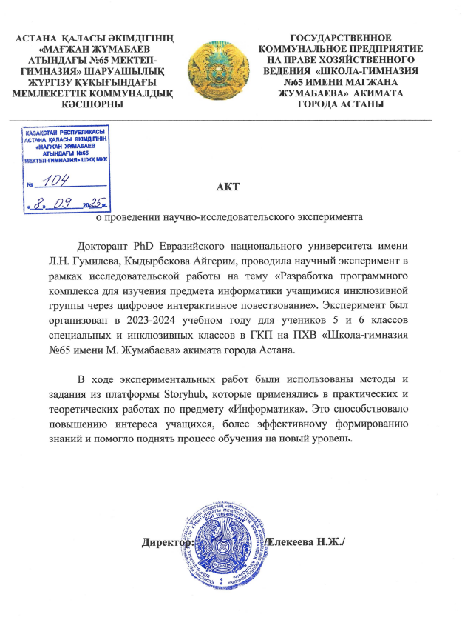

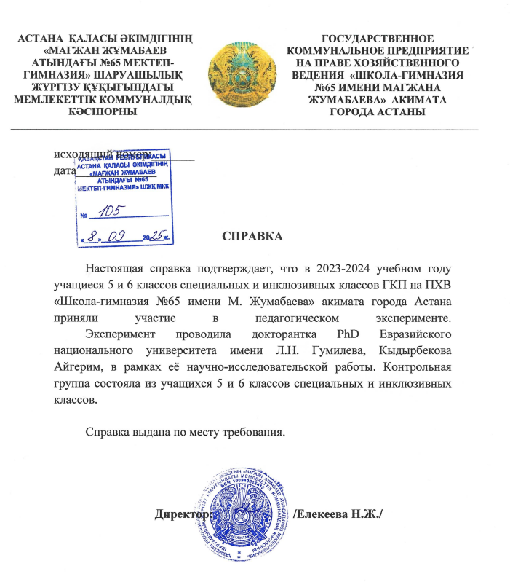

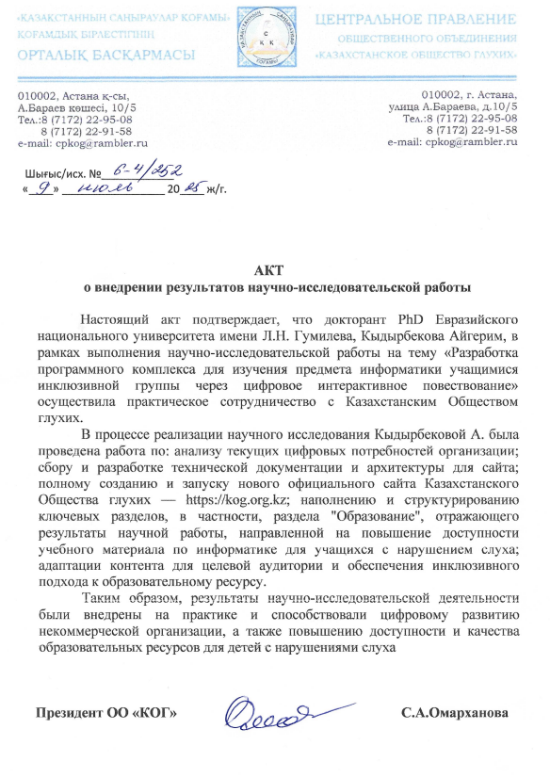

ПРИЛОЖЕНИЕ Б

Свидетельство о внесении сведений в государственный реестр прав на объекты, охраняемые авторским правом 
ПРИЛОЖЕНИЕ В
Вопросы анкетирования учащихся
Вопросы для оценки мотивации учащегося
(Цель: понять, насколько ученик заинтересован в обучении, хочет ли продолжать изучать тему)
1. Что тебе больше всего понравилось в этом уроке?
Интересный сюжет и анимации
Интересные задания
Не хочу отвечать

2. Как ты оцениваешь свою заинтересованность в изучении этой темы? (по шкале от 1 до 5)
1 – Совсем неинтересно
2 – Скорее неинтересно
3 – Нейтрально / Затрудняюсь ответить
4 – Интересно
5 – Очень интересно, хочу узнать больше!

3. Хочешь ли ты узнать еще больше об этой теме?
Да
Нет
Не знаю

4. Если бы у тебя был выбор, ты бы выбрал продолжать учиться в таком формате?
да, я люблю интерактивное обучение
да, но хотелось бы что-то изменить
нет, мне привычнее учиться по-другому

5. Что могло бы сделать этот урок еще интереснее?
больше игр, больше анимации
больше примеров, больше заданий
ничего – мне всё понравилось!

Вопросы для оценки вовлеченности учащегося.
(Цель: понять, насколько ученик активно участвовал в процессе, выполнял задания, взаимодействовал с контентом)

1. Насколько тебе было легко или сложно выполнять задания?
очень легко
немного сложно, но я справился
очень сложно, мне нужна помощь

2. Ты сам пробовал нажимать на интерактивные элементы или только смотрел анимации?
да, я пробовал
нет, просто смотрел
иногда пробовал

3. Ты бы хотел, чтобы в следующих уроках было больше заданий или меньше?
Больше
Меньше
Столько же

4. Были ли моменты, когда ты чувствовал, что тебе скучно? Почему?
Было интересно
Было скучно, мало заданий
Слишком просто

5. Ты бы мог объяснить этот урок другу, который его не смотрел или не делал?
да, легко
наверное, да
не уверен

Вопросы для оценки глубины понимания контента
(Цель: понять, насколько ученик усвоил материал, сможет ли применять знания)

1. Как бы ты объяснил своими словами, о чем был этот урок?
ЗДЕСЬ ТЕКСТОВОЕ поле для ввода текста учеником

2. Представь, что тебе нужно объяснить эту тему младшему брату или сестре. Что ты скажешь?
попробую рассказать сам
мне понадобится помощь
не знаю, с чего начать

3. Что из этого неправильно?
Расстояние между монитором и глазами должно быть 50-70 см
Можно очень близко сидеть к монитору
В кабинет информатики нельзя приносить еду

4. Как ты думаешь, где в реальной жизни можно применить знания из этого урока?
В повседневной жизни
На других уроках
Не знаю где мне это пригодиться

5. Какой вопрос у тебя остался после этого урока?
ЗДЕСЬ ТЕКСТОВОЕ поле для ввода

ПРИЛОЖЕНИЕ Г

Вопросы и результаты анкетирования родителей
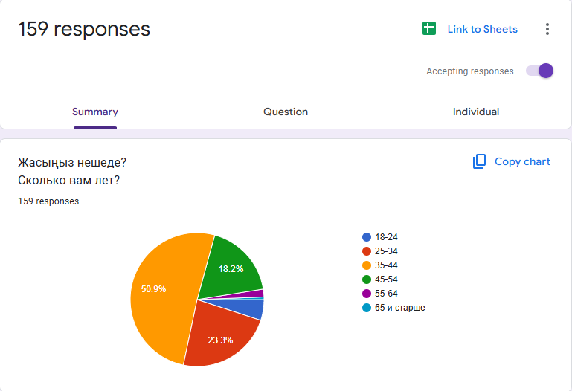

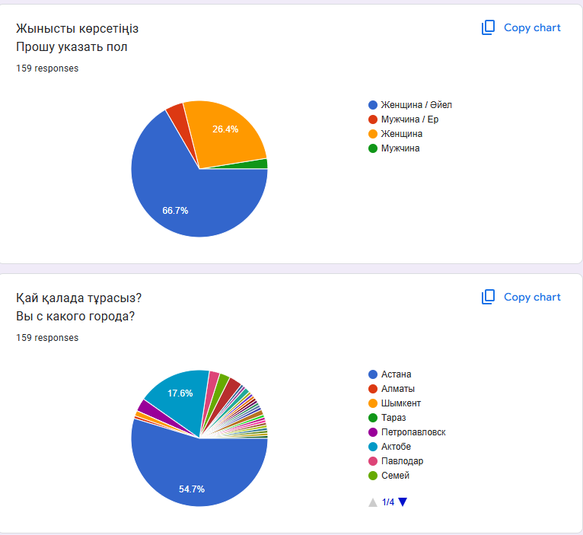

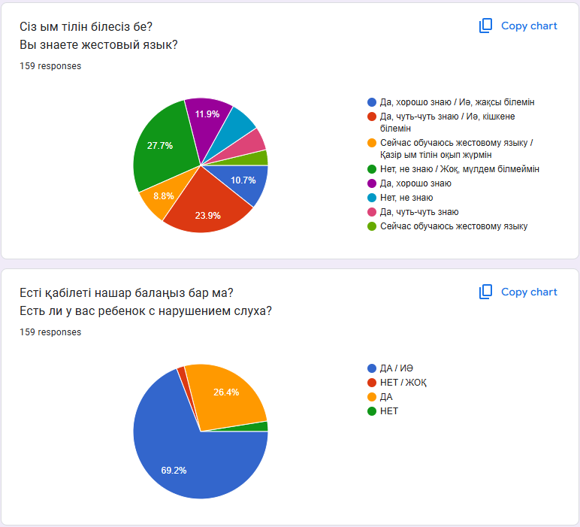

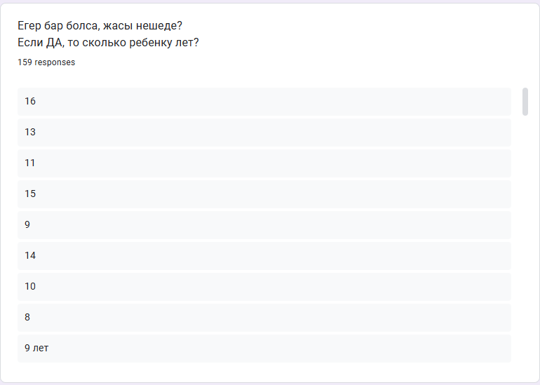
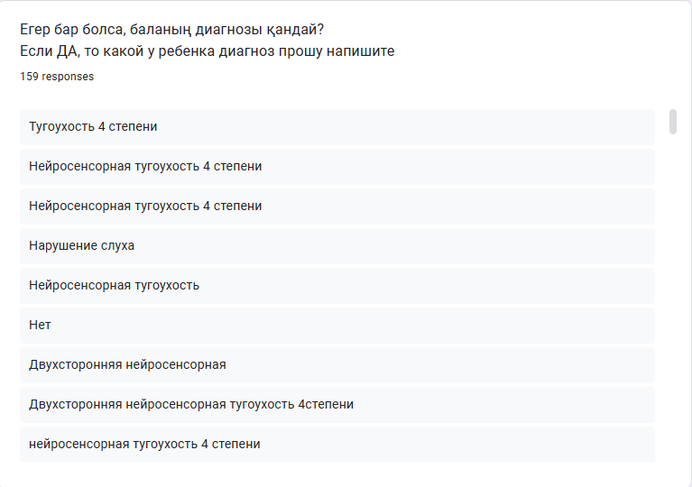
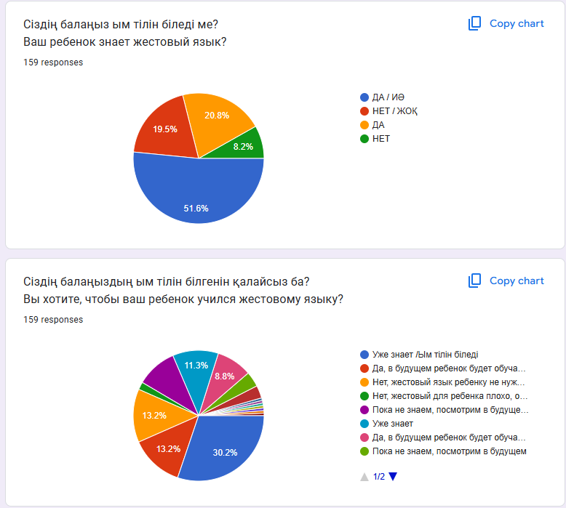
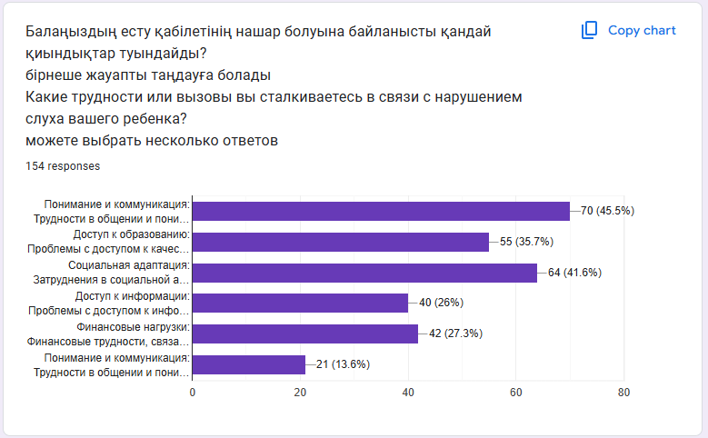
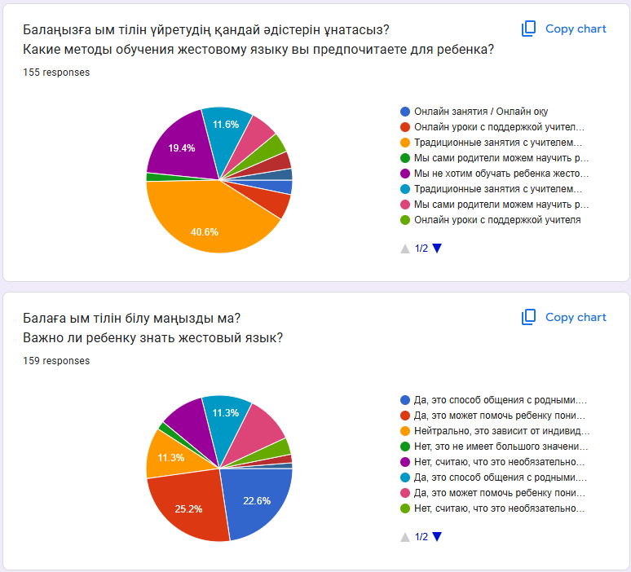

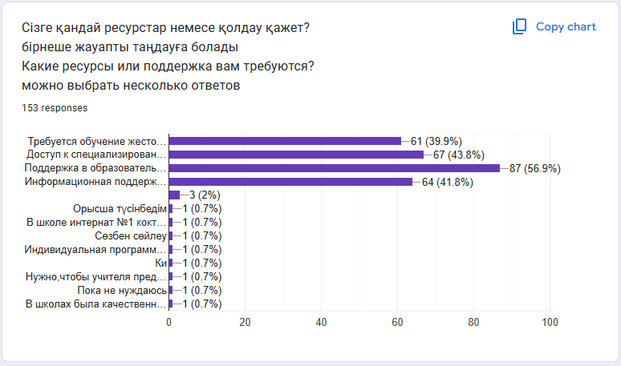

ПРИЛОЖЕНИЕ Д

ПРОТОКОЛ родительского собрания обучающихся 5-6 классов
